RESOLUCIÓN MEDIANTE LA CUAL EL PLENO DEL INSTITUTO FEDERAL DE TELECOMUNICACIONES AUTORIZA LA PRESTACIÓN DEL SERVICIO DE ACCESO INALÁMBRICO EN LOS TRECE TÍTULOS DE CONCESIÓN PARA USAR, APROVECHAR Y EXPLOTAR BANDAS DE FRECUENCIAS DEL ESPECTRO RADIOELÉCTRICO PARA USOS DETERMINADOS, MODIFICADOS Y PRORROGADOS EL 6 DE SEPTIEMBRE DE 2013 POR LA SECRETARÍA DE COMUNICACIONES Y TRANSPORTES, A FAVOR DE ULTRAVISIÓN, S.A. DE C.V.

ANTECEDENTES
- Decreto de Reforma Constitucional. Con fecha 11 de junio de 2013, se publicó en el Diario Oficial de la Federación el “Decreto por el que se reforman y adicionan diversas disposiciones de los artículos 6o., 7o., 27, 28, 73, 78, 94 y 105 de la Constitución Política de los Estados Unidos Mexicanos, en materia de telecomunicaciones” (el “Decreto de Reforma Constitucional”), mediante el cual se creó el Instituto Federal de Telecomunicaciones (el “Instituto”), como un órgano autónomo que tiene por objeto el desarrollo eficiente de la radiodifusión y las telecomunicaciones.
- Otorgamiento de las Concesiones. El 6 de septiembre de 2013, la Secretaría de Comunicaciones y Transportes otorgó a favor de Ultravisión, S.A. de C.V., 13 (trece) Modificaciones y Prórrogas de las Concesiones para usar, aprovechar y explotar bandas de frecuencias del espectro radioeléctrico para usos determinados (las “Concesiones de Bandas”), y 13 (trece) Modificaciones y Prórrogas de las Concesiones para instalar, operar y explotar una red pública de telecomunicaciones, (las “Concesiones de Red”), de conformidad con la siguiente tabla:
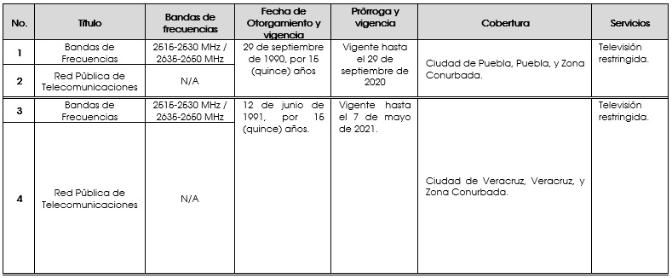
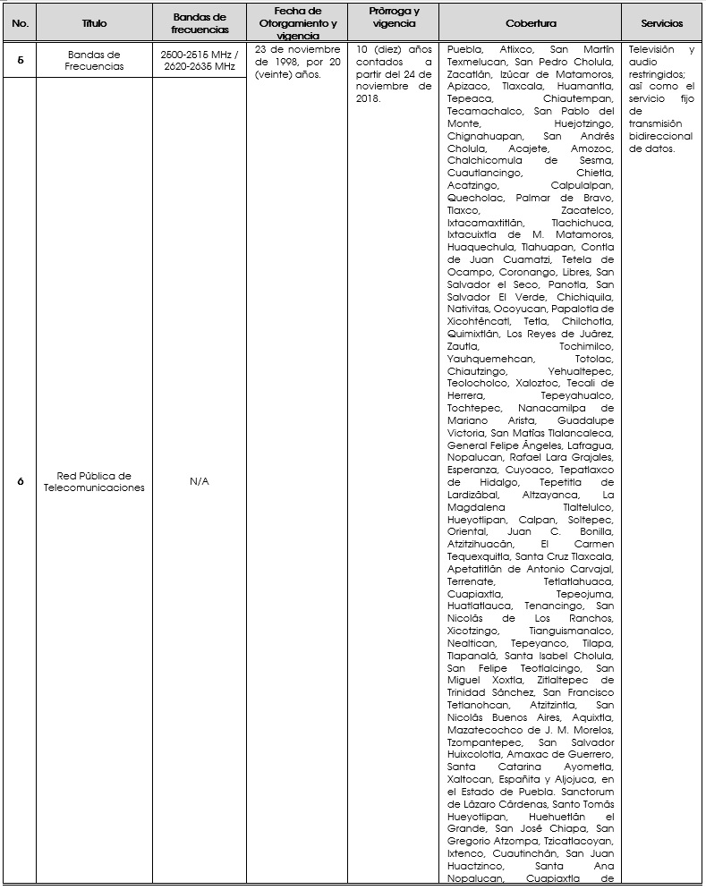
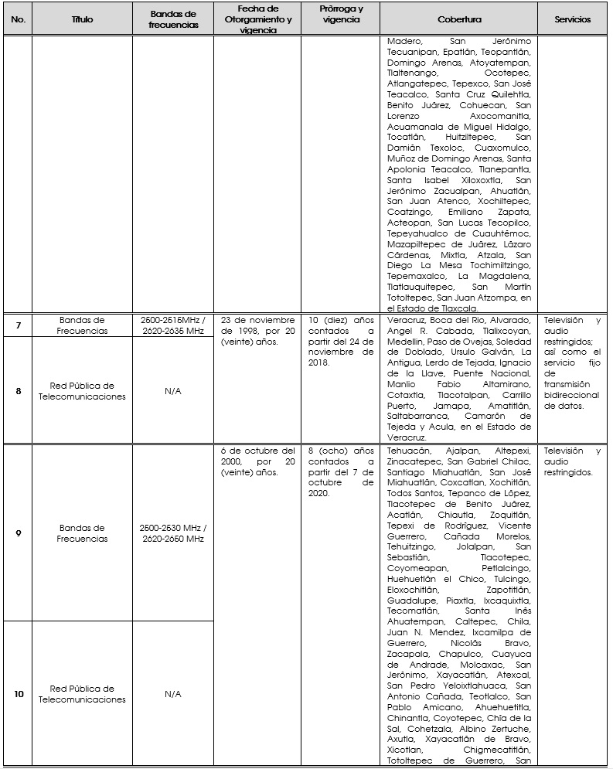
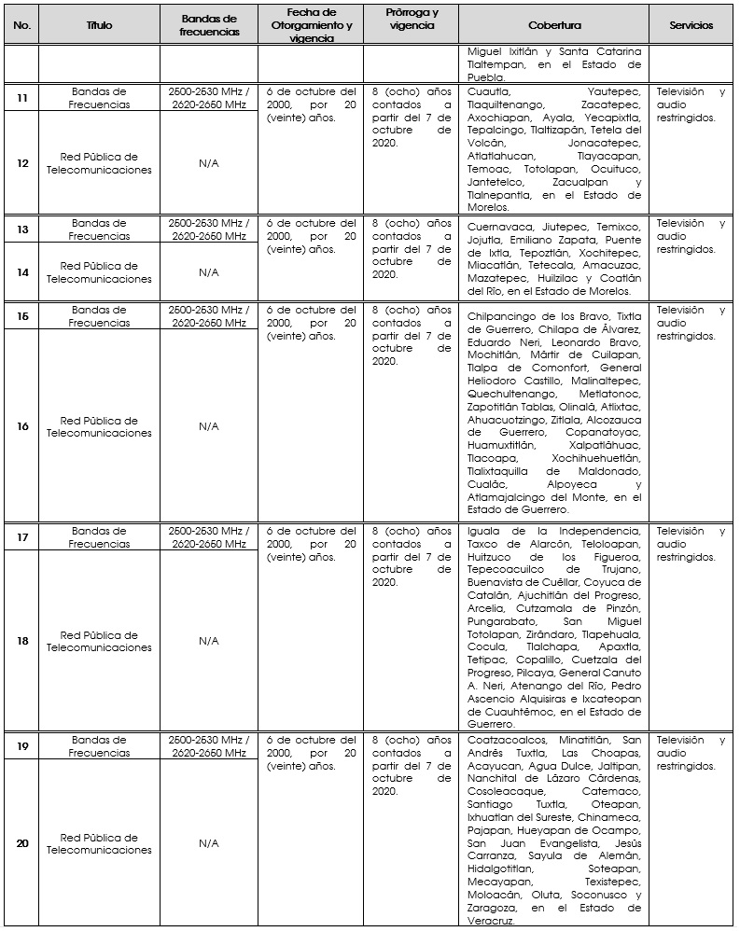
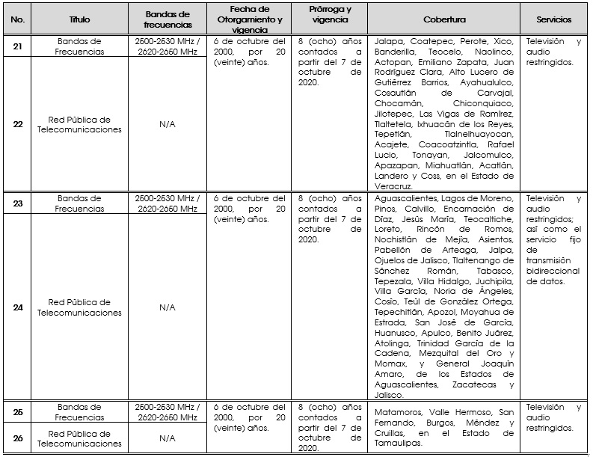
En ese sentido, la Condición 2.1 de las Concesiones de Bandas estableció lo siguiente:
“2.1. Servicios Adicionales. El Concesionario deberá a más tardar el 31 de diciembre de 2016, transitar la presente Concesión a la Concesión Única referida en el artículo Cuarto Transitorio del Decreto por el que se reforman y adicionan diversas disposiciones de los artículos 6°, 7°, 27, 28, 73, 78, 94 y 105 de la Constitución Política de los Estados Unidos Mexicanos, en materia de telecomunicaciones, publicado en el Diario Oficial de la Federación el 11 de junio de 2013, y/o obtener autorización para prestar servicios adicionales a los previstos en la presente Concesión, a efecto de estar prestando efectivamente servicios de acceso inalámbrico; para lo cual deberá haber cumplido con los términos, obligaciones y contraprestaciones que le imponga el Instituto, en particular, con las contraprestaciones por la autorización de los servicios adicionales no previstos en la presente Concesión.
El plazo señalado en el párrafo anterior, podrá ampliarse hasta por un año más, por única ocasión, previa solicitud del Concesionario y aprobación del Instituto.
El incumplimiento a lo dispuesto en la presente condición, dará lugar a la terminación anticipada de la presente Concesión y de la Concesión de Red, revirtiéndose a favor de la Nación las bandas de frecuencias del espectro radioeléctrico objeto de esta Concesión, sin ninguna limitante y libre de todo gravamen.
Si al vencimiento del plazo referido anteriormente, el Concesionario continúa usando, explotando y aprovechando un segmento del espectro concesionado exclusivamente para la prestación de servicios de televisión y audio restringidos, aún y cuando haya transitado a la Concesión Única, se revertirá a la Nación dicho segmento del espectro radioeléctrico concesionado, prevaleciendo la presente Concesión en sus términos únicamente respecto de las bandas de frecuencias efectivamente utilizadas para la prestación de servicios de acceso inalámbrico.
En cualquiera de los supuestos antes señalados, las bandas de frecuencias se revertirán a favor de la Nación, sin pago o devolución de cantidad o contraprestación alguna a favor del Concesionario” [sic].
De igual forma, la Condición 1.3 de las Concesiones de Red estableció lo siguiente:
“1.3. Servicios Adicionales. El Concesionario se obliga a más tardar el 31 de diciembre de 2016, transitar la presente Concesión a la Concesión Única referida en el artículo Cuarto Transitorio del Decreto por el que se reforman y adicionan diversas disposiciones de los artículos 6°, 7°, 27, 28, 73, 78, 94 y 105 de la Constitución Política de los Estados Unidos Mexicanos, en materia de telecomunicaciones, publicado en el Diario Oficial de la Federación el 11 de junio de 2013, y/o obtener autorización para prestar servicios adicionales a los previstos en la presente Concesión, a efecto de estar prestando efectivamente servicios de acceso inalámbrico; para lo cual deberá haber cumplido con los términos, obligaciones y contraprestaciones que le imponga el Instituto, en particular, con las contraprestaciones por la autorización de los servicios adicionales no previstos en la presente Concesión.
El plazo señalado en el párrafo anterior, podrá ampliarse hasta por un año más, por única ocasión, previa solicitud del Concesionario y aprobación del Instituto.
El incumplimiento a lo dispuesto en la presente condición, dará lugar a la terminación anticipada de la presente Concesión y de la Concesión de Bandas, revirtiéndose a favor de la Nación las bandas de frecuencias del espectro radioeléctrico objeto de la Concesión de Bandas, sin ninguna limitante y libre de todo gravamen” [sic].
- Lineamientos para la prestación de servicios adicionales. El 28 de mayo de 2014, el Instituto, en cumplimiento a lo dispuesto en el tercer párrafo del artículo Cuarto Transitorio del Decreto de Reforma Constitucional, publicó en el Diario Oficial de la Federación el “Acuerdo mediante el cual el Pleno del Instituto Federal de Telecomunicaciones emite los Lineamientos generales que establecen los requisitos, términos y condiciones que los actuales concesionarios de radiodifusión, telecomunicaciones y telefonía deberán cumplir para que se les autorice la prestación de servicios adicionales a los que son objeto de su concesión” (los “Lineamientos”).
- Decreto de Ley. El 14 de julio de 2014, se publicó en el Diario Oficial de la Federación el “Decreto por el que se expiden la Ley Federal de Telecomunicaciones y Radiodifusión, y la Ley del Sistema Público de Radiodifusión del Estado Mexicano; y se reforman, adicionan y derogan diversas disposiciones en materia de telecomunicaciones y radiodifusión” (el “Decreto de Ley”), mismo que entró en vigor el 13 de agosto de 2014.
- Estatuto Orgánico. El 4 de septiembre de 2014, se publicó en el Diario Oficial de la Federación el “Estatuto Orgánico del Instituto Federal de Telecomunicaciones” (el “Estatuto Orgánico”), mismo que entró en vigor el 26 de septiembre de 2014, y fue modificado por última vez el 20 de julio de 2017.
- Solicitud de ampliación de plazo para dar cumplimiento a la Condición 2.1 de las Concesiones de Bandas, y a la Condición 1.3 de las Concesiones de Red. Con fecha 4 de noviembre de 2016, Ultravisión, S.A. de C.V., por conducto de su representante legal, solicitó ampliar el plazo para transitar a la concesión única y/u obtener autorización para prestar servicios adicionales, en términos de lo establecido en la Condición 2.1 de las Concesiones de Bandas, así como en la Condición 1.3 de las Concesiones de Red.
- Autorización de ampliación de plazo para dar cumplimiento a la Condición 2.1 de las Concesiones de Bandas, y a la Condición 1.3 de las Concesiones de Red. Mediante oficio IFT/223/UCS/2537/2016 de fecha 24 de noviembre de 2016, el Instituto autorizó a Ultravisión, S.A. de C.V., la ampliación del plazo solicitada, en atención a lo señalado en la Condición 2.1 de las Concesiones de Bandas, así como en la Condición 1.3 de las Concesiones de Red, hasta el 31 de diciembre de 2017.
- Solicitudes de Autorización para prestar Servicios Adicionales. Con fechas 19 de mayo, 21 de junio y 10 de julio de 2017, Ultravisión, S.A. de C.V., a través de su representante legal, solicitó autorización para prestar servicios adicionales respecto de las Concesiones de Bandas. Lo anterior, en términos de lo establecido en la Condición 2.1 “Servicios Adicionales” de dichas concesiones (las “Solicitudes de Servicios Adicionales”).
- Solicitudes de Opinión a la Unidad de Espectro Radioeléctrico. Mediante oficios IFT/223/UCS/DG-CTEL/1216/2017 de fecha 5 de junio de 2017, IFT/223/UCS/DG-CTEL/1443/2017 de fecha 30 de junio de 2017 e IFT/223/UCS/DG-CTEL/1519/2017 de fecha 13 de julio de 2017, la Dirección General de Concesiones de Telecomunicaciones, adscrita a la Unidad de Concesiones y Servicios, solicitó a la Unidad de Espectro Radioeléctrico de este Instituto la opinión respecto de la viabilidad de las Solicitudes de Servicios Adicionales, las condiciones técnico- operativas que busquen evitar o minimizar el riesgo de interferencias perjudiciales y el monto de la contraprestación que debería someterse a consideración del Pleno, en caso de que se autorizara la prestación de dichos servicios.
- Autorización de interrupción de servicios a Ultravisión, S.A. de C.V. Con fecha 23 de agosto de 2017, mediante Acuerdo P/IFT/230817/509 el Pleno del Instituto en su XXXIV Sesión Ordinaria, autorizó a Ultravisión, S.A. de C.V., la interrupción de los servicios de televisión y audio restringidos, y en algunos casos el servicio de transmisión bidireccional de datos, autorizados en las concesiones indicadas en los numerales 3, 7, 9, 11, 13, 15, 17, 19, 21 y 25 de la tabla referida en el Antecedente II de la presente Resolución.
Adicionalmente, el 8 de noviembre de 2017 el Pleno del Instituto, mediante Acuerdo P/IFT/081117/676, resolvió autorizar a Ultravisión, S.A. de C.V. la interrupción de los servicios de televisión y audio restringido, relativos a la concesión indicada en el numeral 23 de la tabla señalada en el Antecedente II.
- Opinión de la Unidad de Espectro Radioeléctrico. Mediante oficio IFT/222/UER/DG-PLES/031/2017 de fecha 7 de septiembre de 2017, la Unidad de Espectro Radioeléctrico del Instituto, a través de la Dirección General de Planeación del Espectro, emitió el dictamen de planificación espectral y las medidas técnico–operativas, respecto de las Solicitudes de Servicios Adicionales.
- Propuesta de Contraprestación. Mediante oficios IFT/222/UER/DG-EERO/668/2017 e IFT/222/UER/DG-EERO/670/2017 de fecha 24 de noviembre de 2017 y anexos, la Unidad de Espectro Radioeléctrico del Instituto, a través de la Dirección General de Economía del Espectro y Recursos Orbitales, remitió a la Unidad de Concesiones y Servicios, entre otros, copia del oficio 349-B-1382 de fecha 21 de noviembre de 2017, emitido por la Unidad de Política de Ingresos no Tributarios de la Secretaría de Hacienda y Crédito Público, mismo que contiene, entre otros aspectos, la opinión favorable de dicha dependencia, respecto a la propuesta de los montos de contraprestación que Ultravisión, S.A. de C.V. pagaría por concepto de la autorización para prestar servicios adicionales respecto de las Concesiones de Bandas.
- Procedencia de Servicio Adicional. Con fecha 18 de diciembre de 2017, el Pleno del Instituto determinó procedente la prestación del servicio de acceso inalámbrico en las Concesiones de Bandas.
- Otorgamiento de concesión única para uso comercial. Con fecha 13 de noviembre de 2017, el Instituto, a través de la Unidad de Concesiones y Servicios, notificó a Ultravisión, S.A. de C.V. un título de concesión única para uso comercial, con una vigencia de 30 (treinta) años contados a partir del 30 de septiembre de 2020, con motivo de la prórroga de vigencia de la concesión indicada en el numeral 2 en la tabla señalada en el Antecedente II.
Asimismo, el 18 de diciembre de 2017, el Pleno del Instituto resolvió sobre la transición y consolidación de las Concesiones de Red, otorgando a Ultravisión, S.A. de C.V. una concesión única para uso comercial con vigencia a partir de la fecha de su otorgamiento y hasta el 29 de septiembre de 2020.
- Alcance a la Opinión de la Unidad de Espectro Radioeléctrico. Mediante oficio IFT/222/UER/DG-PLES/053/2017 de fecha 14 de diciembre de 2017, la Dirección General de Planeación del Espectro, adscrita a Unidad de Espectro Radioeléctrico realizó diversas precisiones respecto del dictamen DG-PLES/016/17 de fecha 1 de agosto de 2017, contenido en el oficio IFT/222/UER/DG-PLES/031/2017 de fecha 7 de septiembre de 2017.
En virtud de los Antecedentes referidos y,

CONSIDERANDO
Primero.- Competencia. Conforme lo dispone el artículo 28 párrafos décimo quinto, décimo sexto y décimo séptimo de la Constitución Política de los Estados Unidos Mexicanos (la “Constitución”), el Instituto es un órgano autónomo, con personalidad jurídica y patrimonio propio, que tiene por objeto el desarrollo eficiente de la radiodifusión y las telecomunicaciones, conforme a lo dispuesto por la propia Constitución y en los términos que fijen las leyes. Para tal efecto, tendrá a su cargo la regulación, promoción y supervisión del uso, aprovechamiento y explotación del espectro radioeléctrico, las redes y la prestación de los servicios de radiodifusión y telecomunicaciones, así como del acceso a infraestructura activa, pasiva y otros insumos esenciales, garantizando lo establecido por los artículos 6o. y 7o. de la Constitución.
Asimismo, el Instituto es la autoridad en materia de competencia económica de los sectores de radiodifusión y telecomunicaciones, por lo que, entre otros aspectos, regulará de forma asimétrica a los participantes en estos mercados con el objeto de eliminar eficazmente las barreras a la competencia y la libre concurrencia; impondrá límites al concesionamiento y a la propiedad cruzada que controle varios medios de comunicación que sean concesionarios de radiodifusión y telecomunicaciones que sirvan a un mismo mercado o zona de cobertura geográfica, garantizando lo dispuesto por los artículos 6o. y 7o. de la Constitución.
En términos de lo dispuesto en el párrafo tercero del artículo Cuarto Transitorio del Decreto de Reforma Constitucional, el Instituto publicó los Lineamientos, con la finalidad de determinar los requisitos, términos y condiciones que los actuales concesionarios de radiodifusión, telecomunicaciones y telefonía deben cumplir para obtener autorización para prestar servicios adicionales a los comprendidos en su título de concesión.
Asimismo, el Pleno del Instituto está facultado, conforme a lo establecido por los artículos 15 fracciones IV, VIII y LVII, 16 y 17 fracción I de la Ley Federal de Telecomunicaciones y Radiodifusión (la “Ley”), para resolver, entre otras, sobre el otorgamiento y modificación de concesiones, fijar tanto el monto de las contraprestaciones por la autorización de servicios adicionales vinculados a éstas, siempre que se solicite la opinión no vinculante de la Secretaría de Hacienda y Crédito Público y para interpretar la Ley, así como las disposiciones administrativas en materia de telecomunicaciones y radiodifusión, en el ámbito de sus atribuciones.
Por otra parte, el artículo 6 fracciones I, XV y XVIII del Estatuto Orgánico, establece que corresponde al Pleno, además de las atribuciones establecidas como indelegables en la Ley, entre otras, regular, promover y supervisar el uso, aprovechamiento y explotación eficiente del espectro radioeléctrico, los recursos orbitales, los servicios satelitales, las redes de telecomunicaciones y la prestación de los servicios de radiodifusión y telecomunicaciones, así como el acceso a infraestructura activa, pasiva e insumos esenciales; autorizar las solicitudes de servicios adicionales a los originalmente contemplados en las concesiones otorgadas que utilicen bandas de frecuencias del espectro radioeléctrico, e interpretar, en su caso, la Ley, así como las disposiciones administrativas en materia de telecomunicaciones y radiodifusión, en el ámbito de sus atribuciones.
Finalmente, conforme a los artículos 32 y 33 fracciones II y VII del Estatuto Orgánico, corresponde a la Unidad de Concesiones y Servicios, a través de la Dirección General de Concesiones de Telecomunicaciones, tramitar y evaluar, entre otras, las solicitudes de modificación de las concesiones en materia de telecomunicaciones así como las solicitudes de autorización para prestar servicios adicionales de las concesiones que hagan uso del espectro radioeléctrico, estas últimas tomando en cuenta la opinión de la Unidad de Espectro Radioeléctrico, proponiendo al Pleno la resolución que corresponda.
En este orden de ideas, el Instituto tiene a su cargo la regulación, promoción y supervisión del uso, aprovechamiento y explotación del espectro radioeléctrico, los recursos orbitales, los servicios satelitales, las redes de telecomunicaciones y la prestación de los servicios de radiodifusión y telecomunicaciones; el acceso a infraestructura activa, pasiva e insumos esenciales, así como resolver las modificaciones de las concesiones; fijar el monto de las contraprestaciones por la autorización de servicios adicionales vinculados a concesiones, siempre que se solicite la opinión no vinculante de la Secretaría de Hacienda y Crédito Público, e interpretar la Ley, así como las disposiciones administrativas en materia de telecomunicaciones y radiodifusión, en el ámbito de sus atribuciones. En relación con lo anterior, el Pleno, como órgano máximo de gobierno y decisión del Instituto, se encuentra plenamente facultado para resolver las Solicitudes de Servicios Adicionales.
Segundo.- Marco normativo general aplicable a las Solicitudes de Servicios Adicionales. El artículo Séptimo Transitorio del Decreto de Ley señala que sin perjuicio de lo establecido en la Ley y en la normatividad que al efecto emita el Instituto, las concesiones y permisos otorgados con anterioridad a la entrada en vigor del citado decreto, se mantendrán en los términos y condiciones consignados en los respectivos títulos hasta su terminación a menos que se obtenga la autorización para prestar servicios adicionales a los que son objeto de su concesión, en cuyo caso, se estará a los términos y condiciones que el Instituto establezca.
En consistencia con lo anterior, las Concesiones de Bandas, en su Condición “2.1. Servicios Adicionales”, establecen lo siguiente:
“2.1. Servicios Adicionales. El Concesionario deberá a más tardar el 31 de diciembre de 2016, transitar la presente Concesión a la Concesión Única referida en el artículo Cuarto Transitorio del Decreto por el que se reforman y adicionan diversas disposiciones de los artículos 6°, 7°, 27, 28, 73, 78, 94 y 105 de la Constitución Política de los Estados Unidos Mexicanos, en materia de telecomunicaciones, publicado en el Diario Oficial de la Federación el 11 de junio de 2013, y/o obtener autorización para prestar servicios adicionales a los previstos en la presente Concesión, a efecto de estar prestando efectivamente servicios de acceso inalámbrico; para lo cual deberá haber cumplido con los términos, obligaciones y contraprestaciones que le imponga el Instituto, en particular, con las contraprestaciones por la autorización de los servicios adicionales no previstos en la presente Concesión.
El plazo señalado en el párrafo anterior, podrá ampliarse hasta por un año más, por única ocasión, previa solicitud del Concesionario y aprobación del Instituto.
El incumplimiento a lo dispuesto en la presente condición, dará lugar a la terminación anticipada de la presente Concesión y de la Concesión de Red, revirtiéndose a favor de la Nación las bandas de frecuencias del espectro radioeléctrico objeto de esta Concesión, sin ninguna limitante y libre de todo gravamen.
Si al vencimiento del plazo referido anteriormente, el Concesionario continúa usando, explotando y aprovechando un segmento del espectro concesionado exclusivamente para la prestación de servicios de televisión y audio restringidos, aún y cuando haya transitado a la Concesión Única, se revertirá a la Nación dicho segmento del espectro radioeléctrico concesionado, prevaleciendo la presente Concesión en sus términos únicamente respecto de las bandas de frecuencias efectivamente utilizadas para la prestación de servicios de acceso inalámbrico.
En cualquiera de los supuestos antes señalados, las bandas de frecuencias se revertirán a favor de la Nación, sin pago o devolución de cantidad o contraprestación alguna a favor del Concesionario” [sic].
[Énfasis añadido]
Por otro lado, el párrafo tercero del artículo Cuarto Transitorio del Decreto de Reforma Constitucional señala la obligación del Instituto de establecer, mediante lineamientos de carácter general, los requisitos, términos y condiciones que los actuales concesionarios de radiodifusión, telecomunicaciones y telefonía deberán cumplir para que se les autorice, entre otros, prestar servicios adicionales a los comprendidos en su título de concesión, siempre que se encuentren en cumplimiento de las obligaciones previstas en las leyes y en dichos títulos de concesión.
En ese sentido, en cumplimiento a lo dispuesto por el artículo Cuarto Transitorio del Decreto de Reforma Constitucional, el 28 de mayo de 2014 se publicaron en el Diario Oficial de la Federación los Lineamientos, que tienen por objeto, entre otros, especificar los requisitos, términos y condiciones que los actuales concesionarios deberán cumplir para que se les autorice la prestación de servicios adicionales a los que son objeto de su concesión.
En relación con lo anterior, el numeral III. “De las concesiones de bandas de frecuencias del espectro radioeléctrico” de los Lineamientos, establece lo siguiente:
“III. De las concesiones de bandas de frecuencias del espectro radioeléctrico.
III.1. El Instituto, dentro de los 60 (sesenta) días naturales posteriores a la presentación formal de la Solicitud de Servicios Adicionales presentada por el titular de una concesión que implique la explotación de bandas de frecuencias del espectro radioeléctrico, emitirá pronunciamiento sobre la procedencia o improcedencia de la misma, considerando su viabilidad técnica.
III.2. Para aquellos casos en que la resolución sea en el sentido de procedencia a una Solicitud de Servicios Adicionales, el Instituto solicitará de la Secretaría de Hacienda y Crédito Público la opinión respecto del monto de la contraprestación aplicable a la autorización del(os) servicio(s) adicional(es) solicitado(s), por lo que el Instituto, dentro de los 45 (cuarenta y cinco) días naturales posteriores a la notificación de la procedencia señalada con anterioridad, notificará al concesionario interesado el monto de la contraprestación, cuyo pago será condición para el otorgamiento de la autorización respectiva.
III.3. Una vez acreditados los pagos de la contraprestación referida, así como de los derechos por la autorización de servicios adicionales a que se refiere la Ley Federal de Derechos, la unidad administrativa competente del Instituto, dentro de los 5 (cinco) días naturales siguientes a que se presenten ante el Instituto los comprobantes de pago respectivos, notificará al concesionario interesado la autorización de servicios adicionales correspondiente.”
[Énfasis añadido]
En este sentido, para aquellos casos en que el Instituto determine procedente una solicitud de servicios adicionales, con la opinión respecto del monto de la contraprestación aplicable a la autorización del(os) servicio(s) adicional(es) solicitado(s), emitida por la Secretaría de Hacienda y Crédito Público, el Instituto, mediante acto diverso, notificará al concesionario el monto de la contraprestación, cuyo pago será condición para el otorgamiento de la autorización respectiva. Una vez acreditados los pagos de la contraprestación antes mencionada, el Instituto, dentro de los 5 (cinco) días naturales siguientes, notificará la autorización correspondiente.
Finalmente, cabe destacar que el 1 de enero de 2016 entró en vigor el “Decreto por el que se reforman, adicionan y derogan diversas disposiciones de la Ley Federal de Derechos”, publicado en el Diario Oficial de la Federación el 18 de noviembre de 2015, por el cual se adiciona, entre otros, el Capítulo IX del Título I, denominado “Del Instituto Federal de Telecomunicaciones”, en el que, en su artículo 174-C fracción IV establece el monto a pagar por el estudio y, en su caso, la autorización de las solicitudes de prestación de un servicio adicional para concesiones que hagan uso del espectro radioeléctrico.
En este orden de ideas, dado que la normatividad vigente es el artículo 174-C fracción IV de la Ley Federal de Derechos, este único pago ampara el estudio y, en su caso, la autorización correspondiente.
Tercero.- Determinación de la Contraprestación. El espectro radioeléctrico constituye un recurso económico del Estado al que le son aplicables los principios contenidos en el artículo 134 de la Constitución, conjuntamente con los establecidos por los artículos 25, 26, 27 y 28 que conforman el capítulo económico de la Ley Fundamental, por lo que se otorga en concesión sólo a cambio de una contraprestación económica. Al respecto, la Sección VII de la Ley “De las Contraprestaciones” establece en su artículo 100 lo siguiente:
“Artículo 100. Para fijar el monto de las contraprestaciones por el otorgamiento, la prórroga de la vigencia o los cambios en los servicios de las concesiones, así como por la autorización de los servicios vinculados a éstas tratándose de concesiones sobre el espectro radioeléctrico, el Instituto deberá considerar los siguientes elementos:
- Banda de frecuencia del espectro radioeléctrico de que se trate;
- Cantidad de espectro;
- Cobertura de la banda de frecuencia;
- Vigencia de la concesión;
- Referencias del valor de mercado de la banda de frecuencia, tanto nacionales como internacionales, y
- El cumplimiento de los objetivos señalados en los artículos 6o. y 28 de la Constitución; así como de los establecidos en el Plan Nacional de Desarrollo y demás instrumentos programáticos.
En la solicitud de opinión que formule el Instituto a la Secretaría de Hacienda y Crédito Público, deberá incluir, en lo aplicable, la información a que se refieren las fracciones I a VI de este artículo, así como el proyecto de contraprestación derivado del análisis de dicha información.”
Asimismo, tal como se señaló en el Antecedente XIII de la presente Resolución, el 18 de diciembre de 2017, el Pleno del Instituto determinó procedente la prestación del servicio de acceso inalámbrico en las Concesiones de Bandas. Por lo que, en términos de lo establecido en el numeral III.2 de los Lineamientos, se solicitó a la Secretaría de Hacienda y Crédito Público opinión sobre el monto de la contraprestación aplicable a las Solicitudes de Servicios Adicionales.
No obstante lo anterior, cabe señalar que los títulos de concesión indicados en los numerales 9, 11, 13, 15, 17, 19, 21 y 25 de la tabla señalada en el Antecedente II de la presente Resolución, establecen en su Condición 9 lo siguiente:
“9. Contraprestación. […]
[…]
Por tanto, el Concesionario reconoce y acepta expresamente que, como requisito esencial por el otorgamiento de la presente Concesión y el uso, goce, aprovechamiento o explotación de las bandas de frecuencias del espectro radioeléctrico, que le son otorgadas en concesión, mismas que constituyen bienes del dominio público de la Federación, el Estado de conformidad con el artículo 134 de la Constitución Política de los Estados Unidos Mexicanos, en relación con el artículo 14 de la Ley, tiene derecho a recibir una contraprestación y que al aceptar los términos de esta Concesión, acepta realizar el pago total de las contraprestaciones y las contribuciones correspondientes por otorgamiento y uso de la misma. En virtud de lo anterior:
- La contraprestación a que se refiere el primer párrafo de la condición 2.1 de la presente Concesión deberá incluir el monto que corresponda enterar al Estado por concepto del otorgamiento de la prórroga del título a que se refiere el antecedente I, el cual tiene una vigencia determinada hasta […], y que se prorroga a través de la presente Modificación y Prórroga del título a partir del […] hasta el […].
El monto a cubrir por el otorgamiento de la prórroga deberá ser determinado considerando que el Concesionario se encuentra prestando los servicios de telecomunicaciones de acceso inalámbrico.
[...]”
Ahora bien, la Condición 9 de los títulos de concesión referidos en los numerales 5, 7 y 23 de la tabla referida en el Antecedente II de la presente Resolución, señala que:
“9. Contraprestación. […]
[…]
Por tanto, el Concesionario reconoce y acepta expresamente que, como requisito esencial por el otorgamiento de la presente Concesión y el uso, goce, aprovechamiento o explotación de las bandas de frecuencias del espectro radioeléctrico, que le son otorgadas en concesión, mismas que constituyen bienes del dominio público de la Federación, el Estado de conformidad con el artículo 134 de la Constitución Política de los Estados Unidos Mexicanos, en relación con el artículo 14 de la Ley, tiene derecho a recibir una contraprestación y que al aceptar los términos de esta Concesión, acepta realizar el pago total de las contraprestaciones y las contribuciones correspondientes por otorgamiento y uso de la misma. En virtud de lo anterior:
- La contraprestación a que se refiere el primer párrafo de la condición 2.1 de la presente Concesión deberá incluir el monto que corresponda enterar al Estado por concepto del otorgamiento de la prórroga del título a que se refiere el antecedente I, el cual tiene una vigencia determinada hasta […], y que se prorroga a través de la presente Modificación y Prórroga del título a partir del […] hasta el […].
Adicionalmente, y hasta en tanto el Concesionario no transite a la Concesión Única a que se refiere la condición 2.1 de la presente Condición, el Concesionario deberá cubrir los aprovechamientos respecto de la prestación del servicio fijo de transmisión bidireccional de datos, establecidos en el oficio […] de fecha […], conforme a los criterios y lineamientos establecidos por la Secretaría de Hacienda y Crédito Público mediante oficio […] de fecha […].
El monto a cubrir por el otorgamiento de la prórroga deberá ser determinado considerando que el Concesionario se encuentra prestando los servicios de telecomunicaciones de acceso inalámbrico.
[...]”
En virtud de lo anterior, el monto de la contraprestación que autorice el Pleno para las Solicitudes de Servicios Adicionales objeto de los títulos de concesión antes referidos, debe considerar los siguientes conceptos de aprovechamiento: i) por la autorización de servicios adicionales, y ii) por la prórroga de vigencia a la concesión original; en atención a lo establecido en la Condición 9 de las respectivas concesiones.
De igual forma, es de destacar que la misma Condición 9 establece que el monto a cubrir por el otorgamiento de la prórroga, deberá ser determinado considerando la prestación de los servicios de telecomunicaciones de acceso inalámbrico.
Por otro lado, los títulos de concesión señalados en los numerales 1 y 3 de la tabla indicada en el Antecedente II de la presente Resolución, establecieron en su Condición 9, entre otros aspectos, lo siguiente:
“9. Contraprestación. […]
[…]
Por tanto, el Concesionario reconoce y acepta expresamente que, como requisito esencial por el otorgamiento de la presente Concesión y el uso, goce, aprovechamiento o explotación de las bandas de frecuencias del espectro radioeléctrico, que le son otorgadas en concesión, mismas que constituyen bienes del dominio público de la Federación, el Estado de conformidad con el artículo 134 de la Constitución Política de los Estados Unidos Mexicanos, en relación con el artículo 14 de la Ley, tiene derecho a recibir una contraprestación y que al aceptar los términos de esta Concesión, acepta realizar el pago total de las contraprestaciones y las contribuciones correspondientes por otorgamiento y uso de la misma. En virtud de lo anterior:
9.1. La contraprestación por concepto del otorgamiento de la presente Concesión, se dividirá en dos partes, de acuerdo con lo siguiente:
a) Para la primera, el Concesionario enteró al Gobierno Federal, previo a la entrega del título de concesión, la cantidad de (…), que corresponde al pago por la prórroga para la prestación del servicio de televisión restringida desde la fecha de inicio de la vigencia de la presente prórroga y hasta el 31 de diciembre de 2016, fecha establecida como límite de acuerdo a la condición 2.1 de la presente Concesión.
b) La segunda parte de la contraprestación por concepto del otorgamiento de la presente Concesión, será la que en su caso determine el Instituto por el otorgamiento de la Concesión Única, correspondiente al periodo comprendido entre el 1 de enero de 2017 y (…), debido a que durante este lapso el Concesionario deberá estar prestando los servicios de telecomunicaciones de acceso inalámbrico.
La contraprestación señalada en el presente numeral se deberá pagar con independencia de la establecida por la autorización de servicios adicionales a que se refiere la Condición 2.1 de la presente Concesión.
[...]”
En virtud de lo anterior, el monto de la contraprestación que autorice el Pleno para las Solicitudes de Servicios Adicionales, en los dos casos antes señalados, debe considerar el concepto de aprovechamiento por la prórroga de vigencia de las concesiones, referente al periodo comprendido entre el 1 de enero de 2017 y hasta la fecha de vencimiento de las mismas, incluyendo la autorización de servicios adicionales, en atención a lo establecido en la Condición 9 transcrita.
Tomando en cuenta lo anterior, mediante oficio IFT/222/UER/274/2017 de fecha 1 de septiembre de 2017, la Unidad de Espectro Radioeléctrico solicitó a la Secretaría de Hacienda y Crédito Público emitir opinión no vinculante respecto a los montos de aprovechamientos correspondientes a: i) pago por la prórroga a la concesión original con su respectiva autorización de servicios adicionales, y ii) pago por la autorización de servicios adicionales que debería pagar Ultravisión, S.A. de C.V., con motivo de la autorización de las Solicitudes de Servicios Adicionales, de conformidad con lo siguiente:
“[…]
- ANTECEDENTES
[…]
- El 5 de septiembre de 2013, la SHCP mediante el oficio No. 349-B-116, autorizó los aprovechamientos que con motivo del otorgamiento del título de concesión se deberían pagar, de acuerdo con lo siguiente:
- Dentro de la motivación para solicitar la autorización de los aprovechamientos, la Cofetel señala que como parte de las modificaciones a los títulos de concesión, se establece la condición para que a más tardar el 31 de diciembre de 2016, en todas la concesiones que brinden el servicio de televisión y audio restringido por microondas, se deje de prestar dicho servicio y se proporcionen los servicios amplios de comunicación móviles al amparo de una Concesión Única que hace referencia el Decreto de Reforma Constitucional en materia de Telecomunicaciones, publicado en el Diario Oficial de la Federación el 11 de junio de 2013.
- A petición de la SCT, la contraprestación por concepto de la prórroga de las concesiones correspondiente al servicio de televisión y audio restringido por microondas fue fijada por la SHCP, mientras que las contraprestaciones por la prórroga de los títulos de concesión en la parte correspondiente a los servicios amplios será establecida en su momento por el Instituto Federal de Telecomunicaciones (IFT).
- Con base en lo anterior, la SCT solicita lo siguiente:
La autorización de un aprovechamiento por el otorgamiento de la concesión que se dividirá en dos partes:
- El Aprovechamiento que deberá enterar al Gobierno Federal previo al otorgamiento del título de concesión, se determinará considerando solamente los servicios que se estarán prorrogando (TV y Audio Restringido) y tomando únicamente el periodo por el cual prestarán estos servicios (hasta el 31 de diciembre de 2016); esto desde el día siguiente a la fecha en que ocurrió el vencimiento y hasta el 31 de diciembre de 2016.
- El aprovechamiento por concepto de la prórroga otorgada deberá ser determinado por el IFT al momento que se autorice la prestación de servicios adicionales, a efecto de cubrir el periodo de vigencia que resta a la concesión, comprendido entre el 1 de enero de 2017 y la fecha de vencimiento de la misma para asegurar que dicho monto se fije tomando en cuenta que el concesionario ya tendrá los servicios autorizados a través de sus redes con modelo de concesión única.
El monto mencionado en el punto anterior se deberá pagar de manera adicional al monto de contraprestación que fije el IFT por la autorización de los servicios adicionales, lo que ocurrirá a más tardar el 31 de diciembre de 2016.
- Por otra parte, la Dirección General de Política de Telecomunicaciones y Radiodifusión de la SCT, mediante el oficio 2.1.-3784, de fecha 4 de septiembre de 2013, envió un documento que delinea la Política Pública sobre el reordenamiento de la banda de 2.5 GHz, que aborda entre otros temas el cambio de uso en la citada banda, la reforma constitucional en materia de telecomunicaciones, la explotación y el uso eficiente del espectro radioeléctrico de acuerdo con sus nuevas atribuciones, la planificación armónica de la banda en el contexto internacional y el derecho del Estado a recibir una contraprestación por su otorgamiento de la concesión.
[…]
d) Con base en lo ya señalado en el numeral 4 de la sección A) Antecedentes, en el Anexo II que acompaña al presente oficio se desglosa para las 2 concesiones el periodo por el cual se prevé establecer cada uno de los dos conceptos de aprovechamiento, es decir, por la autorización de servicios adicionales y por la prórroga a la concesión original con su respectiva autorización de servicios adicionales.
  - El cobro de contraprestación determinado por el concepto de servicios adicionales comprende desde el 01 de octubre de 2017 y hasta la fecha que vence la prórroga original.
  - Mientras tanto, el pago de contraprestación por motivo de la prórroga a la concesión original con su respectiva autorización de servicios adicionales, inicia desde la fecha de vencimiento original y hasta el término del plazo adicional que se otorgó en 2013 en la prórroga original.
Adicionalmente, es importante mencionar que el monto de contraprestación por motivo de la prórroga a la concesión original con su respectiva autorización de servicios adicionales, ya incluye la prestación del servicio de acceso inalámbrico debido a que la autorización de dicho servicio adicional inicia desde el 01 de octubre de 2017.
  - En este sentido, los montos de aprovechamientos establecidos en la Tabla 2 de la sección E) corresponden al pago por la autorización de servicios adicionales (mencionado en el numeral 1 de este inciso) y al pago por la prórroga a la concesión original con su respectiva autorización de servicios adicionales (indicado en el numeral 2 de este inciso).
- CÁLCULO DE LA CONTRAPRESTACIÓN.
Con base en lo anterior, le informo que derivado del estudio de la solicitud en comento, la Unidad a mi cargo realizó el cálculo de dicho monto considerando un importe por contraprestación con base en referencias de licitaciones de la banda de 2.5 GHz en el mercado internacional.
Los importes de contraprestación con base en referencias del mercado internacional se calcularon de la manera siguiente:
- Determinación del precio nacional por MHz (anual).
- Cálculo del precio promedio por MHz/pop en dólares americanos (0.100 dólares/MHz/Pop) obtenido con el MHz/pop en dólares de 29 países que licitaron la banda de 2.5 GHz, considerando además las cuotas anuales que se pagan por el espectro radioeléctrico en cada país (spectrum fees). Dicho promedio representa el 100% de valor de la banda (ver Anexo I con las licitaciones correspondientes);
- Obtención del precio nacional por MHz en dólares ($ 953,593.00 dólares) determinado con el artículo 244 de la Ley Federal de Derechos 2017 y considerando el tipo de cambio definido en los Criterios Generales de Política Económica 2017 (18.2 pesos/dólar);
- Con el fin de obtener el MHz/Pop anual, el importe anterior se divide entre la población de México (112,336,538 habitantes) ; dando como resultado: 0.0085 dólares/MHz/Pop;
- Posteriormente, se calcula el MHz/pop a 20 años (vigencia de referencia internacional) considerando una tasa de descuento del 10.11%; el dato obtenido es de: 0.072 dólares/MHz/pop;
- Tomando en cuenta que el concesionario quedará obligado al pago de los derechos por el uso de la banda de frecuencias de 2.5 GHz a lo largo de la vigencia de la concesión, al valor total de la banda calculado en el paso i) se le resta el valor presente neto de los derechos a 20 años, el cual se determinó en el paso iv); así el monto de contraprestación sería el siguiente: (0.100-0.072)= 0.028 dólares/MHz/Pop.
- Para obtener el precio nacional por MHz a 20 años, el MHz/Pop anterior se multiplica por la población en México y se convierte en pesos mexicanos con el tipo de cambio de referencia; el cálculo es el siguiente:(0.028)*(18.2)* (112,336,538)= 57,822,476.00 pesos/MHz;
- Con el monto del paso anterior, calculamos el precio nacional por MHz anual considerando la misma tasa de descuento ocupada anteriormente; el resultado es de: 6,842,870.00 pesos/MHz.
- Obtención del porcentaje que representa la población del Municipio en la población de la Región Celular correspondiente.
- El pago de derechos a nivel nacional ($17,355.00 pesos/KHz), según el artículo 244 de la Ley Federal de Derechos 2017, es ponderado en las 9 Regiones Celulares; los porcentajes obtenidos son los siguientes:
Tabla 1: Porcentaje de la Región Celular según la cuota de Pago de Derechos
Región Celular | Cuota por cada kilohertz concesionado o permisionado (1 MHz=1000 KHz) | % de la Región Celular
1 | $1,531.33 | 8.82%
2 | $227.00 | 1.31%
3 | $964.18 | 5.56%
4 | $4,795.67 | 27.63%
5 | $1,862.53 | 10.73%
6 | $777.06 | 4.48%
7 | $132.75 | 0.76%
8 | $89.73 | 0.52%
9 | $6,975.14 | 40.19%
 | $17,355.39 | 100.00%
- El porcentaje que representa la población del municipio, con relación a la proporción de la Región Celular correspondiente es calculado de la manera siguiente: la población del municipio se multiplica por el % porcentaje de la Región Celular en la que se encuentra y el resultado es dividido entre la población de esa Región Celular; a fin de explicar este numeral, se presenta el ejemplo siguiente:
Datos:
- Población del municipio Acuña, Coahuila: 147,809 habitantes.
- Región Celular en la que se encuentra: 4.
- Población de la Región Celular 4: 10,541,828 habitantes.
- Porcentaje de la Región Celular 4: 27.6%.
Cálculo:
(147,809)*(27,6%)/(10,541,828)= 0.39%.
- Obtención del tiempo restante de la concesión.
- Para todos los casos, se determina el tiempo restante del título de concesión considerado desde el 01 de octubre de 2017 a la fecha del término de la vigencia original, o en su caso, hasta la vigencia de la prórroga otorgada en 2013.
- Cálculo de la Contraprestación por la autorización de servicios adicionales por el tiempo restante de la concesión.
- Obtención del valor presente neto de un MHz por el tiempo restante de la concesión, utilizando la tasa de descuento de 10.11%, el tiempo restante de la concesión (inciso c) y el valor del precio nacional por MHz anual (inciso a, numeral vii).
- El monto obtenido en el paso anterior, es multiplicado por el porcentaje del numeral ii) del inciso b); y posteriormente multiplicado por el número de MHz concesionados. A manera de ejemplo:
Datos:
- Tiempo restante de la concesión: 11.06 años.
- Valor presente neto de un MHz por el tiempo restante de la concesión: $44,359,981.00 pesos.
- Porcentaje que representa la población del municipio de Acuña, Coahuila con relación a la proporción de la Región Celular correspondiente: 0.39%.
- MHz concesionados en el municipio: 60.
Cálculo:
(44,359,981.00)*(0.39%)*(60)= $10,311,989.00 pesos.
Para este ejemplo, el concesionario debería pagar una contraprestación de $10,311,989.00 pesos.
- En caso de que el título de concesión tenga más de un municipio, se deberán sumar la contraprestación de cada municipio (numeral ii, del inciso d) para poder obtener el monto del aprovechamiento total.
Tomando en cuenta lo anterior, los aprovechamientos que se proponen que el concesionario pague en sus títulos de concesión por la autorización de servicios adicionales y por la prórroga a la concesión original con su respectiva autorización de servicios adicionales, son los siguientes:
Tabla 2: Montos de Contraprestación por Título de Concesión
No. | Folio electrónico | Principal población a Servir  Estado | Principal población a Servir  Municipio | Monto del aprovechamiento total  (pesos)
1 | FET072224CO-100405 (1) | Puebla | Puebla | $496,169
2 | FET072227CO-100405 (2) | Veracruz | Veracruz | $175,999
3 | FET072225CO-100405 | Puebla | Puebla | $2,425,788
4 | FET072236CO-100405 | Aguascalientes | Aguascalientes | $16,065,507
5 | FET072235CO-100405 | Veracruz | Xalapa | $1,020,863
6 | FET072232CO-100405 | Guerrero | Chilpancingo de los Bravo | $867,917
7 | FET072233CO-100405 | Puebla | Tehuacán | $821,791
8 | FET072231CO-100405 | Guerrero | Iguala de la Independencia | $659,801
9 | FET072229CO-100405 | Morelos | Cuautla | $27,766,768
10 | FET072230CO-100405 | Morelos | Cuernavaca | $40,266,867
11 | FET072234CO-100405 | Veracruz | Coatzacoalcos | $1,345,352
12 | FET072228CO-100405 | Veracruz | Veracruz | $548,341
13 | FET072237CO-100405 | Tamaulipas | Matamoros | $137,781,071
Nota: El Anexo III del presente documento contiene los detalles específicos de cada título de concesión.
Cabe señalar que los aprovechamientos señalados en la tabla anterior se establecerán sin menoscabo de la obligación de pagar los derechos establecidos en la Ley Federal de Derechos (LFD) por el uso, goce, aprovechamiento o explotación de las bandas de frecuencias que correspondan. En este sentido, dichos aprovechamientos no constituyen el pago total de la banda de frecuencia que se concesionó (2500 MHz), ya que el concesionario tiene la obligación de pagar los derechos establecidos en el Artículo 244 de la LFD, a partir del 01 de octubre de 2017 y hasta el término de la vigencia de la concesión.
A la luz de lo anterior, y con fundamento en el artículo 28 de la Constitución Política de los Estados Unidos Mexicanos y Séptimo Transitorio del “Decreto por el que se reforman y adicionan diversas disposiciones de los artículos 6o, 7o, 27, 28, 73, 78, 94 y 105 de la Constitución Política de los Estados Unidos Mexicanos, en materia de telecomunicaciones”, publicado en el Diario Oficial de la Federación el 11 de junio de 2013, así como del artículo 29, fracción XV del Estatuto Orgánico del Instituto y los artículos 99, 100 y 101 de la Ley Federal de Telecomunicaciones y Radiodifusión, se solicita atentamente emitir su opinión sobre los montos de contraprestación, señalados en la Tabla 2 del presente documento, que deberá pagar el concesionario ULTRAVISIÓN, S.A. de C.V. al Gobierno Federal con motivo de la autorización de servicios adicionales y la prórroga a la concesión original con su respectiva autorización de servicios adicionales de 13 títulos de concesión en el rango de frecuencia 2500-2530 MHz/2620-2650 MHz, relativos al uso, goce, aprovechamiento o explotación del espectro radioeléctrico, para lo cual se anexa disco compacto que contiene los cálculos realizados, así como la metodología que se utilizó para obtener las contraprestaciones que se proponen en el presente oficio.
[…]”
[Énfasis añadido]
Ahora bien, en alcance a la solicitud transcrita anteriormente, mediante oficio IFT/222/UER/305/2017 de fecha 29 de septiembre de 2017, la Unidad de Espectro Radioeléctrico remitió información actualizada a la Secretaría de Hacienda y Crédito Público, indicando lo siguiente:
“[…]
- Obtención del tiempo restante de la concesión. Para todos los casos, se determina el tiempo restante del título de concesión considerando desde el 01 de noviembre de 2017 hasta la fecha del término de la vigencia original, o en su caso, hasta la vigencia de la prórroga otorgada en 2013. Originalmente, el cálculo se realizó desde el 01 de octubre del mismo año.
- Actualización de la referencia internacional para la banda de análisis. El Consumer Price Index de los Estados Unidos se actualiza al último mes disponible de agosto del presente año.
De igual forma, le reitero que la metodología para el cálculo de la contraprestación de las empresas de análisis es la misma que se aplicó anteriormente en el caso del concesionario Jose Gerardo Gaudiano Peralta y de la empresa DIGICRD S.A. de C.V., ya que se trata de la misma banda y de la misma solicitud de servicio adicional.
Tomando en cuenta lo anterior, los aprovechamientos que se proponen que los concesionarios paguen en sus títulos de concesión por la autorización de servicios adicionales y por la prórroga a la concesión original con su respectiva autorización de servicios adicionales, son los siguientes:
[…]
A) Ultravisión, S.A. de C.V.
No. | Folio electrónico | Principal población a Servir  Estado | Principal población a Servir  Municipio | Monto del aprovechamiento total  (pesos)
A1 | FET072224CO-100405 (1) | Puebla | Puebla | $488,831
A2 | FET072227CO-100405 (2) | Veracruz | Veracruz | $174,339
B1 | FET072225CO-100405 | Puebla | Puebla | $2,449,338
B2 | FET072236CO-100405 | Aguascalientes | Aguascalientes | $16,150,112
B3 | FET072235CO-100405 | Veracruz | Xalapa | $1,026,239
B4 | FET072232CO-100405 | Guerrero | Chilpancingo de los Bravo | $872,488
B5 | FET072233CO-100405 | Puebla | Tehuacán | $826,119
B6 | FET072231CO-100405 | Guerrero | Iguala de la Independencia | $663,276
B7 | FET072229CO-100405 | Morelos | Cuautla | $27,912,995
B8 | FET072230CO-100405 | Morelos | Cuernavaca | $40,478,923
B9 | FET072234CO-100405 | Veracruz | Coatzacoalcos | $1,352,437
B10 | FET072228CO-100405 | Veracruz | Veracruz | $553,664
B11 | FET072237CO-100405 | Tamaulipas | Matamoros | $45,558,575
 |  |  | TOTAL | $138,507,336
[…]
Cabe señalar, que los aprovechamientos señalados en la tabla anterior se establecerán sin menoscabo de la obligación de pagar los derechos establecidos en la Ley Federal de Derechos (LFD) por el uso, goce, aprovechamiento o explotación de las bandas de frecuencias que correspondan. En este sentido, dichos aprovechamientos no constituyen el pago total de la banda de frecuencia que se concesionó (2500 MHz), ya que el concesionario tiene la obligación de pagar los derechos establecidos en el Artículo 244 de la LFD, a partir del 01 de noviembre de 2017 y hasta el término de la vigencia de la concesión.
A la luz de lo anterior, y con fundamento en el artículo 28 de la Constitución Política de los Estados Unidos Mexicanos y Séptimo Transitorio del ‘Decreto por el que se reforman y adicionan diversas disposiciones de los artículos 6o, 7o, 27, 28, 73, 78, 94 y 105 de la Constitución Política de los Estados Unidos Mexicanos, en materia de telecomunicaciones’, publicado en el Diario Oficial de la Federación el 11 de junio de 2013, así como del artículo 29, fracción XV del Estatuto Orgánico del Instituto y los artículos 99, 100 y 101 de la Ley Federal de Telecomunicaciones y Radiodifusión, se solicita atentamente emitir su opinión sobre los montos de contraprestación, señalados en el presente documento, que deberán los concesionarios anteriormente mencionados al Gobierno Federal con motivo de la autorización de servicios adicionales y la prórroga a la concesión original con su respectiva autorización de servicios adicionales en el rango de frecuencia 2500-2530 MHz/2620-2650 MHz, relativos al uso, goce, aprovechamiento o explotación del espectro radioeléctrico, para lo cual se anexa disco compacto que contiene los cálculos realizados, así como la metodología que se utilizó para obtener las contraprestaciones que se proponen en el presente oficio.
[…]”
De igual forma y en alcance a lo anterior, mediante oficio IFT/222/UER/337/2017 de fecha 25 de octubre de 2017, la Unidad de Espectro Radioeléctrico remitió información actualizada a la Secretaría de Hacienda y Crédito Público, indicando lo siguiente:
“[…]
b) Prórrogas de Ultravisión, S.A. de C.V. Solicitud de opinión de las contraprestaciones relacionadas a las prórrogas de Ultravisión otorgadas en el año 2013, considerando lo siguiente:
- El 05 de septiembre de 2013, la Secretaría de Comunicaciones y Transportes otorgó a favor de Ultravisión, S.A. de C.V., la prórroga de un plazo adicional de 8 años contados a partir del 7 de octubre de 2020 y con término al 07 de octubre de 2028.
- La Secretaría de Hacienda y Crédito Público, mediante el oficio No. 349-B-116 de fecha 05 de septiembre de 2013, autorizó los aprovechamientos que pagarían diversas empresas, entre ellas, Ultravisión, S.A. de C.V., por motivo del otorgamiento de la prórroga adicional para proporcionar el servicio de televisión y audio restringido por microondas en la banda de frecuencias de 2500 a 2690 MHz; los montos autorizados abarcaban desde el vencimiento del título original y hasta el 31 de diciembre de 2016.
En este orden de ideas, para el caso que nos ocupa nos referimos a los títulos de concesión con los folios FET072224CO-100405 (1) y FET072227CO-100405 (2) de la empresa Ultravisión, S.A. de C.V., en donde en el oficio anteriormente mencionado se consideró para el cálculo de los aprovechamientos para la autorización del monto de contraprestación por motivo de prórroga, la relación de 30% para la parte de la contraprestación fijada con base en las licitaciones 20 y 21 de 2010, es decir, 30% del total correspondía al aprovechamiento inicial y el 70% restante representaba el pago de los derechos anuales. Para ello, se consideró como referencia los derechos anuales del artículo 243 de la Ley Federal de Derechos vigente en ese momento.
- En el oficio señalado en el punto 2), se menciona que la segunda parte del aprovechamiento por concepto de prórroga para los folios mencionados debería ser determinada por el Instituto Federal de Telecomunicaciones, al momento que se autorice la prestación de los servicios adicionales, a efecto de cubrir el periodo de vigencia que resta de la concesión, comprendido del 01 de enero de 2017 a la fecha de vencimiento de la misma.
- Mediante el oficio No. IFT/222/UER/305/2017 de fecha 29 de septiembre de 2017, la Unidad de Espectro Radioeléctrico solicitó a esa Secretaría opinar los montos de contraprestación que deberá pagar la empresa en comento, por motivo de la autorización de servicios de acceso inalámbrico con una vigencia del 01/11/2017 al fin de la concesión.
Derivado de lo anterior, esta Unidad presenta para su opinión el cálculo de contraprestación por motivo de la prórroga que abarca del 01/01/2017 al 31/10/2017 (10 meses), ya que posterior a esta última fecha se prevé que el concesionario tendrá autorizado el servicio adicional de acceso inalámbrico, y por consiguiente, la contraprestación por el resto de la prórroga ya incluirá dicho servicio.
De esta forma, la contraprestación por el periodo que abarca del 01/01/2017 al 31/10/2017 representa el aprovechamiento por el servicio de televisión y audio restringido por microondas, el cual puede prestar la empresa hasta que tenga la autorización por parte del Pleno del Instituto del ya citado servicio adicional. En este sentido, se realizó el cálculo considerando la metodología siguiente:
- Tomando en cuenta la relación mencionada el numeral 2 del presente oficio, se calculó la parte proporcional de la Contraprestación vs. el Pago de Derechos por un periodo de 10 meses (el ya señalado del 01/01/2017 al 31/10/2017), con base en los resultados de la última Licitación de servicio de acceso inalámbrico, es decir, la licitación No. IFT-3 del 2016, dando como resultado la relación siguiente: 10% de Contraprestación y 90% de Pago de Derechos, con base en el artículo 243 de la Ley Federal de Derechos (LFD) para el ejercicio fiscal 2017.
- Cálculo del ancho de Banda (AB): se determina el número de MHz por municipio de los dos títulos de concesión.
- Cuota por MHz en cada Estado de la República Mexicana (CMHz) con base en artículo 243 de la LFD.
- Obtención de la población de los municipios con base en la Encuesta Intercensal 2015 del INEGI.
- Porcentaje de la Población de los municipios con relación a la Población del Estado al que pertenecen (% de Población).
Los datos obtenidos anteriormente son aplicados a las fórmulas siguientes:
Fórmula 1:
MCRC=AB*% de Población*CMHz
Donde,
MCRC: Monto de Contraprestación por municipio.
AB= Ancho de banda por municipio (número de MHz).
% de Población = % de la Población de los municipios con relación a la Población del Estado correspondiente.
CMHz = Cuota por MHz en el Estado correspondiente al municipio.
Ejemplo:
Municipio: Puebla.
Población: 65,048 habitantes.
Población en el Estado de Puebla: 6,168,883 habitantes.
% de Población: (65,048 /6,168,883)= 1.054%.
AB= 30 MHz.
CMHz= $7,181 (Cuota por MHz en el Estado según art. 243 de la LFD).
MCRC= 30*1.054%*$7,181 = $2,272.00
Fórmula 2:
MT=∑ MCRC
Donde:
MT: Monto Total de la Contraprestación.
∑ MCRC: Sumatoria de los montos de contraprestación por cada municipio de la concesión.
- Calculo de un pago anual, correspondiente a cada municipio, el cual se realizó con el importe de MCRC y con una tasa de descuento de 10.11%.
- Valor actual de cada uno de los municipios por un periodo de 0.8333 años (10 meses), tomando en cuenta el pago anual y la misma tasa de descuento.
En este sentido, los montos calculados con base en la metodología anteriormente descrita, son los siguientes:
Tabla 2: Monto de Contraprestación por motivo de prórroga
de dos Títulos de Concesión de la empresa Ultravisión, S.A. de C.V.
No. | Folio electrónico | Principal Población a Servir  Estado | Principal Población a Servir  Municipio | Monto de Contraprestación por la prórroga del 01/01/2017 al 31/10/2017  (pesos)
A1 | FET072224CO-100405 (1) | Puebla | Puebla | $9,795
A2 | FET072227CO-100405 (2) | Veracruz | Veracruz | $4,523
Nota: El Anexo II del presente documento contiene los detalles específicos de los títulos de concesión.
[…]”
En respuesta a lo anterior, mediante el oficio 349-B-1382 de fecha 21 de noviembre de 2017, la Unidad de Política de Ingresos No Tributarios, adscrita a la Subsecretaría de Ingresos de la Secretaría de Hacienda y Crédito Público, emitió opinión favorable respecto del monto del aprovechamiento propuestos por el Instituto, por concepto de la autorización de la Solicitud de Servicios Adicionales, en los siguientes términos:
“[…]
Por lo anterior, sin que se prejuzgue sobre los aspectos que respecto a las prórrogas de concesión otorgadas en 2013 y a la autorización para prestar servicios adicionales que en su caso se emita a las concesiones, por el establecimiento, en su caso, de nuevas condiciones técnico-operativas que competen al IFT, esta Secretaría tomando en cuenta los considerandos anteriores, como los criterios de eficiencia económica y saneamiento financiero a que hace referencia el artículo 10 de la Ley de Ingresos de la Federación 2017 y con fundamento en lo establecido en los artículos 25, 26, 27, 28 y 134 de la Constitución Política de los Estados Unidos Mexicanos; 7, 15, fracción VIII, 99, 100 y 114 de la Ley Federal de Telecomunicaciones y Radiodifusión; así como lo señalado en el artículo 31, fracción XI de la Ley Orgánica de la Administración Pública Federal; 38, fracción XV del Reglamento Interior de la Secretaría de Hacienda y Crédito Público; 12 de la Ley de Ingresos de la Federación para el Ejercicio Fiscal de 2017; 3o. y 17-A del Código Fiscal de la Federación; emite opinión favorable al IFT para cobrar aprovechamientos por concepto de las prórrogas de concesión para usar, aprovechar y explotar diversas frecuencias en el rango de 2500-2530 MHz/2620-2650 MHz, conforme a los siguientes importes:
Tabla 5. MONTO DE LOS APROVECHAMIENTOS OPINADOS FAVORABLEMENTE
No. | Nombre o razón social del concesionario, y folio de la concesión a modificarse | Monto del aprovechamiento (pesos agosto 2017)
ULTRAVISIÓN, S.A. DE C.V.
1 | FET072224CO-100405 | $498,626
2 | FET072227CO-100405 | $178,863
3 | FET072225CO-100405 | $2,449,338
4 | FET072236CO-100405 | $16,150,112
5 | FET072235CO-100405 | $1,026,239
6 | FET072232CO-100405 | $872,488
7 | FET072233CO-100405 | $826,119
8 | FET072231CO-100405 | $663,276
9 | FET072229CO-100405 | $27,912,995
10 | FET072230CO-100405 | $40,478,923
11 | FET072234CO-100405 | $1,352,437
12 | FET072228CO-100405 | $553,664
13 | FET072237CO-100405 | $45,558,575
[…]
Los aprovechamientos sobre los que se opina mediante el presente oficio están actualizados por inflación al mes agosto de 2017. El monto de los aprovechamientos deberá ser actualizado por inflación con base en el INPC más reciente disponible a la fecha de la entrega de la autorización que corresponda.
El monto de los aprovechamientos opinados mediante el presente oficio corresponden a un periodo que inicia del 1 de noviembre de 2017 y hasta la fecha de vencimiento de las concesiones, por lo que el IFT al momento de fijar la contraprestación deberá considerar la fecha en la que surta efecto la respectiva autorización para la prestación de servicios adicionales y en su caso ajustar el monto del aprovechamiento.
El detalle de las contraprestaciones para cada uno de los 20 títulos de concesión, así como el desglose del periodo por el cual el IFT prevé establecer cada aprovechamiento (autorización de servicios adicionales y prórroga de concesión) se describen en el Anexo B del presente oficio.
El detalle de la cobertura de los títulos de concesión así como la cantidad de MHz concesionados se describe en el Anexo C del presente oficio.
La obligación de pagar el monto de los aprovechamientos opinados en el presente oficio deberá establecerse en la autorización para prestar servicios adicionales que el IFT emita en virtud del otorgamiento de esta autorización así como de la prórroga de las concesiones otorgadas en 2013.
El pago de los aprovechamientos opinados en el presente oficio debe realizarse previo a la entrega de la autorización para prestar servicios adicionales que, en su caso, el IFT otorgue y sin menoscabo de la obligación de pagar los derechos establecidos en el artículo 244 de la LFD por el uso, goce, aprovechamiento o explotación del espectro radioeléctrico, a partir del 1 de noviembre de 2017 o bien a partir de que surta efecto la autorización de servicios adicionales.
En el caso de que el IFT autorice cualquier cambio en las concesiones en la banda de 2500 MHz, que pueda involucrar un incremento en su valor, como lo puede ser una extensión en el plazo, ampliaciones en la zona de cobertura, entre otros, deberá solicitar a esta Secretaría la opinión sobre el aprovechamiento adicional que se deba fijar. Esta disposición deberá estar incluida en la autorización que, en su caso, el IFT otorgue.
[…]
Anexo B. Periodos relacionados al monto de la contraprestación por la autorización de servicios adicionales y la prórroga a la concesión otorgada en 2013 con su respectiva autorización de servicios adicionales.
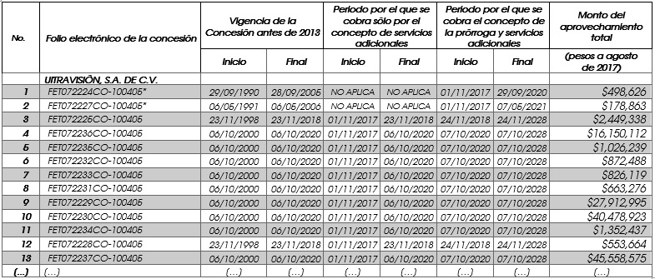
*Para estas concesiones, se incluye el monto por concepto de prórroga de concesión con servicios de televisión microondas que cubre el periodo del 1 de enero de 2017 al 31 de octubre de 2017. Para el folio FET072224CO-10040 dicho monto es de $9,795 pesos; mientras que para el folio FET072227CO-10040 es de $4,523 pesos.
[…]”.
[Énfasis añadido]
Como quedó señalado con antelación, considerando la ampliación del plazo para dar cumplimiento a la Condición 2.1 de las Concesiones de Bandas, otorgada por el Instituto mediante oficio IFT/223/UCS/2537/2016, los montos de los aprovechamientos correspondientes a las concesiones señaladas en los numerales 5, 7, 9, 11, 13, 15, 17, 19, 21, 23 y 25 de la tablada referida en el Antecedente II de la presente Resolución, fueron calculados considerando que al 1° de noviembre de 2017, Ultravisión, S.A. de C.V. tendría autorizada la prestación del servicio de acceso inalámbrico, por lo que dichos montos contemplaron i) un monto por concepto de autorización del servicio de acceso inalámbrico a partir de dicha fecha y hasta el vencimiento de las concesiones originales, y ii) un monto por concepto de la prórroga de las concesiones originales incluyendo la prestación del servicio de acceso inalámbrico.
Por su parte, los montos de los aprovechamientos correspondientes a las concesiones señaladas en los numerales 1 y 3 de la tablada referida en el Antecedente II de la presente Resolución, de igual forma fueron calculados considerando que al 1° de noviembre de 2017, Ultravisión, S.A. de C.V. tendría autorizada la prestación del servicio de acceso inalámbrico, por lo que dichos montos contemplaron i) un monto por concepto de la prórroga de dichas concesiones que abarca del 1 de enero de 2017 al 31 de octubre de 2017 (10 meses), considerando la prestación de los servicios de televisión y audio restringido por microondas, y ii) un monto por concepto del resto de la vigencia de la prórroga de las concesiones incluyendo el servicio de acceso inalámbrico.
En ese sentido, dichos montos deben ajustarse y actualizarse considerando la fecha en la que surta efectos la autorización de las Solicitudes de Servicios Adicionales que emita el Instituto, lo que implica que el ajuste contemple únicamente los montos a pagar a partir de que se autorice el servicio de acceso inalámbrico. Esto fue considerado incluso por la Secretaría de Hacienda y Crédito Público en su opinión, al manifestar que “[…] el IFT al momento de fijar la contraprestación deberá considerar la fecha en que surta efecto la respectiva autorización para la prestación de servicios adicionales y en su caso ajustar el monto del aprovechamiento”. Asimismo, la Secretaría de Hacienda y Crédito Público señaló que los montos opinados se encontraban actualizados por inflación al mes de agosto de 2017, por lo que los mismos deberían ser actualizados con base en el Índice Nacional de Precios al Consumidor más reciente disponible a la fecha de la autorización respectiva.
En este sentido, y en atención a lo anteriormente señalado, la Unidad de Concesiones y Servicios, a través de la Dirección General de Concesiones de Telecomunicaciones, solicitó a la Unidad de Espectro Radioeléctrico el ajuste y la actualización de los montos propuestos de los aprovechamientos que debería pagar Ultravisión, S.A. de C.V. con motivo de la autorización de las Solicitudes de Servicios Adicionales.
En respuesta a lo anterior, y con la finalidad de que se sometieran al Pleno del Instituto para su autorización los montos por concepto de contraprestación, ajustados y actualizados a la fecha de emisión de la presente Resolución, la Unidad de Espectro Radioeléctrico, a través de la Dirección General de Economía del Espectro y Recursos Orbitales remitió dicha actualización y ajuste, de conformidad con la siguiente tabla:
“[…]
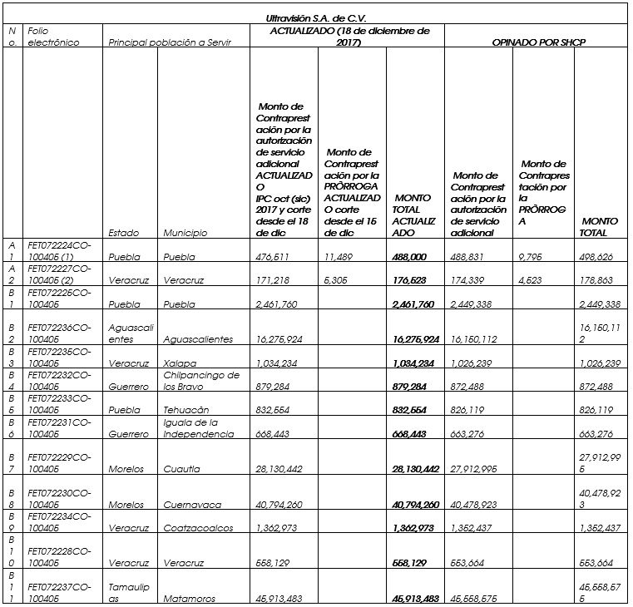
[…]”
Cuarto.- Consideraciones técnicas respecto a los títulos de concesión para usar, aprovechar y explotar bandas de frecuencias del espectro radioeléctrico. Como parte de su análisis, el Instituto debe considerar lo previsto en la Ley con respecto al espectro radioeléctrico, que como bien del dominio público de la Nación, le corresponde administrar. Para cumplir con dicha atribución, el artículo 54 de la Ley señala que el Instituto debe perseguir una serie de objetivos generales en beneficio de los usuarios, entre los que destacan la promoción de la cohesión social, regional o territorial y el uso eficaz del espectro y su protección. Asimismo, el artículo 56 de la Ley, señala que para la adecuada planeación, administración y control del espectro radioeléctrico y para su uso y aprovechamiento eficiente, el Instituto deberá mantener actualizado el Cuadro Nacional de Atribución de Frecuencias con base en el interés general. El Instituto deberá considerar la evolución tecnológica en materia de telecomunicaciones y radiodifusión, particularmente la de radiocomunicación y la reglamentación en materia de radiocomunicación de la Unión Internacional de Telecomunicaciones.
Atendiendo a lo anterior, mediante oficios IFT/223/UCS/DG-CTEL/1216/2017 de fecha 5 de junio de 2017, IFT/223/UCS/DG-CTEL/1443/2017 de fecha 30 de junio de 2017 e IFT/223/UCS/DG-CTEL/1519/2017 de fecha 13 de julio de 2017, la Unidad de Concesiones y Servicios, a través de la Dirección General de Concesiones de Telecomunicaciones, requirió la opinión técnica de la Unidad de Espectro Radioeléctrico, respecto de las Solicitudes de Servicios Adicionales que nos ocupan.
En respuesta al citado requerimiento, mediante oficios IFT/222/UER/DG-PLES/031/2017 de fecha 7 de septiembre de 2017 e IFT/222/UER/DG-PLES/053/2017 de fecha 14 de diciembre de 2017, la Unidad de Espectro Radioeléctrico, a través de la Dirección General de Planeación del Espectro, remitió el Dictamen de Planificación Espectral DG-PLES/016-17 en el que manifestó, entre otros aspectos, lo siguiente:
“[…]
4. Acciones de Planificación
[…]
Ahora bien, en lo que respecta al servicio móvil de banda ancha, es importante resaltar que el estándar de una tecnología de última generación como lo es LTE, requiere contar con segmentos de espectro contiguo para poder brindar un funcionamiento óptimo de la tecnología y en consecuencia tener la posibilidad de proveer mayores capacidades de transferencia de datos al usuario final. Derivado del análisis de la presente solicitud, se observa que el solicitante cuenta con una tenencia de espectro en la banda de 2.5 GHz, que en bloques contiguos y conforme a los estándares tecnológicos, le permitiría proveer servicios de banda ancha móvil a través de tecnologías de última generación.
En este mismo orden de ideas, la manifestación del solicitante para prestar servicios de acceso inalámbrico es acorde con la misión del IFT para promover el aprovechamiento y explotación del espectro radioeléctrico, sin perder de vista que también resulta congruente con las acciones de planificación de esta Unidad de Espectro Radioeléctrico y con el esquema de segmentación adoptado por el Instituto para la banda de frecuencias 2500-2690 MHz.
Así pues; en cuanto a acciones de planificación, tomando en consideración todo lo expuesto anteriormente y debido a que los avances tecnológicos en materia de radiocomunicaciones han dejado en estado de obsolescencia el uso de la banda de 2.5 GHz para la operación del servicio de televisión y audio restringido, es la opinión de esta Dirección General que las prórrogas y prestación de los servicios adicionales solicitados, son compatibles con las acciones de planificación que se siguen en el Instituto.
5. Consideraciones para una óptima utilización de la banda de frecuencias
Los títulos de concesión objeto de la presente solicitud, contienen condiciones que correspondían al Marco Jurídico vigente en la fecha de su otorgamiento, así como a diferentes contextos geográficos para definir su cobertura. Esto provocó que en los títulos habilitantes, así como en las prórrogas de concesión, existieran diversos criterios para definir las zonas geográficas de cobertura; como por ejemplo: Áreas Básicas de Servicio (abs) [sic], localidades, municipios, zonas conurbadas, zonas aledañas y zonas metropolitanas.
Es así que los instrumentos habilitantes para hacer uso del espectro radioeléctrico en la banda de 2.5 GHz con estas condiciones, están sujetos a una interpretación que no permite definir de manera precisa el contorno sobre el área en la cual se presta el servicio. Lo anterior conlleva a plantear una definición de cobertura de cada título de concesión, de tal manera que se brinde certeza sobre el contorno preciso de las áreas de cobertura, y así eliminar potenciales incertidumbres respecto a su definición.
Teniendo en cuenta lo anterior, es de mencionar que las bases y fallos de las licitaciones de 1998 y 1999 para la prestación de servicios de televisión y audio restringidos en la banda 2.5 GHz, de los cuales emanaron algunos de los títulos objeto del presente Dictamen, referían a municipios cubiertos por las ‘abs’ correspondientes para la definición de la cobertura.
Ahora bien, del análisis de la solicitud del requirente, se desprende que los municipios cuentan con diversas inconsistencias causadas por modificaciones geográficas llevadas a cabo por el Instituto Nacional de Estadística y Geografía (INEGI) en el lapso del censo de 1990 al más reciente del año 2010. A causa de esto, se recomienda que para la definición de la cobertura, el nombre de los municipios sea acorde con el último censo de 2010, como se sugiere en el Anexo 2 del presente Dictamen.
Por otro lado, es preciso resaltar que la definición de las ‘abs’ que fueron consideradas en las Bases y Fallo de las Licitaciones de 1998 y 1999, no corresponden con las ABS definidas en el ‘Programa sobre bandas de frecuencias del espectro radioeléctrico para usos determinados que podrán ser materia de Licitación Pública’ publicado en el Diario Oficial de la Federación (DOF) el día 31 de marzo de 2008.
En este orden de ideas, esta Dirección General propone que la unidad mínima para establecer la cobertura de cada uno de los títulos continúe siendo el Municipio (Con base en el listado del Censo de 2010), bajo la consideración de que dicha área de cobertura se mantenga incluso ante las modificaciones que hubiese sufrido o pudiera sufrir el municipio, derivado de cambios de nombre y/o división geográfica del municipio de acuerdo con lo indicado en los últimos archivos publicados por el INEGI. Así mismo, se considera pertinente que las ABS a las cuales pertenezca cada uno de estos Municipios, correspondan a las publicadas en el DOF y citadas en párrafo anterior. La propuesta integral se compendia en el Anexo 2 del presente Dictamen.
Adicionalmente, existen casos donde los títulos habilitantes definen ciudades, zonas aledañas y/o zonas metropolitanas, lo cual tampoco proporciona certidumbre alguna para definir de manera puntual los municipios en los cuales se deba proporcionar la cobertura del servicio. Con el fin de regularizar esta situación se recomienda que el establecimiento de la cobertura se base en el siguiente criterio:
Zonas Conurbada / Zona Metropolitana.
Existen 2 títulos de concesión bajo este supuesto. Los casos son:
Título de concesión con folio en el RPC FET072224CO-100405, otorgado a Ultravisión, S.A. de C.V., el 29 de septiembre de 1990, prorrogado a favor del mismo concesionario el 06 de septiembre de 2013, el cual considera una cobertura en la Ciudad de Puebla, Pue., y Zona Conurbada.
Título de concesión con folio en el RPC FET072227CO-100405, otorgado a Ultravisión, S.A. de C.V., el 12 de junio de 1991, modificado a favor del mismo concesionario el 06 de septiembre de 2013, el cual considera una cobertura en la Ciudad de Veracruz, Ver., y Zona Conurbada.
En este sentido, se propone que la zona de cobertura para los casos anteriores, se establezca considerando los municipios que integran las ‘Zonas Metropolitanas’ con base en la delimitación que a ese respecto establece el INEGI en el documento ‘Delimitación de las Zonas Mtropolitanas México 2010’, para cada una de las ciudades establecidas en los títulos: FET072224CO-100405 y FET072227CO-100405.
En conclusión, tomando en cuenta todo lo anterior, esta Dirección General propone que los términos y condiciones para la definición de cobertura sean establecidos con base en las consideraciones aquí descritas, así como lo establecido en el Anexo 2 del presente Dictamen.
[…]”
[Énfasis añadido]
De lo anterior se desprende que las Solicitudes de Servicios Adicionales presentadas por Ultravisión, S.A. de C.V., son consistentes con la política de planeación del espectro radioeléctrico que tiene encomendada el Instituto por mandato constitucional y legal. En razón de lo anterior, no obstante que el numeral VII.1 de los Lineamientos señala que la autorización que en su caso emita el Instituto respecto de solicitudes de servicios adicionales, será sin perjuicio de la obligación de prestar los servicios contemplados en las concesiones de que se trate, para el caso que nos ocupa, se debe considerar que: a) las Concesiones de Bandas prevén en la condición 2.1 “Servicios Adicionales” la obligación para Ultravisión, S.A. de C.V. de prestar servicios de acceso inalámbrico; b) por su parte, en la condición 16 “Uso eficiente del espectro” se estableció la posibilidad de que Ultravisión, S.A. de C.V. interrumpiera los servicios de televisión y audio restringidos, a efecto de prestar servicios de acceso inalámbrico. Es decir, tales condiciones presuponen la posibilidad de dejar de prestar los servicios de televisión y audio restringidos y, en su caso, el servicio fijo de transmisión bidireccional de datos, originalmente concesionados, situación que ya aconteció como ya quedó señalado en el Antecedente X de la presente Resolución.
Adicionalmente, para el caso que nos ocupa, debido a los avances tecnológicos en materia de radiocomunicaciones y la armonización a nivel mundial y regional en el uso de la banda de frecuencias de 2.5 GHz para servicios móviles de banda ancha, se considera que la operación de los sistemas de los servicios de televisión y audio restringidos, no es consistente con las acciones de planificación espectral implementadas por el Instituto, orientadas a promover el uso, aprovechamiento y explotación eficientes del espectro radioeléctrico. Con base en lo anterior y dado que las Concesiones de Bandas contienen condiciones afines a los servicios de televisión y audio restringidos originalmente concesionados, se considera necesaria la emisión de nuevos títulos de concesión para usar, aprovechar y explotar bandas de frecuencias del espectro radioeléctrico que contengan condiciones técnicas acordes al servicio de acceso inalámbrico objeto de las Solicitudes de Servicios Adicionales. En ese sentido, una vez que se otorguen los nuevos títulos de concesión para usar, aprovechar y explotar bandas de frecuencias del espectro radioeléctrico a Ultravisión, S.A. de C.V., las Concesiones de Bandas se tendrán por extinguidas.
Para lo anterior, mediante oficio IFT/222/UER/DG-PLES/031/2017 de fecha 7 de septiembre de 2017, la Unidad de Espectro Radioeléctrico, a través de la Dirección General de Planeación del Espectro remitió los Dictámenes de Condiciones Técnicas de Operación IFT/222/UER/DG-IEET/1118/2017, IFT/222/UER/DG-IEET/1119/2017 e IFT/222/UER/DG-IEET/1120/2017, todos de fecha 4 de septiembre de 2017, mismos que contienen las condiciones técnicas de operación que deberán incluirse en los títulos de concesión para usar, aprovechar y explotar bandas de frecuencias del espectro radioeléctrico, que en su caso se otorguen a Ultravisión, S.A. de C.V., entre las que se encuentran: i) utilización de las frecuencias en la zona de la frontera norte; ii) esquema de segmentación; iii) frecuencias a utilizar; iv) cobertura; v) potencia; vi) solicitud de información; vii) homologación de equipos; viii) interferencias perjudiciales; ix) servicios a título secundario, y x) radiaciones electromagnéticas.
Dichas condiciones son consistentes con lo establecido en el “Acuerdo mediante el cual el Pleno del Instituto Federal de Telecomunicaciones adopta el esquema de Segmentación C1 para la banda de frecuencias 2500-2690 MHz, conforme a la recomendación UIT-R M.1036 para su utilización en servicios de acceso inalámbrico de banda ancha”, aprobado por el Pleno del Instituto mediante el Acuerdo P/IFT/030715/178, en su XIII Sesión Ordinaria celebrada el 3 de julio de 2015, mismo que adopta el esquema de segmentación C1 para la banda de frecuencias 2500-2690 MHz, el cual consiste en un esquema FDD para los segmentos 2500-2570/2620-2690 MHz y un esquema TDD para el segmento 2570-2620 MHz.
Finalmente, debe considerarse que algunos de los títulos de concesión objeto de las Solicitudes de Servicios Adicionales no permiten definir de manera precisa el área de prestación de servicios, particularmente en los títulos cuya cobertura se encuentra definida por ciudades, zonas metropolitanas y/o zonas conurbadas. Derivado de lo anterior y como este Pleno ya lo ha resuelto en otras ocasiones, se considera que la unidad mínima para establecer la cobertura en los títulos de concesión que en su caso se otorguen sea el municipio, bajo la consideración de que se mantendrá dicha área de cobertura aún ante las modificaciones que pudiera sufrir el mismo, derivado de cambios de nombre y/o división geográfica del municipio en más entidades municipales, conforme a lo indicado en los últimos archivos publicados por el Instituto Nacional de Estadística y Geografía.
QUINTO.- Explotación de las bandas de frecuencias concesionadas para la prestación de los servicios de acceso inalámbrico. La política de planeación espectral establecida en su momento por la Secretaría, y posteriormente por el Pleno del Instituto, determinó que el uso de la banda de frecuencias 2500-2690 MHz fuera para servicios de acceso inalámbrico de banda ancha. Por ello, la Secretaría, al momento de otorgar las Concesiones de Bandas, estableció a los concesionarios que operaban en dicha banda de frecuencias, entre otros aspectos: i) una serie de condiciones que dichos concesionarios deberían cumplir para la implementación y dimensionamiento de sus redes, y ii) un plazo para la prestación efectiva de este tipo de servicios.
Como quedó establecido en los Antecedentes de la presente Resolución, el concesionario realizó en tiempo y forma las acciones tendientes a obtener la autorización para la prestación del servicio de acceso inalámbrico, lo cual le permitiría iniciar a la prestación efectiva del mismo. No obstante lo anterior, el trámite administrativo que conlleva la autorización del tal servicio no ha concluido, dado que aún con el pronunciamiento de este Instituto respecto a la autorización del mismo, existen diversas condiciones que deberán ser cumplimentadas por el concesionario en un momento posterior, a efecto de obtener la autorización definitiva para la prestación de los servicios de acceso inalámbrico, como puede ser la definición y, en su caso, pago de la contraprestación, misma que será determinada mediante esta Resolución.
Adicionalmente, para el despliegue de una nueva red de telecomunicaciones inalámbricas, debe pasarse por una serie de etapas preparatorias para la operación, que garanticen que la nueva red será capaz de soportar una determinada cantidad de usuarios, tráfico y área geográfica a servir. Esto, atendiendo diversos aspectos, de los cuales se destacan los siguientes:
- Reducción de retardos en la red, en términos de tiempo de conexión a la red como tiempo de respuesta de la red (latencia);
- Dimensionar picos en la demanda de tráfico en la red;
- Prever la uniformidad en la provisión de los servicios, asegurando un servicio mínimo aceptable en los bordes de las celdas. El rendimiento de la celda (radiobase) es un criterio importante, ya que se relaciona directamente con el número de sitios celulares que requiere desplegar el operador de la red y, por lo tanto, con el costo de capital para invertir en el despliegue (CAPEX);
- Mejoramiento de la eficiencia espectral, seleccionado las tecnologías que sean consistentes con el modelo de negocios y servicios a prestar, reduciendo también el costo por bit transmitido,
- Modelos de inversión en la red consistentes con la demanda presente y futura, y conforme al plan de negocios del operador,
- Utilización de estándares abiertos para garantizar interoperabilidad entre fabricantes distintos y asegurar la disponibilidad de equipos de usuario a costos razonables, y
- Disponer de mecanismos eficientes para la operación y mantenimiento de la red.
En tal sentido, se requiere de un esfuerzo considerable de ingeniería de diseño de la red así como en la planeación, antes del despliegue de la misma.
Lo anterior deviene en una imposibilidad material para dar cumplimiento a la Condición 2.1 de las Concesiones de Bandas dentro del plazo señalado. Por ello, se estima pertinente establecer un plazo dentro cual el concesionario deberá acreditar el cumplimiento de la prestación de los servicios de acceso inalámbrico en la banda de frecuencias concesionada, mismo que se prevé establecer en los títulos de concesión que en todo caso se otorguen.
Por lo anteriormente señalado, y con fundamento en los artículos 28 párrafos décimo quinto, décimo sexto y décimo séptimo y 134 de la Constitución Política de los Estados Unidos Mexicanos; Cuarto Transitorio del “Decreto por el que se reforman y adicionan diversas disposiciones de los artículos 6o., 7o., 27, 28, 73, 78, 94 y 105 de la Constitución Política de los Estados Unidos Mexicanos, en materia de telecomunicaciones” publicado en el Diario Oficial de la Federación el 11 de junio de 2013; Séptimo Transitorio y Octavo Transitorio del “Decreto por el que se expiden la Ley Federal de Telecomunicaciones y Radiodifusión, y la Ley del Sistema Público de Radiodifusión del Estado Mexicano; y se reforman, adicionan y derogan diversas disposiciones en materia de telecomunicaciones y radiodifusión”, publicado en el Diario Oficial de la Federación el 14 de julio de 2014; 6 fracción IV, 15 fracciones IV, VIII y LVII, 16, 17 fracción I, 54, 56, 75, 100 y 177 fracciones I y XXII de la Ley Federal de Telecomunicaciones y Radiodifusión; 35 fracción I, 36, 38, 39 y 57 fracción I de la Ley Federal de Procedimiento Administrativo; 174-C fracción IV de la Ley Federal de Derechos vigente; 1, 6 fracciones I, XV, XVIII y XXXVIII, 32 y 33 fracciones II y VII del Estatuto Orgánico del Instituto Federal de Telecomunicaciones; el numeral III de los “Lineamientos generales que establecen los requisitos, términos y condiciones que los actuales concesionarios de radiodifusión, telecomunicaciones y telefonía deberán cumplir para que se les autorice la prestación de servicios adicionales a los que son objeto de su concesión” publicados en el Diario Oficial de la Federación el 28 de mayo de 2014, así como lo previsto por la condición 2.1 “Servicios Adicionales” de 13 (trece) Modificaciones y Prórrogas de las Concesiones para usar, aprovechar y explotar bandas de frecuencias del espectro radioeléctrico para usos determinados, otorgadas el 6 de septiembre de 2013, este órgano autónomo constitucional emite los siguientes:

RESOLUTIVOS
PRIMERO.- Se autoriza la prestación del servicio de acceso inalámbrico en los 13 (trece) títulos de concesión para usar, aprovechar y explotar bandas de frecuencias del espectro radioeléctrico para usos determinados, que fueron modificados y prorrogados el 6 de septiembre de 2013 en favor de Ultravisión, S.A. de C.V.
Para tal efecto, el Instituto Federal de Telecomunicaciones otorgará 13 (trece) títulos de concesión para usar, aprovechar y explotar bandas de frecuencias del espectro radioeléctrico para uso comercial en favor de Ultravisión, S.A. de C.V., con las vigencias originalmente otorgadas por la Secretaría de Comunicaciones y Transportes, para prestar el servicio de acceso inalámbrico en los rangos de frecuencia y cobertura en los municipios señalados en los respectivos títulos de concesión. Dicho servicio de acceso inalámbrico será prestado por Ultravisión, S.A. de C.V. al amparo de la concesión única para uso comercial de la que es titular Ultravisión, S.A. de C.V. y que se encuentre vigente.
A fin de que surta efectos la autorización señalada en el primer párrafo del presente Resolutivo y, en consecuencia, el Instituto Federal de Telecomunicaciones expida los 13 (trece) títulos de concesión señalados en el párrafo anterior, Ultravisión, S.A. de C.V., deberá aceptar previamente y de manera expresa, las nuevas condiciones que al efecto se le establezcan y presentar el comprobante de pago del aprovechamiento por concepto de contraprestación, de conformidad con lo dispuesto por los Resolutivos Segundo y Tercero de la presente Resolución.
SEGUNDO.- Se instruye a la Unidad de Concesiones y Servicios a hacer del conocimiento de Ultravisión, S.A. de C.V., el contenido de la presente Resolución, así como las nuevas condiciones, mismas que se encuentran contenidas en los proyectos de títulos de concesión a que se refiere el Resolutivo Primero, los cuales forman parte integral de la presente Resolución, a efecto de recabar de dicha empresa, en un plazo improrrogable no mayor a 30 (treinta) días hábiles contados a partir del día siguiente a aquel en que surta efectos la notificación respectiva, su aceptación expresa e indubitable de las nuevas condiciones.
En caso de que no se reciba por parte de Ultravisión, S.A. de C.V., la aceptación referida dentro del plazo establecido para tales efectos, la presente Resolución quedará sin efectos y, en consecuencia, se tendrá por negada la autorización del servicio de acceso inalámbrico y no se otorgarán los títulos de concesión señalados en el Resolutivo Primero.
En dicho caso, tendrá lugar la terminación anticipada de las Concesiones de Bandas señaladas en el Antecedente II de la presente Resolución y las bandas de frecuencias que le fueron asignadas revertirán a favor de la Nación, sin perjuicio de que el Instituto Federal de Telecomunicaciones pueda ejercer las atribuciones de verificación, supervisión y, en su caso, sanción que correspondan.
TERCERO.- Se autoriza el aprovechamiento por concepto de contraprestación por un monto de $139,576,009.00 (Ciento treinta y nueve millones quinientos setenta y seis mil nueve pesos 00/100 M.N.) en atención a lo señalado en el Considerando Tercero de la presente Resolución.
Dentro del mismo plazo improrrogable señalado en el Resolutivo que antecede, Ultravisión, S.A. de C.V., deberá presentar al Instituto Federal de Telecomunicaciones el comprobante de pago del aprovechamiento señalado en el párrafo que antecede, mismo que se encuentra actualizado conforme al Índice Nacional de Precios al Consumidor del mes de noviembre de 2017.
El monto señalado en el presente Resolutivo deberá ser actualizado al momento del pago, tomando en cuenta el último Índice Nacional de Precios al Consumidor publicado en el Diario Oficial de la Federación.
CUARTO.- En caso de que no se reciba por parte de Ultravisión, S.A. de C.V., el comprobante de pago del aprovechamiento por concepto de contraprestación señalado en el Resolutivo Tercero, dentro del plazo improrrogable establecido para tales efectos, la presente Resolución quedará sin efectos y, en consecuencia, se tendrán por negadas las solicitudes de servicios adicionales de mérito.
En dicho caso, tendrá lugar la terminación anticipada de las Concesiones de Bandas señaladas en el Antecedente II de la presente Resolución y las bandas de frecuencias que le fueron asignadas revertirán a favor de la Nación, sin perjuicio de que el Instituto Federal de Telecomunicaciones pueda ejercer las atribuciones de verificación, supervisión y, en su caso, sanción que correspondan.
QUINTO.- Una vez satisfecho lo establecido en los Resolutivos Segundo y Tercero anteriores, el Comisionado Presidente del Instituto Federal de Telecomunicaciones, con base en las facultades que le confiere el artículo 14 fracción X del Estatuto Orgánico, suscribirá los títulos de concesión que se otorguen con motivo de la presente Resolución.
SEXTO.- Una vez que se actualice el supuesto referido en el Resolutivo anterior, se instruye a la Unidad de Concesiones y Servicios a notificar a Ultravisión, S.A. de C.V., dentro del plazo de 5 (cinco) días naturales siguientes a que se reciba el pago referido en el Resolutivo Tercero, los 13 (trece) títulos de concesión para usar, aprovechar y explotar bandas de frecuencias del espectro radioeléctrico para uso comercial, referidos en la presente Resolución.
SÉPTIMO.- Inscríbanse en el Registro Público de Concesiones los títulos de concesión para usar, aprovechar y explotar bandas de frecuencias del espectro radioeléctrico para uso comercial a que se refiere la presente Resolución, una vez que sean debidamente notificados a la interesada.
Asimismo, deberá tomarse nota en el Registro Público de Concesiones de la extinción de las 13 (trece) Modificaciones y Prórrogas de las concesiones para usar, aprovechar y explotar bandas de frecuencias del espectro radioeléctrico para usos determinados, descritas en el Antecedente II de la presente Resolución.
La presente Resolución fue aprobada por el Pleno del Instituto Federal de Telecomunicaciones en su XXIII Sesión Extraordinaria celebrada el 18 de diciembre de 2017, en lo general por unanimidad de votos de los Comisionados Gabriel Oswaldo Contreras Saldívar; Adriana Sofía Labardini Inzunza; María Elena Estavillo Flores, quien manifiesta voto concurrente; Mario Germán Fromow Rangel; Adolfo Cuevas Teja; Javier Juárez Mojica y Arturo Robles Rovalo.
En lo particular, la Comisionada Adriana Sofía Labardini Inzunza manifiesta voto concurrente respecto al Considerando Quinto.
La Comisionada María Elena Estavillo Flores manifiesta voto en contra de las autorizaciones que se refieren a los casos de Jalapa, Tehuacán y Veracruz.
Lo anterior, con fundamento en los párrafos vigésimo, fracciones I y III; y vigésimo primero, del artículo 28 de la Constitución Política de los Estados Unidos Mexicanos; artículos 7, 16 y 45 de la Ley Federal de Telecomunicaciones y Radiodifusión; así como en los artículos 1, 7, 8 y 12 del Estatuto Orgánico del Instituto Federal de Telecomunicaciones, mediante Acuerdo P/IFT/EXT/181217/213.

TÍTULO DE CONCESIÓN PARA USAR, APROVECHAR Y EXPLOTAR BANDAS DE FRECUENCIAS DEL ESPECTRO RADIOELÉCTRICO PARA USO COMERCIAL, QUE OTORGA EL INSTITUTO FEDERAL DE TELECOMUNICACIONES EN FAVOR DE ULTRAVISIÓN, S.A. DE C.V. DE CONFORMIDAD CON LOS SIGUIENTES:

ANTECEDENTES
- Los días 19 de mayo, 21 de junio y 10 de julio de 2017, Ultravisión, S.A. de C.V., a través de su representante legal, solicitó autorización para prestar servicios adicionales respecto de 13 (trece) títulos de concesión para usar, aprovechar y explotar bandas de frecuencias del espectro radioeléctrico para usos determinados, todos modificados y prorrogados el 6 de septiembre de 2013 por la Secretaría de Comunicaciones y Transportes. Lo anterior, en términos de lo establecido en la condición 2.1. “Servicios Adicionales” de dichas concesiones.
- El Pleno del Instituto Federal de Telecomunicaciones, mediante Acuerdo P/IFT/EXT/181217/213 de 18 de diciembre de 2017, resolvió autorizar la prestación del servicio de acceso inalámbrico, al amparo de las concesiones referidas en el Antecedente anterior, mediante el otorgamiento de, entre otros, el presente título de concesión de bandas de frecuencias para uso comercial.
Derivado de lo anterior y con fundamento en lo dispuesto por los artículos 6o. Apartado B fracción II, 27 párrafos cuarto y sexto y 28 párrafos décimo quinto, décimo sexto y décimo séptimo y 134 de la Constitución Política de los Estados Unidos Mexicanos; 1, 2, 3, 4, 5, 7, 15 fracción IV, 16, 17 fracción I, 75, 76 fracción I, 77 y 81 de la Ley Federal de Telecomunicaciones y Radiodifusión, y 1, 4 fracción II y 14 fracción X del Estatuto Orgánico del Instituto Federal de Telecomunicaciones, se expide el presente título de concesión para usar, aprovechar y explotar bandas de frecuencias del espectro radioeléctrico para uso comercial sujeto a las siguientes:

CONDICIONES
Disposiciones Generales
- Definición de términos. Para los efectos del presente título, se entenderá por:
  - Acceso Inalámbrico: El enlace radioeléctrico bidireccional entre una red pública de telecomunicaciones y el usuario final, para la transmisión de signos, señales, escritos, imágenes, video, voz, sonidos, datos o información de cualquier naturaleza.
  - Banda de Frecuencias: Porción del espectro radioeléctrico comprendido entre dos frecuencias determinadas.
  - Cobertura Geográfica: Zona geográfica en la que se limita el uso, aprovechamiento o explotación de una banda de frecuencias concesionada para la prestación de servicios de telecomunicaciones.
  - Concesión de Espectro Radioeléctrico: La presente concesión para usar, aprovechar y explotar bandas de frecuencias del espectro radioeléctrico para uso comercial.
  - Concesionario: Persona física o moral titular de la presente Concesión de Espectro Radioeléctrico.
  - Instituto: El Instituto Federal de Telecomunicaciones.
  - Ley: La Ley Federal de Telecomunicaciones y Radiodifusión.
- Domicilio convencional. El Concesionario señala como domicilio para oír y recibir todo tipo de notificaciones y documentos, el ubicado en Calle Idaho, Número 14, Colonia Nápoles, C.P. 03810, Delegación Benito Juárez, Ciudad de México.
En caso de que el Concesionario cambie el domicilio para oír y recibir notificaciones a que se refiere el párrafo anterior, deberá hacerlo del conocimiento del Instituto con una antelación de cuando menos 15 (quince) días naturales previamente a tal evento, sin perjuicio que las notificaciones se sigan practicando durante ese periodo en el domicilio mencionado en el primer párrafo de esta Condición.
- Modalidad de uso de la Concesión de Espectro Radioeléctrico. La presente Concesión de Espectro Radioeléctrico se otorga para uso comercial, en términos de lo establecido por el artículo 76 fracción I de la Ley y otorga el derecho para el uso, aprovechamiento y explotación de bandas de frecuencias del espectro radioeléctrico de uso determinado, con fines de lucro.
El uso de las bandas de frecuencias del espectro radioeléctrico objeto del presente título y la prestación de los servicios de telecomunicaciones que tenga autorizados el Concesionario, así como la instalación, operación y explotación de la infraestructura asociada a los mismos, deberá sujetarse a la Constitución Política de los Estados Unidos Mexicanos, a los tratados internacionales de los que el Estado Mexicano sea parte, leyes, reglamentos, decretos, reglas, planes técnicos fundamentales, disposiciones técnicas, Normas Oficiales Mexicanas, normas técnicas, lineamientos, resoluciones, acuerdos, circulares y demás disposiciones administrativas de carácter general, así como a las condiciones establecidas en el presente título.
En el supuesto de que la legislación y/o disposiciones administrativas, vigentes a la fecha de otorgamiento del presente título fueran abrogadas, derogadas y/o reformadas, la presente Concesión de Espectro Radioeléctrico quedará sujeta a las disposiciones legales y administrativas aplicables que las sustituyan, a partir de su entrada en vigor.
- Bandas de frecuencias. Al amparo de la presente Concesión de Espectro Radioeléctrico, el Concesionario deberá usar, aprovechar y explotar, única y exclusivamente, los rangos de frecuencia indicados en el Anexo de la presente Concesión de Espectro Radioeléctrico, de conformidad con el siguiente criterio:
  - 2500-2530 MHz: Segmento para la transmisión de equipos terminales
  - 2620-2650 MHz: Segmento para la transmisión de estaciones base
- Cobertura de la Concesión de Espectro Radioeléctrico. El Concesionario deberá usar, aprovechar y explotar las bandas de frecuencias que ampara la presente Concesión de Espectro Radioeléctrico, exclusivamente en la Cobertura Geográfica definida en el Anexo de la presente Concesión de Espectro Radioeléctrico.
- Servicios. Las bandas de frecuencias objeto de la presente Concesión de Espectro Radioeléctrico sólo podrán ser usadas, aprovechadas y explotadas para la prestación del servicio de acceso inalámbrico en la Cobertura Geográfica señalada en la Condición 5 anterior.
El Concesionario deberá explotar las bandas de frecuencias objeto de la Concesión de Espectro Radioeléctrico, para prestar efectivamente servicios de acceso inalámbrico, a más tardar el 1 de abril de 2018. En caso de incumplimiento a lo anterior, se tendrá por terminada la presente Concesión de Espectro Radioeléctrico y las bandas de frecuencias objeto de la misma revertirán a favor de la Nación, sin pago o devolución de cantidad o contraprestación alguna a favor del Concesionario.
- Vigencia de la Concesión de Espectro Radioeléctrico. La presente Concesión de Espectro Radioeléctrico estará vigente desde la fecha de su otorgamiento hasta el 29 de septiembre de 2020 y podrá ser prorrogada conforme a lo dispuesto en la Ley.
- Especificaciones Técnicas. Las especificaciones técnicas para el uso, aprovechamiento y explotación de las bandas de frecuencias objeto de la Concesión de Espectro Radioeléctrico, deberán sujetarse a lo siguiente:
  - Esquema de segmentación. Para la utilización de las bandas de frecuencia del espectro radioeléctrico, el Concesionario deberá observar lo establecido en el “Acuerdo mediante el cual el Pleno del Instituto Federal de Telecomunicaciones adopta el esquema de segmentación C1 para la banda de frecuencias 2500-2690 MHz, conforme a la recomendación UIT-R M.1036 para su utilización en servicios de acceso inalámbrico de banda ancha”.
  - Especificaciones del proyecto y resultados. A partir del día siguiente a aquel en que el Instituto notifique al Concesionario la Concesión de Espectro Radioeléctrico, éste tendrá 90 días naturales para entregar información detallada del proyecto técnico mediante el cual prestará el servicio objeto de la Concesión de Espectro Radioeléctrico, en el formato electrónico *.csv o *.xlsx, los cuales serán editables. Posteriormente, dicha información deberá ser entregada al Instituto dentro del primer trimestre de cada año calendario durante la vigencia de la Concesión de Espectro Radioeléctrico. Dicha información deberá contener al menos los siguientes datos:
  - Coordenadas geográficas con DATUM ITRF2008 o WGS84 del punto de transmisión de cada estación en formato de grados, minutos y segundos con precisión de al menos un décimo de segundo (GG°MM’SS.S” N, GGG°MM’SS.S” O).
  - Altura sobre nivel de terreno del centro eléctrico de radiación de cada antena transmisora.
  - Potencia Isotrópica Radiada Efectiva (PIRE) de cada estación transmisora.
  - Plan de frecuencias de operación, en el cual se detalle la cantidad de espectro configurado en cada una de las radio bases de su red, el segmento de frecuencias específico, así como la tecnología utilizada en la interfaz aire.
Además deberá entregar los mapas de cobertura de la red en archivos formato *.shp o *.tab, en donde se especifique el área de servicio que pretenda cubrir por rangos de intensidad de campo recibida.
Lo anterior, sin menoscabo de la información que el Instituto, en el ejercicio de sus facultades, pudiera requerirle al Concesionario a fin de garantizar que la prestación de los servicios se realice con apego a la Ley y a las disposiciones legales, reglamentarias y administrativas aplicables.
  - Homologación de equipos. Conforme a lo establecido en el artículo 289 de la Ley, todo producto, equipo, dispositivo o aparato que use, aproveche o explote las bandas de frecuencias objeto de la Concesión de Espectro Radioeléctrico deberá estar homologado previamente a su instalación y operación.
  - Interferencias perjudiciales. En caso de que se susciten problemas de interferencias perjudiciales a servicios autorizados operando en la misma banda o en bandas adyacentes, el Concesionario deberá sujetarse a los procedimientos de coordinación técnica a que haya lugar a fin de garantizar la correcta operación de los sistemas existentes en la zona. Por lo anterior, cuando el Concesionario interfiera o detecte interferencias perjudiciales por parte de otro(s) concesionario(s) y autorizado(s) operando en la misma banda o en bandas adyacentes, los afectados deberán sujetarse a los procedimientos de coordinación técnica a que haya lugar a fin de resolver problemas de interferencias perjudiciales.
  - Servicios a título secundario. El Instituto se reserva el derecho de otorgar otras concesiones para el uso, aprovechamiento y explotación de las bandas de frecuencias objeto de la presente Concesión de Espectro Radioeléctrico, o porciones de las mismas, a título secundario. En tal caso, el uso de las bandas materia de esta Concesión de Espectro Radioeléctrico contarán con protección contra interferencias perjudiciales.
  - Radiaciones electromagnéticas. El Concesionario deberá observar las medidas de operación para el cumplimiento de los límites de exposición máxima para seres humanos a radiaciones electromagnéticas de radiofrecuencia no ionizantes en el entorno de emisores de radiocomunicaciones que el Instituto determine conforme a las disposiciones aplicables.
- Poderes. En ningún caso, el Concesionario podrá otorgar poderes y/o mandatos generales o especiales para actos de dominio con carácter de irrevocables, que tengan por objeto o hagan posible al apoderado o mandatario el ejercicio de los derechos y obligaciones del título.
- Gravámenes. Cuando el Concesionario constituya algún gravamen sobre la Concesión de Espectro Radioeléctrico o los derechos derivados de ella, deberá solicitar la inscripción de los instrumentos públicos respectivos en el Registro Público de Concesiones, a más tardar dentro de los 60 (sesenta) días naturales siguientes a la fecha de su constitución; dicho registro procederá siempre y cuando el gravamen constituido no vulnere ninguna ley u otras disposiciones reglamentarias y administrativas aplicables.
Asimismo, el instrumento público en el que conste el gravamen deberá establecer expresamente que la ejecución del mismo, en ningún caso, otorgará el carácter de concesionario al acreedor y/o a un tercero, por lo que se requerirá que el Instituto autorice la cesión de derechos en los términos que disponga la Ley, para que la Concesión de Espectro Radioeléctrico le sea adjudicada, en su caso, al acreedor y/o a un tercero.
Derechos y Obligaciones
- Programas y compromisos de inversión, calidad, de cobertura geográfica, poblacional o social, de conectividad en sitios públicos y de contribución a la cobertura universal. El Concesionario deberá cumplir con los siguientes:
  - Programas de cobertura social, poblacional, conectividad en sitios públicos y contribución a la cobertura universal. Con la finalidad de salvaguardar el acceso universal a los servicios de telecomunicaciones, el Instituto podrá concertar la ejecución de programas de cobertura social, poblacional y conectividad en sitios públicos que serán obligatorios para el Concesionario, atendiendo a la demanda de los servicios públicos que preste y considerando las propuestas que formule anualmente la Secretaría de Comunicaciones y Transportes.
  - Compromisos de Inversión. El Concesionario se compromete a realizar todas las inversiones necesarias para que los servicios públicos de telecomunicaciones que se provean al amparo del presente título, se presten de manera continua, eficiente y con calidad.
  - Compromisos de Calidad. El Concesionario deberá cumplir con los parámetros de calidad que al efecto establezcan las disposiciones legales, reglamentarias o administrativas aplicables, respecto de los servicios públicos que preste al amparo de la presente Concesión de Espectro Radioeléctrico.
- Modificaciones Técnicas. El Instituto podrá determinar modificaciones a las condiciones técnicas de operación del presente título, según sea necesario para la adecuada introducción, implantación y operación de los servicios de telecomunicaciones o radiodifusión, las cuales podrán versar sobre el uso de una banda de frecuencias; la banda en que actualmente se proveen los servicios de telecomunicaciones o en una diferente; la Cobertura Geográfica que deberá cubrir el Concesionario; la potencia; los horarios de operación, o cualquier otra que determine el Instituto.
- Contraprestación. En cumplimiento a lo dispuesto en la Ley y en las disposiciones administrativas aplicables, el (…) de (…) 2017, el Concesionario enteró a la Tesorería de la Federación la cantidad de $(…),(…),(…),(…).00 ((…) pesos 00/100 M.N.), por concepto del pago de la contraprestación derivada de la prórroga de la concesión original con su respectiva autorización del servicio de acceso inalámbrico que tiene como consecuencia el otorgamiento de la presente Concesión de Espectro Radioeléctrico.
- Pago de los derechos por el uso del espectro radioeléctrico. El Concesionario deberá cubrir al Gobierno Federal el pago de los derechos por el uso, aprovechamiento y explotación de las bandas de frecuencias que se indican en la Condición 4 de la presente Concesión de Espectro Radioeléctrico, conforme a lo dispuesto por la Ley Federal de Derechos o aquella disposición legal que la sustituya.
Jurisdicción y Competencia
- Jurisdicción y competencia. Para todo lo relativo a la interpretación y cumplimiento del presente título, salvo lo que administrativamente corresponda resolver al Instituto, el Concesionario deberá someterse a la jurisdicción de los Juzgados y Tribunales Federales Especializados en Competencia Económica, Radiodifusión y Telecomunicaciones ubicados en la Ciudad de México, renunciando al fuero que pudiere corresponderle en razón de su domicilio presente o futuro.
Ciudad de México, a (…)
INSTITUTO FEDERAL DE TELECOMUNICACIONES
EL COMISIONADO PRESIDENTE
(…)
GABRIEL OSWALDO CONTRERAS SALDÍVAR
EL CONCESIONARIO
ULTRAVISIÓN, S.A. DE C.V.
(…)
REPRESENTANTE LEGAL

ANEXO DEL TÍTULO DE CONCESIÓN PARA USAR, APROVECHAR Y EXPLOTAR BANDAS DE FRECUENCIAS DEL ESPECTRO RADIOELÉCTRICO PARA USO COMERCIAL, QUE OTORGA EL INSTITUTO FEDERAL DE TELECOMUNICACIONES EN FAVOR DE ULTRAVISIÓN, S.A. DE C.V.
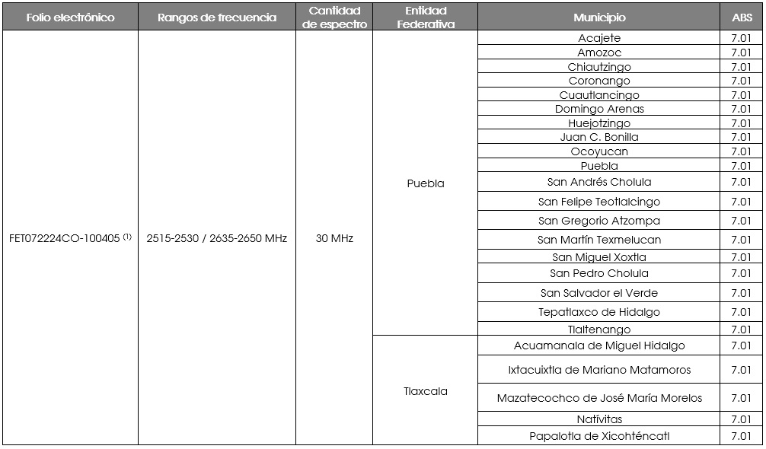
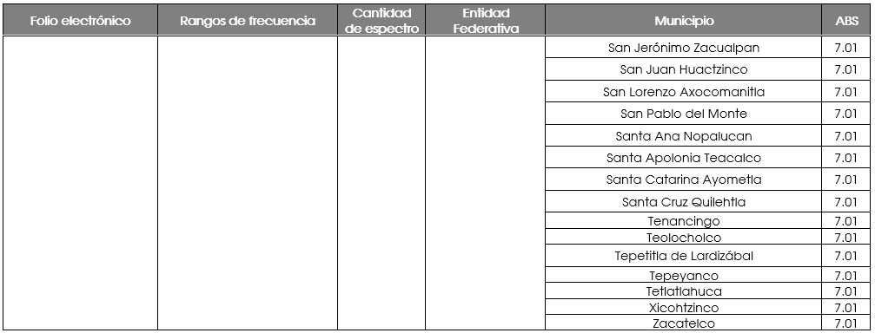
⁽¹⁾ En este título son considerados los Municipios contenidos en la Zona Metropolitana de Puebla-Tlaxcala.

TÍTULO DE CONCESIÓN PARA USAR, APROVECHAR Y EXPLOTAR BANDAS DE FRECUENCIAS DEL ESPECTRO RADIOELÉCTRICO PARA USO COMERCIAL, QUE OTORGA EL INSTITUTO FEDERAL DE TELECOMUNICACIONES EN FAVOR DE ULTRAVISIÓN, S.A. DE C.V. DE CONFORMIDAD CON LOS SIGUIENTES:

ANTECEDENTES
- Los días 19 de mayo, 21 de junio y 10 de julio de 2017, Ultravisión, S.A. de C.V., a través de su representante legal, solicitó autorización para prestar servicios adicionales respecto de 13 (trece) títulos de concesión para usar, aprovechar y explotar bandas de frecuencias del espectro radioeléctrico para usos determinados, todos modificados y prorrogados el 6 de septiembre de 2013 por la Secretaría de Comunicaciones y Transportes. Lo anterior, en términos de lo establecido en la condición 2.1. “Servicios Adicionales” de dichas concesiones.
- El Pleno del Instituto Federal de Telecomunicaciones, mediante Acuerdo P/IFT/EXT/181217/213 de fecha 18 de diciembre de 2017, resolvió autorizar la prestación del servicio de acceso inalámbrico, al amparo de las concesiones referidas en el Antecedente anterior, mediante el otorgamiento de, entre otros, el presente título de concesión de bandas de frecuencias para uso comercial.
Derivado de lo anterior y con fundamento en lo dispuesto por los artículos 6o. Apartado B fracción II, 27 párrafos cuarto y sexto y 28 párrafos décimo quinto, décimo sexto y décimo séptimo y 134 de la Constitución Política de los Estados Unidos Mexicanos; 1, 2, 3, 4, 5, 7, 15 fracción IV, 16, 17 fracción I, 75, 76 fracción I, 77 y 81 de la Ley Federal de Telecomunicaciones y Radiodifusión, y 1, 4 fracción II y 14 fracción X del Estatuto Orgánico del Instituto Federal de Telecomunicaciones, se expide el presente título de concesión para usar, aprovechar y explotar bandas de frecuencias del espectro radioeléctrico para uso comercial sujeto a las siguientes:

CONDICIONES
Disposiciones Generales
- Definición de términos. Para los efectos del presente título, se entenderá por:
  - Acceso Inalámbrico: El enlace radioeléctrico bidireccional entre una red pública de telecomunicaciones y el usuario final, para la transmisión de signos, señales, escritos, imágenes, video, voz, sonidos, datos o información de cualquier naturaleza.
  - Banda de Frecuencias: Porción del espectro radioeléctrico comprendido entre dos frecuencias determinadas.
  - Cobertura Geográfica: Zona geográfica en la que se limita el uso, aprovechamiento o explotación de una banda de frecuencias concesionada para la prestación de servicios de telecomunicaciones.
  - Concesión de Espectro Radioeléctrico: La presente concesión para usar, aprovechar y explotar bandas de frecuencias del espectro radioeléctrico para uso comercial.
  - Concesionario: Persona física o moral titular de la presente Concesión de Espectro Radioeléctrico.
  - Instituto: El Instituto Federal de Telecomunicaciones.
  - Ley: La Ley Federal de Telecomunicaciones y Radiodifusión.
- Domicilio convencional. El Concesionario señala como domicilio para oír y recibir todo tipo de notificaciones y documentos, el ubicado en Calle Idaho, Número 14, Colonia Nápoles, C.P. 03810, Delegación Benito Juárez, Ciudad de México.
En caso de que el Concesionario cambie el domicilio para oír y recibir notificaciones a que se refiere el párrafo anterior, deberá hacerlo del conocimiento del Instituto con una antelación de cuando menos 15 (quince) días naturales previamente a tal evento, sin perjuicio que las notificaciones se sigan practicando durante ese periodo en el domicilio mencionado en el primer párrafo de esta Condición.
- Modalidad de uso de la Concesión de Espectro Radioeléctrico. La presente Concesión de Espectro Radioeléctrico se otorga para uso comercial, en términos de lo establecido por el artículo 76 fracción I de la Ley y otorga el derecho para el uso, aprovechamiento y explotación de bandas de frecuencias del espectro radioeléctrico de uso determinado, con fines de lucro.
El uso de las bandas de frecuencias del espectro radioeléctrico objeto del presente título y la prestación de los servicios de telecomunicaciones que tenga autorizados el Concesionario, así como la instalación, operación y explotación de la infraestructura asociada a los mismos, deberá sujetarse a la Constitución Política de los Estados Unidos Mexicanos, a los tratados internacionales de los que el Estado Mexicano sea parte, leyes, reglamentos, decretos, reglas, planes técnicos fundamentales, disposiciones técnicas, Normas Oficiales Mexicanas, normas técnicas, lineamientos, resoluciones, acuerdos, circulares y demás disposiciones administrativas de carácter general, así como a las condiciones establecidas en el presente título.
En el supuesto de que la legislación y/o disposiciones administrativas, vigentes a la fecha de otorgamiento del presente título fueran abrogadas, derogadas y/o reformadas, la presente Concesión de Espectro Radioeléctrico quedará sujeta a las disposiciones legales y administrativas aplicables que las sustituyan, a partir de su entrada en vigor.
- Bandas de frecuencias. Al amparo de la presente Concesión de Espectro Radioeléctrico, el Concesionario deberá usar, aprovechar y explotar, única y exclusivamente, los rangos de frecuencia indicados en el Anexo de la presente Concesión de Espectro Radioeléctrico, de conformidad con el siguiente criterio:
  - 2500-2530 MHz: Segmento para la transmisión de equipos terminales
  - 2620-2650 MHz: Segmento para la transmisión de estaciones base
- Cobertura de la Concesión de Espectro Radioeléctrico. El Concesionario deberá usar, aprovechar y explotar las bandas de frecuencias que ampara la presente Concesión de Espectro Radioeléctrico, exclusivamente en la Cobertura Geográfica definida en el Anexo de la presente Concesión de Espectro Radioeléctrico.
- Servicios. Las bandas de frecuencias objeto de la presente Concesión de Espectro Radioeléctrico sólo podrán ser usadas, aprovechadas y explotadas para la prestación del servicio de acceso inalámbrico en la Cobertura Geográfica señalada en la Condición 5 anterior.
El Concesionario deberá explotar las bandas de frecuencias objeto de la Concesión de Espectro Radioeléctrico, para prestar efectivamente servicios de acceso inalámbrico a más tardar el 1 de abril de 2018. En caso de incumplimiento a lo anterior, se tendrá por terminada la presente Concesión de Espectro Radioeléctrico y las bandas de frecuencias objeto de la misma revertirán a favor de la Nación, sin pago o devolución de cantidad o contraprestación alguna a favor del Concesionario.
- Vigencia de la Concesión de Espectro Radioeléctrico. La presente Concesión de Espectro Radioeléctrico estará vigente desde la fecha de su otorgamiento hasta el 7 de mayo de 2021 y podrá ser prorrogada conforme a lo dispuesto en la Ley.
- Especificaciones Técnicas. Las especificaciones técnicas para el uso, aprovechamiento y explotación de las bandas de frecuencias objeto de la Concesión de Espectro Radioeléctrico, deberán sujetarse a lo siguiente:
  - Esquema de segmentación. Para la utilización de las bandas de frecuencia del espectro radioeléctrico, el Concesionario deberá observar lo establecido en el “Acuerdo mediante el cual el Pleno del Instituto Federal de Telecomunicaciones adopta el esquema de segmentación C1 para la banda de frecuencias 2500-2690 MHz, conforme a la recomendación UIT-R M.1036 para su utilización en servicios de acceso inalámbrico de banda ancha”.
  - Especificaciones del proyecto y resultados. A partir del día siguiente a aquel en que el Instituto notifique al Concesionario la Concesión de Espectro Radioeléctrico, éste tendrá 90 días naturales para entregar información detallada del proyecto técnico mediante el cual prestará el servicio objeto de la Concesión de Espectro Radioeléctrico, en el formato electrónico *.csv o *.xlsx, los cuales serán editables. Posteriormente, dicha información deberá ser entregada al Instituto dentro del primer trimestre de cada año calendario durante la vigencia de la Concesión de Espectro Radioeléctrico. Dicha información deberá contener al menos los siguientes datos:
  - Coordenadas geográficas con DATUM ITRF2008 o WGS84 del punto de transmisión de cada estación en formato de grados, minutos y segundos con precisión de al menos un décimo de segundo (GG°MM’SS.S” N, GGG°MM’SS.S” O).
  - Altura sobre nivel de terreno del centro eléctrico de radiación de cada antena transmisora.
  - Potencia Isotrópica Radiada Efectiva (PIRE) de cada estación transmisora.
  - Plan de frecuencias de operación, en el cual se detalle la cantidad de espectro configurado en cada una de las radio bases de su red, el segmento de frecuencias específico, así como la tecnología utilizada en la interfaz aire.
Además deberá entregar los mapas de cobertura de la red en archivos formato *.shp o *.tab, en donde se especifique el área de servicio que pretenda cubrir por rangos de intensidad de campo recibida.
Lo anterior, sin menoscabo de la información que el Instituto, en el ejercicio de sus facultades, pudiera requerirle al Concesionario a fin de garantizar que la prestación de los servicios se realice con apego a la Ley y a las disposiciones legales, reglamentarias y administrativas aplicables.
  - Homologación de equipos. Conforme a lo establecido en el artículo 289 de la Ley, todo producto, equipo, dispositivo o aparato que use, aproveche o explote las bandas de frecuencias objeto de la Concesión de Espectro Radioeléctrico deberá estar homologado previamente a su instalación y operación.
  - Interferencias perjudiciales. En caso de que se susciten problemas de interferencias perjudiciales a servicios autorizados operando en la misma banda o en bandas adyacentes, el Concesionario deberá sujetarse a los procedimientos de coordinación técnica a que haya lugar a fin de garantizar la correcta operación de los sistemas existentes en la zona. Por lo anterior, cuando el Concesionario interfiera o detecte interferencias perjudiciales por parte de otro(s) concesionario(s) y autorizado(s) operando en la misma banda o en bandas adyacentes, los afectados deberán sujetarse a los procedimientos de coordinación técnica a que haya lugar a fin de resolver problemas de interferencias perjudiciales.
  - Servicios a título secundario. El Instituto se reserva el derecho de otorgar otras concesiones para el uso, aprovechamiento y explotación de las bandas de frecuencias objeto de la presente Concesión de Espectro Radioeléctrico, o porciones de las mismas, a título secundario. En tal caso, el uso de las bandas materia de esta Concesión de Espectro Radioeléctrico contarán con protección contra interferencias perjudiciales.
  - Radiaciones electromagnéticas. El Concesionario deberá observar las medidas de operación para el cumplimiento de los límites de exposición máxima para seres humanos a radiaciones electromagnéticas de radiofrecuencia no ionizantes en el entorno de emisores de radiocomunicaciones que el Instituto determine conforme a las disposiciones aplicables.
- Poderes. En ningún caso, el Concesionario podrá otorgar poderes y/o mandatos generales o especiales para actos de dominio con carácter de irrevocables, que tengan por objeto o hagan posible al apoderado o mandatario el ejercicio de los derechos y obligaciones del título.
- Gravámenes. Cuando el Concesionario constituya algún gravamen sobre la Concesión de Espectro Radioeléctrico o los derechos derivados de ella, deberá solicitar la inscripción de los instrumentos públicos respectivos en el Registro Público de Concesiones, a más tardar dentro de los 60 (sesenta) días naturales siguientes a la fecha de su constitución; dicho registro procederá siempre y cuando el gravamen constituido no vulnere ninguna ley u otras disposiciones reglamentarias y administrativas aplicables.
Asimismo, el instrumento público en el que conste el gravamen deberá establecer expresamente que la ejecución del mismo, en ningún caso, otorgará el carácter de concesionario al acreedor y/o a un tercero, por lo que se requerirá que el Instituto autorice la cesión de derechos en los términos que disponga la Ley, para que la Concesión de Espectro Radioeléctrico le sea adjudicada, en su caso, al acreedor y/o a un tercero.
Derechos y Obligaciones
- Programas y compromisos de inversión, calidad, de cobertura geográfica, poblacional o social, de conectividad en sitios públicos y de contribución a la cobertura universal. El Concesionario deberá cumplir con los siguientes:
  - Programas de cobertura social, poblacional, conectividad en sitios públicos y contribución a la cobertura universal. Con la finalidad de salvaguardar el acceso universal a los servicios de telecomunicaciones, el Instituto podrá concertar la ejecución de programas de cobertura social, poblacional y conectividad en sitios públicos que serán obligatorios para el Concesionario, atendiendo a la demanda de los servicios públicos que preste y considerando las propuestas que formule anualmente la Secretaría de Comunicaciones y Transportes.
  - Compromisos de Inversión. El Concesionario se compromete a realizar todas las inversiones necesarias para que los servicios públicos de telecomunicaciones que se provean al amparo del presente título, se presten de manera continua, eficiente y con calidad.
  - Compromisos de Calidad. El Concesionario deberá cumplir con los parámetros de calidad que al efecto establezcan las disposiciones legales, reglamentarias o administrativas aplicables, respecto de los servicios públicos que preste al amparo de la presente Concesión de Espectro Radioeléctrico.
- Modificaciones Técnicas. El Instituto podrá determinar modificaciones a las condiciones técnicas de operación del presente título, según sea necesario para la adecuada introducción, implantación y operación de los servicios de telecomunicaciones o radiodifusión, las cuales podrán versar sobre el uso de una banda de frecuencias; la banda en que actualmente se proveen los servicios de telecomunicaciones o en una diferente; la Cobertura Geográfica que deberá cubrir el Concesionario; la potencia; los horarios de operación, o cualquier otra que determine el Instituto.
- Contraprestación. En cumplimiento a lo dispuesto en la Ley y en las disposiciones administrativas aplicables, el (…) de (…) 2017, el Concesionario enteró a la Tesorería de la Federación la cantidad de $(…),(…),(…),(…).00 ((…) pesos 00/100 M.N.), por concepto del pago de la contraprestación derivada de la prórroga de la concesión original con su respectiva autorización del servicio de acceso inalámbrico que tiene como consecuencia el otorgamiento de la presente Concesión de Espectro Radioeléctrico.
- Pago de los derechos por el uso del espectro radioeléctrico. El Concesionario deberá cubrir al Gobierno Federal el pago de los derechos por el uso, aprovechamiento y explotación de las bandas de frecuencias que se indican en la Condición 4 de la presente Concesión de Espectro Radioeléctrico, conforme a lo dispuesto por la Ley Federal de Derechos o aquella disposición legal que la sustituya.
Jurisdicción y Competencia
- Jurisdicción y competencia. Para todo lo relativo a la interpretación y cumplimiento del presente título, salvo lo que administrativamente corresponda resolver al Instituto, el Concesionario deberá someterse a la jurisdicción de los Juzgados y Tribunales Federales Especializados en Competencia Económica, Radiodifusión y Telecomunicaciones ubicados en la Ciudad de México, renunciando al fuero que pudiere corresponderle en razón de su domicilio presente o futuro.
Ciudad de México, a (…)
INSTITUTO FEDERAL DE TELECOMUNICACIONES
EL COMISIONADO PRESIDENTE
(…)
GABRIEL OSWALDO CONTRERAS SALDÍVAR
EL CONCESIONARIO
ULTRAVISIÓN, S.A. DE C.V.
(…)
REPRESENTANTE LEGAL

ANEXO DEL TÍTULO DE CONCESIÓN PARA USAR, APROVECHAR Y EXPLOTAR BANDAS DE FRECUENCIAS DEL ESPECTRO RADIOELÉCTRICO PARA USO COMERCIAL, QUE OTORGA EL INSTITUTO FEDERAL DE TELECOMUNICACIONES EN FAVOR DE ULTRAVISIÓN, S.A. DE C.V.
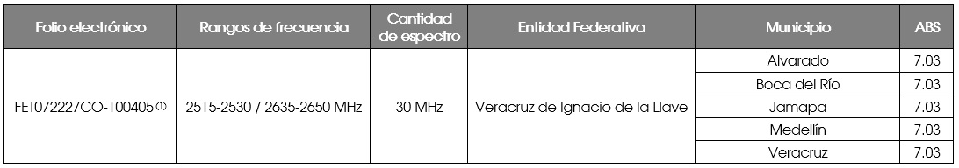
⁽¹⁾ En este título son considerados los Municipios contenidos en la Zona Metropolitana de Veracruz.

TÍTULO DE CONCESIÓN PARA USAR, APROVECHAR Y EXPLOTAR BANDAS DE FRECUENCIAS DEL ESPECTRO RADIOELÉCTRICO PARA USO COMERCIAL, QUE OTORGA EL INSTITUTO FEDERAL DE TELECOMUNICACIONES EN FAVOR DE ULTRAVISIÓN, S.A. DE C.V. DE CONFORMIDAD CON LOS SIGUIENTES:

ANTECEDENTES
- Los días 19 de mayo, 21 de junio y 10 de julio de 2017, Ultravisión, S.A. de C.V., a través de su representante legal, solicitó autorización para prestar servicios adicionales respecto de 13 (trece) títulos de concesión para usar, aprovechar y explotar bandas de frecuencias del espectro radioeléctrico para usos determinados, todos modificados y prorrogados el 6 de septiembre de 2013 por la Secretaría de Comunicaciones y Transportes. Lo anterior, en términos de lo establecido en la condición 2.1. “Servicios Adicionales” de dichas concesiones.
- El Pleno del Instituto Federal de Telecomunicaciones, mediante Acuerdo P/IFT/EXT/181217/213 de fecha 18 de diciembre de 2017, resolvió autorizar la prestación del servicio de acceso inalámbrico, al amparo de las concesiones referidas en el Antecedente anterior, mediante el otorgamiento de, entre otros, el presente título de concesión de bandas de frecuencias para uso comercial.
Derivado de lo anterior y con fundamento en lo dispuesto por los artículos 6o. Apartado B fracción II, 27 párrafos cuarto y sexto y 28 párrafos décimo quinto, décimo sexto y décimo séptimo y 134 de la Constitución Política de los Estados Unidos Mexicanos; 1, 2, 3, 4, 5, 7, 15 fracción IV, 16, 17 fracción I, 75, 76 fracción I, 77 y 81 de la Ley Federal de Telecomunicaciones y Radiodifusión, y 1, 4 fracción II y 14 fracción X del Estatuto Orgánico del Instituto Federal de Telecomunicaciones, se expide el presente título de concesión para usar, aprovechar y explotar bandas de frecuencias del espectro radioeléctrico para uso comercial sujeto a las siguientes:

CONDICIONES
Disposiciones Generales
- Definición de términos. Para los efectos del presente título, se entenderá por:
  - Acceso Inalámbrico: El enlace radioeléctrico bidireccional entre una red pública de telecomunicaciones y el usuario final, para la transmisión de signos, señales, escritos, imágenes, video, voz, sonidos, datos o información de cualquier naturaleza.
  - Banda de Frecuencias: Porción del espectro radioeléctrico comprendido entre dos frecuencias determinadas.
  - Cobertura Geográfica: Zona geográfica en la que se limita el uso, aprovechamiento o explotación de una banda de frecuencias concesionada para la prestación de servicios de telecomunicaciones.
  - Concesión de Espectro Radioeléctrico: La presente concesión para usar, aprovechar y explotar bandas de frecuencias del espectro radioeléctrico para uso comercial.
  - Concesionario: Persona física o moral titular de la presente Concesión de Espectro Radioeléctrico.
  - Instituto: El Instituto Federal de Telecomunicaciones.
  - Ley: La Ley Federal de Telecomunicaciones y Radiodifusión.
- Domicilio convencional. El Concesionario señala como domicilio para oír y recibir todo tipo de notificaciones y documentos, el ubicado en Calle Idaho, Número 14, Colonia Nápoles, C.P. 03810, Delegación Benito Juárez, Ciudad de México.
En caso de que el Concesionario cambie el domicilio para oír y recibir notificaciones a que se refiere el párrafo anterior, deberá hacerlo del conocimiento del Instituto con una antelación de cuando menos 15 (quince) días naturales previamente a tal evento, sin perjuicio que las notificaciones se sigan practicando durante ese periodo en el domicilio mencionado en el primer párrafo de esta Condición.
- Modalidad de uso de la Concesión de Espectro Radioeléctrico. La presente Concesión de Espectro Radioeléctrico se otorga para uso comercial, en términos de lo establecido por el artículo 76 fracción I de la Ley y otorga el derecho para el uso, aprovechamiento y explotación de bandas de frecuencias del espectro radioeléctrico de uso determinado, con fines de lucro.
El uso de las bandas de frecuencias del espectro radioeléctrico objeto del presente título y la prestación de los servicios de telecomunicaciones que tenga autorizados el Concesionario, así como la instalación, operación y explotación de la infraestructura asociada a los mismos, deberá sujetarse a la Constitución Política de los Estados Unidos Mexicanos, a los tratados internacionales de los que el Estado Mexicano sea parte, leyes, reglamentos, decretos, reglas, planes técnicos fundamentales, disposiciones técnicas, Normas Oficiales Mexicanas, normas técnicas, lineamientos, resoluciones, acuerdos, circulares y demás disposiciones administrativas de carácter general, así como a las condiciones establecidas en el presente título.
En el supuesto de que la legislación y/o disposiciones administrativas, vigentes a la fecha de otorgamiento del presente título fueran abrogadas, derogadas y/o reformadas, la presente Concesión de Espectro Radioeléctrico quedará sujeta a las disposiciones legales y administrativas aplicables que las sustituyan, a partir de su entrada en vigor.
- Bandas de frecuencias. Al amparo de la presente Concesión de Espectro Radioeléctrico, el Concesionario deberá usar, aprovechar y explotar, única y exclusivamente, los rangos de frecuencia indicados en el Anexo de la presente Concesión de Espectro Radioeléctrico, de conformidad con el siguiente criterio:
  - 2500-2530 MHz: Segmento para la transmisión de equipos terminales
  - 2620-2650 MHz: Segmento para la transmisión de estaciones base
- Cobertura de la Concesión de Espectro Radioeléctrico. El Concesionario deberá usar, aprovechar y explotar las bandas de frecuencias que ampara la presente Concesión de Espectro Radioeléctrico, exclusivamente en la Cobertura Geográfica definida en el Anexo de la presente Concesión de Espectro Radioeléctrico.
- Servicios. Las bandas de frecuencias objeto de la presente Concesión de Espectro Radioeléctrico sólo podrán ser usadas, aprovechadas y explotadas para la prestación del servicio de acceso inalámbrico en la Cobertura Geográfica señalada en la Condición 5 anterior.
El Concesionario deberá explotar las bandas de frecuencias objeto de la Concesión de Espectro Radioeléctrico, para prestar efectivamente servicios de acceso inalámbrico a más tardar el 1 de abril de 2018. En caso de incumplimiento a lo anterior, se tendrá por terminada la presente Concesión de Espectro Radioeléctrico y las bandas de frecuencias objeto de la misma revertirán a favor de la Nación, sin pago o devolución de cantidad o contraprestación alguna a favor del Concesionario.
- Vigencia de la Concesión de Espectro Radioeléctrico. La presente Concesión de Espectro Radioeléctrico estará vigente desde la fecha de su otorgamiento hasta el 24 de noviembre de 2028 y podrá ser prorrogada conforme a lo dispuesto en la Ley.
- Especificaciones Técnicas. Las especificaciones técnicas para el uso, aprovechamiento y explotación de las bandas de frecuencias objeto de la Concesión de Espectro Radioeléctrico, deberán sujetarse a lo siguiente:
  - Esquema de segmentación. Para la utilización de las bandas de frecuencia del espectro radioeléctrico, el Concesionario deberá observar lo establecido en el “Acuerdo mediante el cual el Pleno del Instituto Federal de Telecomunicaciones adopta el esquema de segmentación C1 para la banda de frecuencias 2500-2690 MHz, conforme a la recomendación UIT-R M.1036 para su utilización en servicios de acceso inalámbrico de banda ancha”.
  - Especificaciones del proyecto y resultados. A partir del día siguiente a aquel en que el Instituto notifique al Concesionario la Concesión de Espectro Radioeléctrico, éste tendrá 90 días naturales para entregar información detallada del proyecto técnico mediante el cual prestará el servicio objeto de la Concesión de Espectro Radioeléctrico, en el formato electrónico *.csv o *.xlsx, los cuales serán editables. Posteriormente, dicha información deberá ser entregada al Instituto dentro del primer trimestre de cada año calendario durante la vigencia de la Concesión de Espectro Radioeléctrico. Dicha información deberá contener al menos los siguientes datos:
  - Coordenadas geográficas con DATUM ITRF2008 o WGS84 del punto de transmisión de cada estación en formato de grados, minutos y segundos con precisión de al menos un décimo de segundo (GG°MM’SS.S” N, GGG°MM’SS.S” O).
  - Altura sobre nivel de terreno del centro eléctrico de radiación de cada antena transmisora.
  - Potencia Isotrópica Radiada Efectiva (PIRE) de cada estación transmisora.
  - Plan de frecuencias de operación, en el cual se detalle la cantidad de espectro configurado en cada una de las radio bases de su red, el segmento de frecuencias específico, así como la tecnología utilizada en la interfaz aire.
Además deberá entregar los mapas de cobertura de la red en archivos formato *.shp o *.tab, en donde se especifique el área de servicio que pretenda cubrir por rangos de intensidad de campo recibida.
Lo anterior, sin menoscabo de la información que el Instituto, en el ejercicio de sus facultades, pudiera requerirle al Concesionario a fin de garantizar que la prestación de los servicios se realice con apego a la Ley y a las disposiciones legales, reglamentarias y administrativas aplicables.
  - Homologación de equipos. Conforme a lo establecido en el artículo 289 de la Ley, todo producto, equipo, dispositivo o aparato que use, aproveche o explote las bandas de frecuencias objeto de la Concesión de Espectro Radioeléctrico deberá estar homologado previamente a su instalación y operación.
  - Interferencias perjudiciales. En caso de que se susciten problemas de interferencias perjudiciales a servicios autorizados operando en la misma banda o en bandas adyacentes, el Concesionario deberá sujetarse a los procedimientos de coordinación técnica a que haya lugar a fin de garantizar la correcta operación de los sistemas existentes en la zona. Por lo anterior, cuando el Concesionario interfiera o detecte interferencias perjudiciales por parte de otro(s) concesionario(s) y autorizado(s) operando en la misma banda o en bandas adyacentes, los afectados deberán sujetarse a los procedimientos de coordinación técnica a que haya lugar a fin de resolver problemas de interferencias perjudiciales.
  - Servicios a título secundario. El Instituto se reserva el derecho de otorgar otras concesiones para el uso, aprovechamiento y explotación de las bandas de frecuencias objeto de la presente Concesión de Espectro Radioeléctrico, o porciones de las mismas, a título secundario. En tal caso, el uso de las bandas materia de esta Concesión de Espectro Radioeléctrico contarán con protección contra interferencias perjudiciales.
  - Radiaciones electromagnéticas. El Concesionario deberá observar las medidas de operación para el cumplimiento de los límites de exposición máxima para seres humanos a radiaciones electromagnéticas de radiofrecuencia no ionizantes en el entorno de emisores de radiocomunicaciones que el Instituto determine conforme a las disposiciones aplicables.
- Poderes. En ningún caso, el Concesionario podrá otorgar poderes y/o mandatos generales o especiales para actos de dominio con carácter de irrevocables, que tengan por objeto o hagan posible al apoderado o mandatario el ejercicio de los derechos y obligaciones del título.
- Gravámenes. Cuando el Concesionario constituya algún gravamen sobre la Concesión de Espectro Radioeléctrico o los derechos derivados de ella, deberá solicitar la inscripción de los instrumentos públicos respectivos en el Registro Público de Concesiones, a más tardar dentro de los 60 (sesenta) días naturales siguientes a la fecha de su constitución; dicho registro procederá siempre y cuando el gravamen constituido no vulnere ninguna ley u otras disposiciones reglamentarias y administrativas aplicables.
Asimismo, el instrumento público en el que conste el gravamen deberá establecer expresamente que la ejecución del mismo, en ningún caso, otorgará el carácter de concesionario al acreedor y/o a un tercero, por lo que se requerirá que el Instituto autorice la cesión de derechos en los términos que disponga la Ley, para que la Concesión de Espectro Radioeléctrico le sea adjudicada, en su caso, al acreedor y/o a un tercero.
Derechos y Obligaciones
- Programas y compromisos de inversión, calidad, de cobertura geográfica, poblacional o social, de conectividad en sitios públicos y de contribución a la cobertura universal. El Concesionario deberá cumplir con los siguientes:
  - Programas de cobertura social, poblacional, conectividad en sitios públicos y contribución a la cobertura universal. Con la finalidad de salvaguardar el acceso universal a los servicios de telecomunicaciones, el Instituto podrá concertar la ejecución de programas de cobertura social, poblacional y conectividad en sitios públicos que serán obligatorios para el Concesionario, atendiendo a la demanda de los servicios públicos que preste y considerando las propuestas que formule anualmente la Secretaría de Comunicaciones y Transportes.
  - Compromisos de Inversión. El Concesionario se compromete a realizar todas las inversiones necesarias para que los servicios públicos de telecomunicaciones que se provean al amparo del presente título, se presten de manera continua, eficiente y con calidad.
  - Compromisos de Calidad. El Concesionario deberá cumplir con los parámetros de calidad que al efecto establezcan las disposiciones legales, reglamentarias o administrativas aplicables, respecto de los servicios públicos que preste al amparo de la presente Concesión de Espectro Radioeléctrico.
- Modificaciones Técnicas. El Instituto podrá determinar modificaciones a las condiciones técnicas de operación del presente título, según sea necesario para la adecuada introducción, implantación y operación de los servicios de telecomunicaciones o radiodifusión, las cuales podrán versar sobre el uso de una banda de frecuencias; la banda en que actualmente se proveen los servicios de telecomunicaciones o en una diferente; la Cobertura Geográfica que deberá cubrir el Concesionario; la potencia; los horarios de operación, o cualquier otra que determine el Instituto.
- Contraprestación. En cumplimiento a lo dispuesto en la Ley y en las disposiciones administrativas aplicables, el (…) de (…) 2017, el Concesionario enteró a la Tesorería de la Federación la cantidad de $(…),(…),(…),(…).00 ((…) pesos 00/100 M.N.), por concepto del pago de la contraprestación derivada de la prórroga de la concesión original con su respectiva autorización del servicio de acceso inalámbrico que tiene como consecuencia el otorgamiento de la presente Concesión de Espectro Radioeléctrico.
- Pago de los derechos por el uso del espectro radioeléctrico. El Concesionario deberá cubrir al Gobierno Federal el pago de los derechos por el uso, aprovechamiento y explotación de las bandas de frecuencias que se indican en la Condición 4 de la presente Concesión de Espectro Radioeléctrico, conforme a lo dispuesto por la Ley Federal de Derechos o aquella disposición legal que la sustituya.
Jurisdicción y Competencia
- Jurisdicción y competencia. Para todo lo relativo a la interpretación y cumplimiento del presente título, salvo lo que administrativamente corresponda resolver al Instituto, el Concesionario deberá someterse a la jurisdicción de los Juzgados y Tribunales Federales Especializados en Competencia Económica, Radiodifusión y Telecomunicaciones ubicados en la Ciudad de México, renunciando al fuero que pudiere corresponderle en razón de su domicilio presente o futuro.
Ciudad de México, a (…)
INSTITUTO FEDERAL DE TELECOMUNICACIONES
EL COMISIONADO PRESIDENTE
(…)
GABRIEL OSWALDO CONTRERAS SALDÍVAR
EL CONCESIONARIO
ULTRAVISIÓN, S.A. DE C.V.
(…)
REPRESENTANTE LEGAL

ANEXO DEL TÍTULO DE CONCESIÓN PARA USAR, APROVECHAR Y EXPLOTAR BANDAS DE FRECUENCIAS DEL ESPECTRO RADIOELÉCTRICO PARA USO COMERCIAL, QUE OTORGA EL INSTITUTO FEDERAL DE TELECOMUNICACIONES EN FAVOR DE ULTRAVISIÓN, S.A. DE C.V.
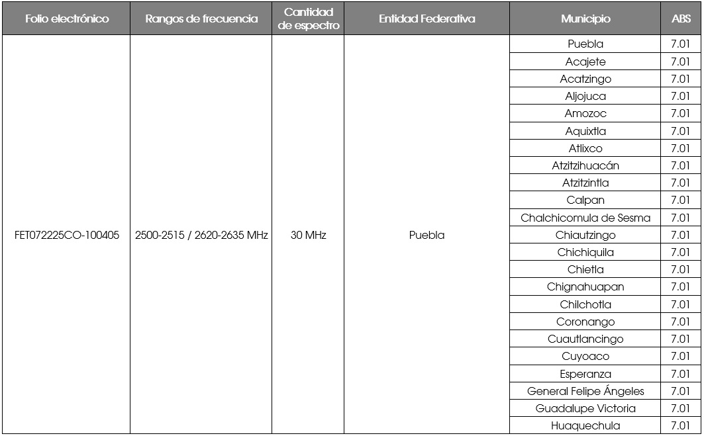
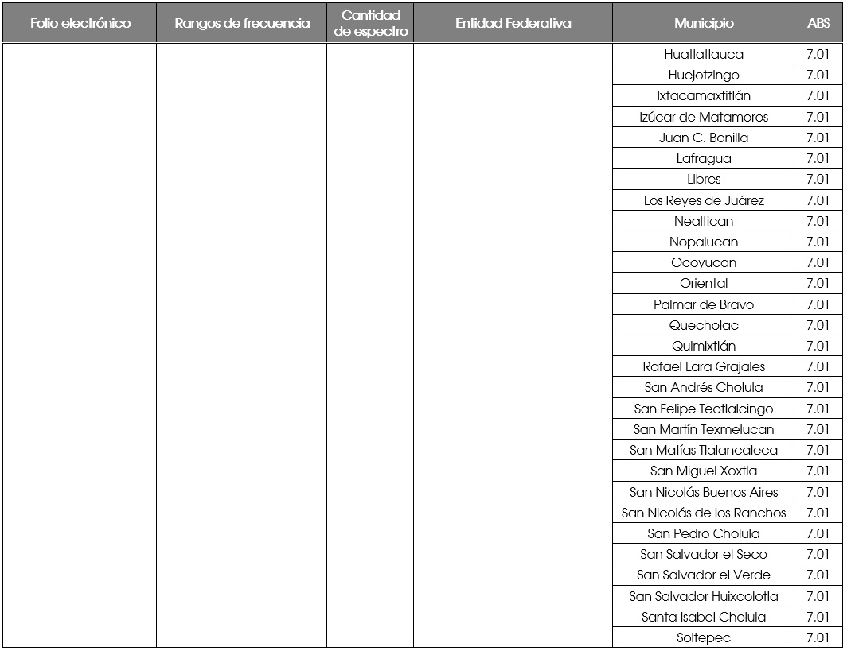
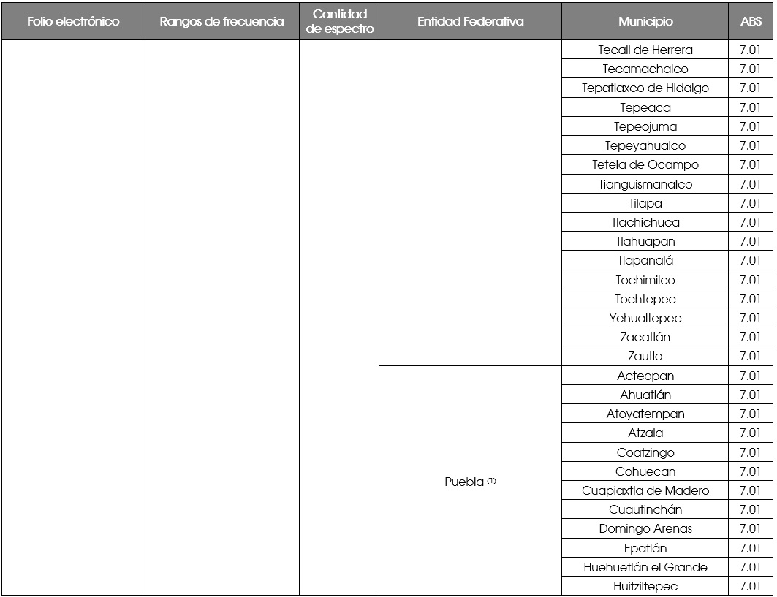
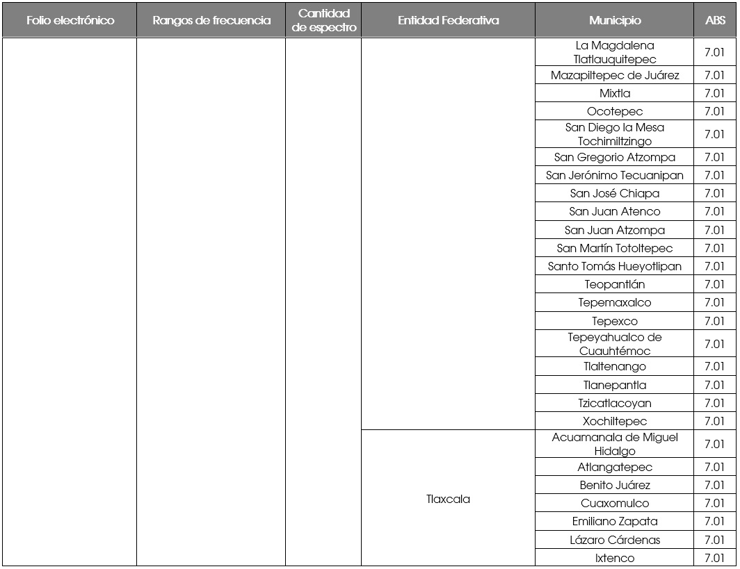
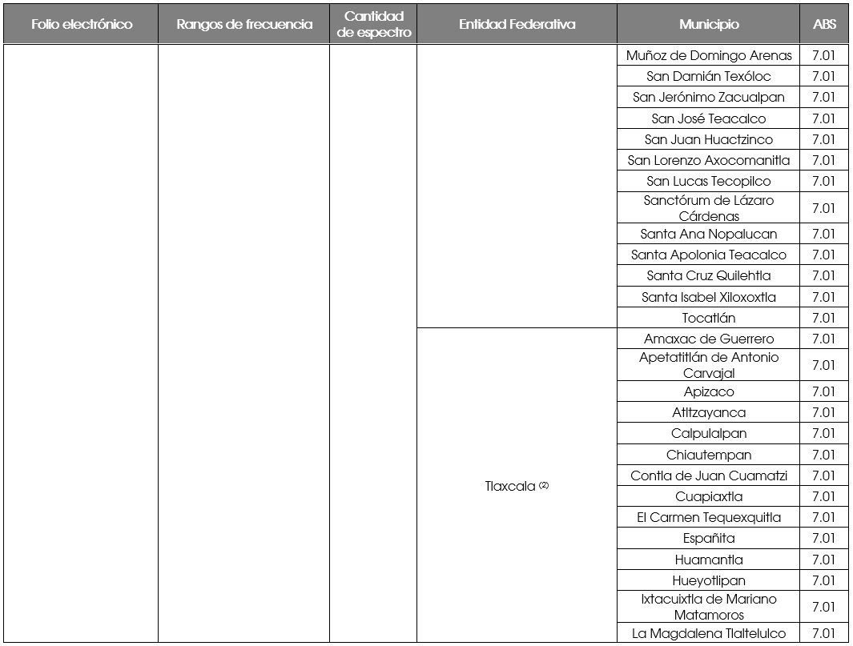
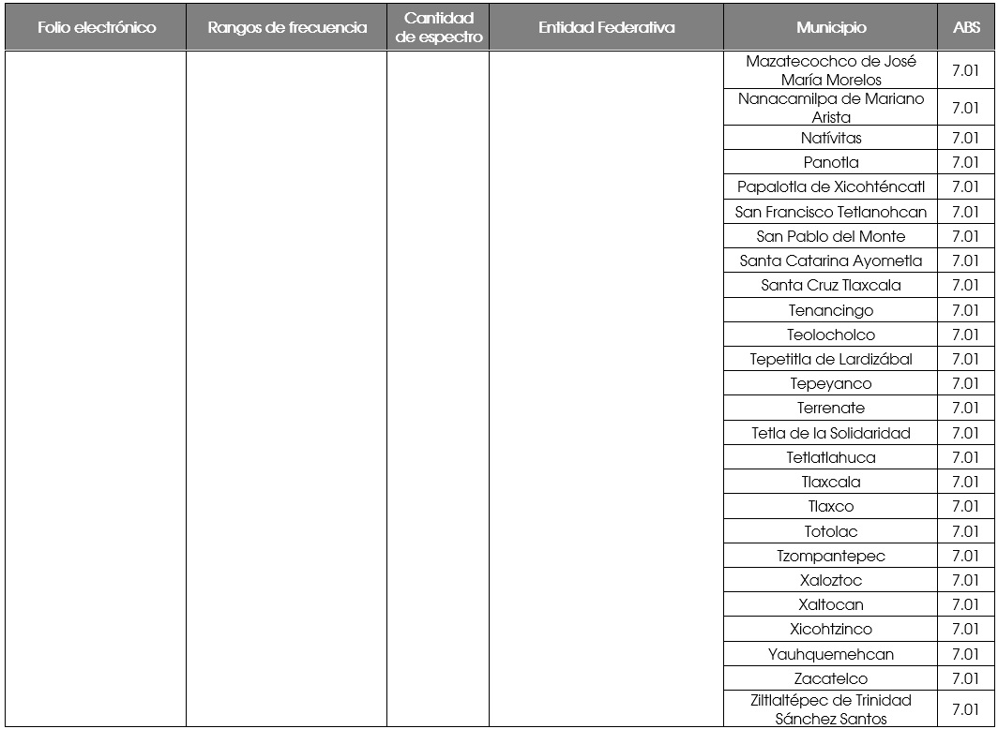
⁽¹⁾ Este municipio corresponde al Estado de Puebla de acuerdo con las bases de datos del INEGI.
⁽²⁾ Este municipio corresponde al Estado de Tlaxcala de acuerdo con las bases de datos del INEGI.

TÍTULO DE CONCESIÓN PARA USAR, APROVECHAR Y EXPLOTAR BANDAS DE FRECUENCIAS DEL ESPECTRO RADIOELÉCTRICO PARA USO COMERCIAL, QUE OTORGA EL INSTITUTO FEDERAL DE TELECOMUNICACIONES EN FAVOR DE ULTRAVISIÓN, S.A. DE C.V. DE CONFORMIDAD CON LOS SIGUIENTES:

ANTECEDENTES
- Los días 19 de mayo, 21 de junio y 10 de julio de 2017, Ultravisión, S.A. de C.V., a través de su representante legal, solicitó autorización para prestar servicios adicionales respecto de 13 (trece) títulos de concesión para usar, aprovechar y explotar bandas de frecuencias del espectro radioeléctrico para usos determinados, todos modificados y prorrogados el 6 de septiembre de 2013 por la Secretaría de Comunicaciones y Transportes. Lo anterior, en términos de lo establecido en la condición 2.1. “Servicios Adicionales” de dichas concesiones.
- El Pleno del Instituto Federal de Telecomunicaciones, mediante Acuerdo P/IFT/EXT/181217/213 de fecha 18 de diciembre de 2017, resolvió autorizar la prestación del servicio de acceso inalámbrico, al amparo de las concesiones referidas en el Antecedente anterior, mediante el otorgamiento de, entre otros, el presente título de concesión de bandas de frecuencias para uso comercial.
Derivado de lo anterior y con fundamento en lo dispuesto por los artículos 6o. Apartado B fracción II, 27 párrafos cuarto y sexto y 28 párrafos décimo quinto, décimo sexto y décimo séptimo y 134 de la Constitución Política de los Estados Unidos Mexicanos; 1, 2, 3, 4, 5, 7, 15 fracción IV, 16, 17 fracción I, 75, 76 fracción I, 77 y 81 de la Ley Federal de Telecomunicaciones y Radiodifusión, y 1, 4 fracción II y 14 fracción X del Estatuto Orgánico del Instituto Federal de Telecomunicaciones, se expide el presente título de concesión para usar, aprovechar y explotar bandas de frecuencias del espectro radioeléctrico para uso comercial sujeto a las siguientes:

CONDICIONES
Disposiciones Generales
- Definición de términos. Para los efectos del presente título, se entenderá por:
  - Acceso Inalámbrico: El enlace radioeléctrico bidireccional entre una red pública de telecomunicaciones y el usuario final, para la transmisión de signos, señales, escritos, imágenes, video, voz, sonidos, datos o información de cualquier naturaleza.
  - Banda de Frecuencias: Porción del espectro radioeléctrico comprendido entre dos frecuencias determinadas.
  - Cobertura Geográfica: Zona geográfica en la que se limita el uso, aprovechamiento o explotación de una banda de frecuencias concesionada para la prestación de servicios de telecomunicaciones.
  - Concesión de Espectro Radioeléctrico: La presente concesión para usar, aprovechar y explotar bandas de frecuencias del espectro radioeléctrico para uso comercial.
  - Concesionario: Persona física o moral titular de la presente Concesión de Espectro Radioeléctrico.
  - Instituto: El Instituto Federal de Telecomunicaciones.
  - Ley: La Ley Federal de Telecomunicaciones y Radiodifusión.
- Domicilio convencional. El Concesionario señala como domicilio para oír y recibir todo tipo de notificaciones y documentos, el ubicado en Calle Idaho, Número 14, Colonia Nápoles, C.P. 03810, Delegación Benito Juárez, Ciudad de México.
En caso de que el Concesionario cambie el domicilio para oír y recibir notificaciones a que se refiere el párrafo anterior, deberá hacerlo del conocimiento del Instituto con una antelación de cuando menos 15 (quince) días naturales previamente a tal evento, sin perjuicio que las notificaciones se sigan practicando durante ese periodo en el domicilio mencionado en el primer párrafo de esta Condición.
- Modalidad de uso de la Concesión de Espectro Radioeléctrico. La presente Concesión de Espectro Radioeléctrico se otorga para uso comercial, en términos de lo establecido por el artículo 76 fracción I de la Ley y otorga el derecho para el uso, aprovechamiento y explotación de bandas de frecuencias del espectro radioeléctrico de uso determinado, con fines de lucro.
El uso de las bandas de frecuencias del espectro radioeléctrico objeto del presente título y la prestación de los servicios de telecomunicaciones que tenga autorizados el Concesionario, así como la instalación, operación y explotación de la infraestructura asociada a los mismos, deberá sujetarse a la Constitución Política de los Estados Unidos Mexicanos, a los tratados internacionales de los que el Estado Mexicano sea parte, leyes, reglamentos, decretos, reglas, planes técnicos fundamentales, disposiciones técnicas, Normas Oficiales Mexicanas, normas técnicas, lineamientos, resoluciones, acuerdos, circulares y demás disposiciones administrativas de carácter general, así como a las condiciones establecidas en el presente título.
En el supuesto de que la legislación y/o disposiciones administrativas, vigentes a la fecha de otorgamiento del presente título fueran abrogadas, derogadas y/o reformadas, la presente Concesión de Espectro Radioeléctrico quedará sujeta a las disposiciones legales y administrativas aplicables que las sustituyan, a partir de su entrada en vigor.
- Bandas de frecuencias. Al amparo de la presente Concesión de Espectro Radioeléctrico, el Concesionario deberá usar, aprovechar y explotar, única y exclusivamente, los rangos de frecuencia indicados en el Anexo de la presente Concesión de Espectro Radioeléctrico, de conformidad con el siguiente criterio:
  - 2500-2530 MHz: Segmento para la transmisión de equipos terminales
  - 2620-2650 MHz: Segmento para la transmisión de estaciones base
- Cobertura de la Concesión de Espectro Radioeléctrico. El Concesionario deberá usar, aprovechar y explotar las bandas de frecuencias que ampara la presente Concesión de Espectro Radioeléctrico, exclusivamente en la Cobertura Geográfica definida en el Anexo de la presente Concesión de Espectro Radioeléctrico.
- Servicios. Las bandas de frecuencias objeto de la presente Concesión de Espectro Radioeléctrico sólo podrán ser usadas, aprovechadas y explotadas para la prestación del servicio de acceso inalámbrico en la Cobertura Geográfica señalada en la Condición 5 anterior.
El Concesionario deberá explotar las bandas de frecuencias objeto de la Concesión de Espectro Radioeléctrico, para prestar efectivamente servicios de acceso inalámbrico a más tardar el 1 de abril de 2018. En caso de incumplimiento a lo anterior, se tendrá por terminada la presente Concesión de Espectro Radioeléctrico y las bandas de frecuencias objeto de la misma revertirán a favor de la Nación, sin pago o devolución de cantidad o contraprestación alguna a favor del Concesionario.
- Vigencia de la Concesión de Espectro Radioeléctrico. La presente Concesión de Espectro Radioeléctrico estará vigente desde la fecha de su otorgamiento hasta el 24 de noviembre de 2028 y podrá ser prorrogada conforme a lo dispuesto en la Ley.
- Especificaciones Técnicas. Las especificaciones técnicas para el uso, aprovechamiento y explotación de las bandas de frecuencias objeto de la Concesión de Espectro Radioeléctrico, deberán sujetarse a lo siguiente:
  - Esquema de segmentación. Para la utilización de las bandas de frecuencia del espectro radioeléctrico, el Concesionario deberá observar lo establecido en el “Acuerdo mediante el cual el Pleno del Instituto Federal de Telecomunicaciones adopta el esquema de segmentación C1 para la banda de frecuencias 2500-2690 MHz, conforme a la recomendación UIT-R M.1036 para su utilización en servicios de acceso inalámbrico de banda ancha”.
  - Especificaciones del proyecto y resultados. A partir del día siguiente a aquel en que el Instituto notifique al Concesionario la Concesión de Espectro Radioeléctrico, éste tendrá 90 días naturales para entregar información detallada del proyecto técnico mediante el cual prestará el servicio objeto de la Concesión de Espectro Radioeléctrico, en el formato electrónico *.csv o *.xlsx, los cuales serán editables. Posteriormente, dicha información deberá ser entregada al Instituto dentro del primer trimestre de cada año calendario durante la vigencia de la Concesión de Espectro Radioeléctrico. Dicha información deberá contener al menos los siguientes datos:
  - Coordenadas geográficas con DATUM ITRF2008 o WGS84 del punto de transmisión de cada estación en formato de grados, minutos y segundos con precisión de al menos un décimo de segundo (GG°MM’SS.S” N, GGG°MM’SS.S” O).
  - Altura sobre nivel de terreno del centro eléctrico de radiación de cada antena transmisora.
  - Potencia Isotrópica Radiada Efectiva (PIRE) de cada estación transmisora.
  - Plan de frecuencias de operación, en el cual se detalle la cantidad de espectro configurado en cada una de las radio bases de su red, el segmento de frecuencias específico, así como la tecnología utilizada en la interfaz aire.
Además deberá entregar los mapas de cobertura de la red en archivos formato *.shp o *.tab, en donde se especifique el área de servicio que pretenda cubrir por rangos de intensidad de campo recibida.
Lo anterior, sin menoscabo de la información que el Instituto, en el ejercicio de sus facultades, pudiera requerirle al Concesionario a fin de garantizar que la prestación de los servicios se realice con apego a la Ley y a las disposiciones legales, reglamentarias y administrativas aplicables.
  - Homologación de equipos. Conforme a lo establecido en el artículo 289 de la Ley, todo producto, equipo, dispositivo o aparato que use, aproveche o explote las bandas de frecuencias objeto de la Concesión de Espectro Radioeléctrico deberá estar homologado previamente a su instalación y operación.
  - Interferencias perjudiciales. En caso de que se susciten problemas de interferencias perjudiciales a servicios autorizados operando en la misma banda o en bandas adyacentes, el Concesionario deberá sujetarse a los procedimientos de coordinación técnica a que haya lugar a fin de garantizar la correcta operación de los sistemas existentes en la zona. Por lo anterior, cuando el Concesionario interfiera o detecte interferencias perjudiciales por parte de otro(s) concesionario(s) y autorizado(s) operando en la misma banda o en bandas adyacentes, los afectados deberán sujetarse a los procedimientos de coordinación técnica a que haya lugar a fin de resolver problemas de interferencias perjudiciales.
  - Servicios a título secundario. El Instituto se reserva el derecho de otorgar otras concesiones para el uso, aprovechamiento y explotación de las bandas de frecuencias objeto de la presente Concesión de Espectro Radioeléctrico, o porciones de las mismas, a título secundario. En tal caso, el uso de las bandas materia de esta Concesión de Espectro Radioeléctrico contarán con protección contra interferencias perjudiciales.
  - Radiaciones electromagnéticas. El Concesionario deberá observar las medidas de operación para el cumplimiento de los límites de exposición máxima para seres humanos a radiaciones electromagnéticas de radiofrecuencia no ionizantes en el entorno de emisores de radiocomunicaciones que el Instituto determine conforme a las disposiciones aplicables.
- Poderes. En ningún caso, el Concesionario podrá otorgar poderes y/o mandatos generales o especiales para actos de dominio con carácter de irrevocables, que tengan por objeto o hagan posible al apoderado o mandatario el ejercicio de los derechos y obligaciones del título.
- Gravámenes. Cuando el Concesionario constituya algún gravamen sobre la Concesión de Espectro Radioeléctrico o los derechos derivados de ella, deberá solicitar la inscripción de los instrumentos públicos respectivos en el Registro Público de Concesiones, a más tardar dentro de los 60 (sesenta) días naturales siguientes a la fecha de su constitución; dicho registro procederá siempre y cuando el gravamen constituido no vulnere ninguna ley u otras disposiciones reglamentarias y administrativas aplicables.
Asimismo, el instrumento público en el que conste el gravamen deberá establecer expresamente que la ejecución del mismo, en ningún caso, otorgará el carácter de concesionario al acreedor y/o a un tercero, por lo que se requerirá que el Instituto autorice la cesión de derechos en los términos que disponga la Ley, para que la Concesión de Espectro Radioeléctrico le sea adjudicada, en su caso, al acreedor y/o a un tercero.
Derechos y Obligaciones
- Programas y compromisos de inversión, calidad, de cobertura geográfica, poblacional o social, de conectividad en sitios públicos y de contribución a la cobertura universal. El Concesionario deberá cumplir con los siguientes:
  - Programas de cobertura social, poblacional, conectividad en sitios públicos y contribución a la cobertura universal. Con la finalidad de salvaguardar el acceso universal a los servicios de telecomunicaciones, el Instituto podrá concertar la ejecución de programas de cobertura social, poblacional y conectividad en sitios públicos que serán obligatorios para el Concesionario, atendiendo a la demanda de los servicios públicos que preste y considerando las propuestas que formule anualmente la Secretaría de Comunicaciones y Transportes.
  - Compromisos de Inversión. El Concesionario se compromete a realizar todas las inversiones necesarias para que los servicios públicos de telecomunicaciones que se provean al amparo del presente título, se presten de manera continua, eficiente y con calidad.
  - Compromisos de Calidad. El Concesionario deberá cumplir con los parámetros de calidad que al efecto establezcan las disposiciones legales, reglamentarias o administrativas aplicables, respecto de los servicios públicos que preste al amparo de la presente Concesión de Espectro Radioeléctrico.
- Modificaciones Técnicas. El Instituto podrá determinar modificaciones a las condiciones técnicas de operación del presente título, según sea necesario para la adecuada introducción, implantación y operación de los servicios de telecomunicaciones o radiodifusión, las cuales podrán versar sobre el uso de una banda de frecuencias; la banda en que actualmente se proveen los servicios de telecomunicaciones o en una diferente; la Cobertura Geográfica que deberá cubrir el Concesionario; la potencia; los horarios de operación, o cualquier otra que determine el Instituto.
- Contraprestación. En cumplimiento a lo dispuesto en la Ley y en las disposiciones administrativas aplicables, el (…) de (…) 2017, el Concesionario enteró a la Tesorería de la Federación la cantidad de $(…),(…),(…),(…).00 ((…) pesos 00/100 M.N.), por concepto del pago de la contraprestación derivada de la prórroga de la concesión original con su respectiva autorización del servicio de acceso inalámbrico que tiene como consecuencia el otorgamiento de la presente Concesión de Espectro Radioeléctrico.
- Pago de los derechos por el uso del espectro radioeléctrico. El Concesionario deberá cubrir al Gobierno Federal el pago de los derechos por el uso, aprovechamiento y explotación de las bandas de frecuencias que se indican en la Condición 4 de la presente Concesión de Espectro Radioeléctrico, conforme a lo dispuesto por la Ley Federal de Derechos o aquella disposición legal que la sustituya.
Jurisdicción y Competencia
- Jurisdicción y competencia. Para todo lo relativo a la interpretación y cumplimiento del presente título, salvo lo que administrativamente corresponda resolver al Instituto, el Concesionario deberá someterse a la jurisdicción de los Juzgados y Tribunales Federales Especializados en Competencia Económica, Radiodifusión y Telecomunicaciones ubicados en la Ciudad de México, renunciando al fuero que pudiere corresponderle en razón de su domicilio presente o futuro.
Ciudad de México, a (…)
INSTITUTO FEDERAL DE TELECOMUNICACIONES
EL COMISIONADO PRESIDENTE
(…)
GABRIEL OSWALDO CONTRERAS SALDÍVAR
EL CONCESIONARIO
ULTRAVISIÓN, S.A. DE C.V.
(…)
REPRESENTANTE LEGAL

ANEXO DEL TÍTULO DE CONCESIÓN PARA USAR, APROVECHAR Y EXPLOTAR BANDAS DE FRECUENCIAS DEL ESPECTRO RADIOELÉCTRICO PARA USO COMERCIAL, QUE OTORGA EL INSTITUTO FEDERAL DE TELECOMUNICACIONES EN FAVOR DE ULTRAVISIÓN, S.A. DE C.V.
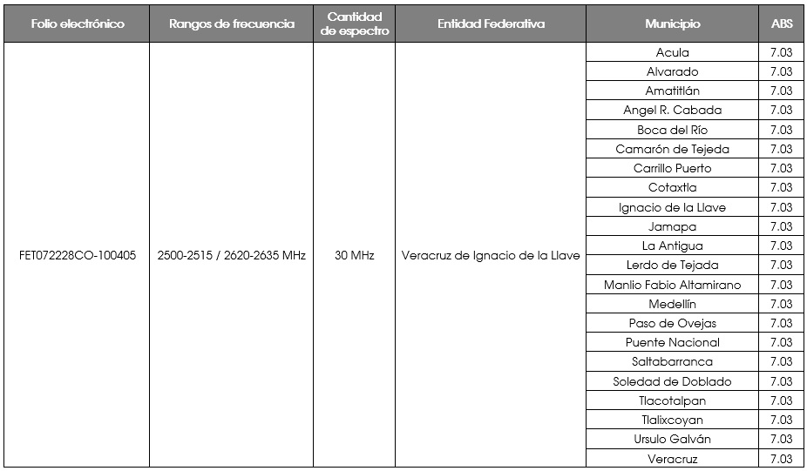

TÍTULO DE CONCESIÓN PARA USAR, APROVECHAR Y EXPLOTAR BANDAS DE FRECUENCIAS DEL ESPECTRO RADIOELÉCTRICO PARA USO COMERCIAL, QUE OTORGA EL INSTITUTO FEDERAL DE TELECOMUNICACIONES EN FAVOR DE ULTRAVISIÓN, S.A. DE C.V. DE CONFORMIDAD CON LOS SIGUIENTES:

ANTECEDENTES
- Los días 19 de mayo, 21 de junio y 10 de julio de 2017, Ultravisión, S.A. de C.V., a través de su representante legal, solicitó autorización para prestar servicios adicionales respecto de 13 (trece) títulos de concesión para usar, aprovechar y explotar bandas de frecuencias del espectro radioeléctrico para usos determinados, todos modificados y prorrogados el 6 de septiembre de 2013 por la Secretaría de Comunicaciones y Transportes. Lo anterior, en términos de lo establecido en la condición 2.1. “Servicios Adicionales” de dichas concesiones.
- El Pleno del Instituto Federal de Telecomunicaciones, mediante Acuerdo P/IFT/EXT/181217/213 de fecha 18 de diciembre de 2017, resolvió autorizar la prestación del servicio de acceso inalámbrico, al amparo de las concesiones referidas en el Antecedente anterior, mediante el otorgamiento de, entre otros, el presente título de concesión de bandas de frecuencias para uso comercial.
Derivado de lo anterior y con fundamento en lo dispuesto por los artículos 6o. Apartado B fracción II, 27 párrafos cuarto y sexto y 28 párrafos décimo quinto, décimo sexto y décimo séptimo y 134 de la Constitución Política de los Estados Unidos Mexicanos; 1, 2, 3, 4, 5, 7, 15 fracción IV, 16, 17 fracción I, 75, 76 fracción I, 77 y 81 de la Ley Federal de Telecomunicaciones y Radiodifusión, y 1, 4 fracción II y 14 fracción X del Estatuto Orgánico del Instituto Federal de Telecomunicaciones, se expide el presente título de concesión para usar, aprovechar y explotar bandas de frecuencias del espectro radioeléctrico para uso comercial sujeto a las siguientes:

CONDICIONES
Disposiciones Generales
- Definición de términos. Para los efectos del presente título, se entenderá por:
  - Acceso Inalámbrico: El enlace radioeléctrico bidireccional entre una red pública de telecomunicaciones y el usuario final, para la transmisión de signos, señales, escritos, imágenes, video, voz, sonidos, datos o información de cualquier naturaleza.
  - Banda de Frecuencias: Porción del espectro radioeléctrico comprendido entre dos frecuencias determinadas.
  - Cobertura Geográfica: Zona geográfica en la que se limita el uso, aprovechamiento o explotación de una banda de frecuencias concesionada para la prestación de servicios de telecomunicaciones.
  - Concesión de Espectro Radioeléctrico: La presente concesión para usar, aprovechar y explotar bandas de frecuencias del espectro radioeléctrico para uso comercial.
  - Concesionario: Persona física o moral titular de la presente Concesión de Espectro Radioeléctrico.
  - Instituto: El Instituto Federal de Telecomunicaciones.
  - Ley: La Ley Federal de Telecomunicaciones y Radiodifusión.
- Domicilio convencional. El Concesionario señala como domicilio para oír y recibir todo tipo de notificaciones y documentos, el ubicado en Calle Idaho, Número 14, Colonia Nápoles, C.P. 03810, Delegación Benito Juárez, Ciudad de México.
En caso de que el Concesionario cambie el domicilio para oír y recibir notificaciones a que se refiere el párrafo anterior, deberá hacerlo del conocimiento del Instituto con una antelación de cuando menos 15 (quince) días naturales previamente a tal evento, sin perjuicio que las notificaciones se sigan practicando durante ese periodo en el domicilio mencionado en el primer párrafo de esta Condición.
- Modalidad de uso de la Concesión de Espectro Radioeléctrico. La presente Concesión de Espectro Radioeléctrico se otorga para uso comercial, en términos de lo establecido por el artículo 76 fracción I de la Ley y otorga el derecho para el uso, aprovechamiento y explotación de bandas de frecuencias del espectro radioeléctrico de uso determinado, con fines de lucro.
El uso de las bandas de frecuencias del espectro radioeléctrico objeto del presente título y la prestación de los servicios de telecomunicaciones que tenga autorizados el Concesionario, así como la instalación, operación y explotación de la infraestructura asociada a los mismos, deberá sujetarse a la Constitución Política de los Estados Unidos Mexicanos, a los tratados internacionales de los que el Estado Mexicano sea parte, leyes, reglamentos, decretos, reglas, planes técnicos fundamentales, disposiciones técnicas, Normas Oficiales Mexicanas, normas técnicas, lineamientos, resoluciones, acuerdos, circulares y demás disposiciones administrativas de carácter general, así como a las condiciones establecidas en el presente título.
En el supuesto de que la legislación y/o disposiciones administrativas, vigentes a la fecha de otorgamiento del presente título fueran abrogadas, derogadas y/o reformadas, la presente Concesión de Espectro Radioeléctrico quedará sujeta a las disposiciones legales y administrativas aplicables que las sustituyan, a partir de su entrada en vigor.
- Bandas de frecuencias. Al amparo de la presente Concesión de Espectro Radioeléctrico, el Concesionario deberá usar, aprovechar y explotar, única y exclusivamente, los rangos de frecuencia indicados en el Anexo de la presente Concesión de Espectro Radioeléctrico, de conformidad con el siguiente criterio:
  - 2500-2530 MHz: Segmento para la transmisión de equipos terminales
  - 2620-2650 MHz: Segmento para la transmisión de estaciones base
- Cobertura de la Concesión de Espectro Radioeléctrico. El Concesionario deberá usar, aprovechar y explotar las bandas de frecuencias que ampara la presente Concesión de Espectro Radioeléctrico, exclusivamente en la Cobertura Geográfica definida en el Anexo de la presente Concesión de Espectro Radioeléctrico.
- Servicios. Las bandas de frecuencias objeto de la presente Concesión de Espectro Radioeléctrico sólo podrán ser usadas, aprovechadas y explotadas para la prestación del servicio de acceso inalámbrico en la Cobertura Geográfica señalada en la Condición 5 anterior.
El Concesionario deberá explotar las bandas de frecuencias objeto de la Concesión de Espectro Radioeléctrico, para prestar efectivamente servicios de acceso inalámbrico a más tardar el 1 de abril de 2018. En caso de incumplimiento a lo anterior, se tendrá por terminada la presente Concesión de Espectro Radioeléctrico y las bandas de frecuencias objeto de la misma revertirán a favor de la Nación, sin pago o devolución de cantidad o contraprestación alguna a favor del Concesionario.
- Vigencia de la Concesión de Espectro Radioeléctrico. La presente Concesión de Espectro Radioeléctrico estará vigente desde la fecha de su otorgamiento hasta el 7 de octubre de 2028 y podrá ser prorrogada conforme a lo dispuesto en la Ley.
- Especificaciones Técnicas. Las especificaciones técnicas para el uso, aprovechamiento y explotación de las bandas de frecuencias objeto de la Concesión de Espectro Radioeléctrico, deberán sujetarse a lo siguiente:
  - Esquema de segmentación. Para la utilización de las bandas de frecuencia del espectro radioeléctrico, el Concesionario deberá observar lo establecido en el “Acuerdo mediante el cual el Pleno del Instituto Federal de Telecomunicaciones adopta el esquema de segmentación C1 para la banda de frecuencias 2500-2690 MHz, conforme a la recomendación UIT-R M.1036 para su utilización en servicios de acceso inalámbrico de banda ancha”.
  - Especificaciones del proyecto y resultados. A partir del día siguiente a aquel en que el Instituto notifique al Concesionario la Concesión de Espectro Radioeléctrico, éste tendrá 90 días naturales para entregar información detallada del proyecto técnico mediante el cual prestará el servicio objeto de la Concesión de Espectro Radioeléctrico, en el formato electrónico *.csv o *.xlsx, los cuales serán editables. Posteriormente, dicha información deberá ser entregada al Instituto dentro del primer trimestre de cada año calendario durante la vigencia de la Concesión de Espectro Radioeléctrico. Dicha información deberá contener al menos los siguientes datos:
  - Coordenadas geográficas con DATUM ITRF2008 o WGS84 del punto de transmisión de cada estación en formato de grados, minutos y segundos con precisión de al menos un décimo de segundo (GG°MM’SS.S” N, GGG°MM’SS.S” O).
  - Altura sobre nivel de terreno del centro eléctrico de radiación de cada antena transmisora.
  - Potencia Isotrópica Radiada Efectiva (PIRE) de cada estación transmisora.
  - Plan de frecuencias de operación, en el cual se detalle la cantidad de espectro configurado en cada una de las radio bases de su red, el segmento de frecuencias específico, así como la tecnología utilizada en la interfaz aire.
Además deberá entregar los mapas de cobertura de la red en archivos formato *.shp o *.tab, en donde se especifique el área de servicio que pretenda cubrir por rangos de intensidad de campo recibida.
Lo anterior, sin menoscabo de la información que el Instituto, en el ejercicio de sus facultades, pudiera requerirle al Concesionario a fin de garantizar que la prestación de los servicios se realice con apego a la Ley y a las disposiciones legales, reglamentarias y administrativas aplicables.
  - Homologación de equipos. Conforme a lo establecido en el artículo 289 de la Ley, todo producto, equipo, dispositivo o aparato que use, aproveche o explote las bandas de frecuencias objeto de la Concesión de Espectro Radioeléctrico deberá estar homologado previamente a su instalación y operación.
  - Interferencias perjudiciales. En caso de que se susciten problemas de interferencias perjudiciales a servicios autorizados operando en la misma banda o en bandas adyacentes, el Concesionario deberá sujetarse a los procedimientos de coordinación técnica a que haya lugar a fin de garantizar la correcta operación de los sistemas existentes en la zona. Por lo anterior, cuando el Concesionario interfiera o detecte interferencias perjudiciales por parte de otro(s) concesionario(s) y autorizado(s) operando en la misma banda o en bandas adyacentes, los afectados deberán sujetarse a los procedimientos de coordinación técnica a que haya lugar a fin de resolver problemas de interferencias perjudiciales.
  - Servicios a título secundario. El Instituto se reserva el derecho de otorgar otras concesiones para el uso, aprovechamiento y explotación de las bandas de frecuencias objeto de la presente Concesión de Espectro Radioeléctrico, o porciones de las mismas, a título secundario. En tal caso, el uso de las bandas materia de esta Concesión de Espectro Radioeléctrico contarán con protección contra interferencias perjudiciales.
  - Radiaciones electromagnéticas. El Concesionario deberá observar las medidas de operación para el cumplimiento de los límites de exposición máxima para seres humanos a radiaciones electromagnéticas de radiofrecuencia no ionizantes en el entorno de emisores de radiocomunicaciones que el Instituto determine conforme a las disposiciones aplicables.
- Poderes. En ningún caso, el Concesionario podrá otorgar poderes y/o mandatos generales o especiales para actos de dominio con carácter de irrevocables, que tengan por objeto o hagan posible al apoderado o mandatario el ejercicio de los derechos y obligaciones del título.
- Gravámenes. Cuando el Concesionario constituya algún gravamen sobre la Concesión de Espectro Radioeléctrico o los derechos derivados de ella, deberá solicitar la inscripción de los instrumentos públicos respectivos en el Registro Público de Concesiones, a más tardar dentro de los 60 (sesenta) días naturales siguientes a la fecha de su constitución; dicho registro procederá siempre y cuando el gravamen constituido no vulnere ninguna ley u otras disposiciones reglamentarias y administrativas aplicables.
Asimismo, el instrumento público en el que conste el gravamen deberá establecer expresamente que la ejecución del mismo, en ningún caso, otorgará el carácter de concesionario al acreedor y/o a un tercero, por lo que se requerirá que el Instituto autorice la cesión de derechos en los términos que disponga la Ley, para que la Concesión de Espectro Radioeléctrico le sea adjudicada, en su caso, al acreedor y/o a un tercero.
Derechos y Obligaciones
- Programas y compromisos de inversión, calidad, de cobertura geográfica, poblacional o social, de conectividad en sitios públicos y de contribución a la cobertura universal. El Concesionario deberá cumplir con los siguientes:
  - Programas de cobertura social, poblacional, conectividad en sitios públicos y contribución a la cobertura universal. Con la finalidad de salvaguardar el acceso universal a los servicios de telecomunicaciones, el Instituto podrá concertar la ejecución de programas de cobertura social, poblacional y conectividad en sitios públicos que serán obligatorios para el Concesionario, atendiendo a la demanda de los servicios públicos que preste y considerando las propuestas que formule anualmente la Secretaría de Comunicaciones y Transportes.
  - Compromisos de Inversión. El Concesionario se compromete a realizar todas las inversiones necesarias para que los servicios públicos de telecomunicaciones que se provean al amparo del presente título, se presten de manera continua, eficiente y con calidad.
  - Compromisos de Calidad. El Concesionario deberá cumplir con los parámetros de calidad que al efecto establezcan las disposiciones legales, reglamentarias o administrativas aplicables, respecto de los servicios públicos que preste al amparo de la presente Concesión de Espectro Radioeléctrico.
- Modificaciones Técnicas. El Instituto podrá determinar modificaciones a las condiciones técnicas de operación del presente título, según sea necesario para la adecuada introducción, implantación y operación de los servicios de telecomunicaciones o radiodifusión, las cuales podrán versar sobre el uso de una banda de frecuencias; la banda en que actualmente se proveen los servicios de telecomunicaciones o en una diferente; la Cobertura Geográfica que deberá cubrir el Concesionario; la potencia; los horarios de operación, o cualquier otra que determine el Instituto.
- Contraprestación. En cumplimiento a lo dispuesto en la Ley y en las disposiciones administrativas aplicables, el (…) de (…) 2017, el Concesionario enteró a la Tesorería de la Federación la cantidad de $(…),(…),(…),(…).00 ((…) pesos 00/100 M.N.), por concepto del pago de la contraprestación derivada de la prórroga de la concesión original con su respectiva autorización del servicio de acceso inalámbrico que tiene como consecuencia el otorgamiento de la presente Concesión de Espectro Radioeléctrico.
- Pago de los derechos por el uso del espectro radioeléctrico. El Concesionario deberá cubrir al Gobierno Federal el pago de los derechos por el uso, aprovechamiento y explotación de las bandas de frecuencias que se indican en la Condición 4 de la presente Concesión de Espectro Radioeléctrico, conforme a lo dispuesto por la Ley Federal de Derechos o aquella disposición legal que la sustituya.
Jurisdicción y Competencia
- Jurisdicción y competencia. Para todo lo relativo a la interpretación y cumplimiento del presente título, salvo lo que administrativamente corresponda resolver al Instituto, el Concesionario deberá someterse a la jurisdicción de los Juzgados y Tribunales Federales Especializados en Competencia Económica, Radiodifusión y Telecomunicaciones ubicados en la Ciudad de México, renunciando al fuero que pudiere corresponderle en razón de su domicilio presente o futuro.
Ciudad de México, a (…)
INSTITUTO FEDERAL DE TELECOMUNICACIONES
EL COMISIONADO PRESIDENTE
(…)
GABRIEL OSWALDO CONTRERAS SALDÍVAR
EL CONCESIONARIO
ULTRAVISIÓN, S.A. DE C.V.
(…)
REPRESENTANTE LEGAL

ANEXO DEL TÍTULO DE CONCESIÓN PARA USAR, APROVECHAR Y EXPLOTAR BANDAS DE FRECUENCIAS DEL ESPECTRO RADIOELÉCTRICO PARA USO COMERCIAL, QUE OTORGA EL INSTITUTO FEDERAL DE TELECOMUNICACIONES EN FAVOR DE ULTRAVISIÓN, S.A. DE C.V.
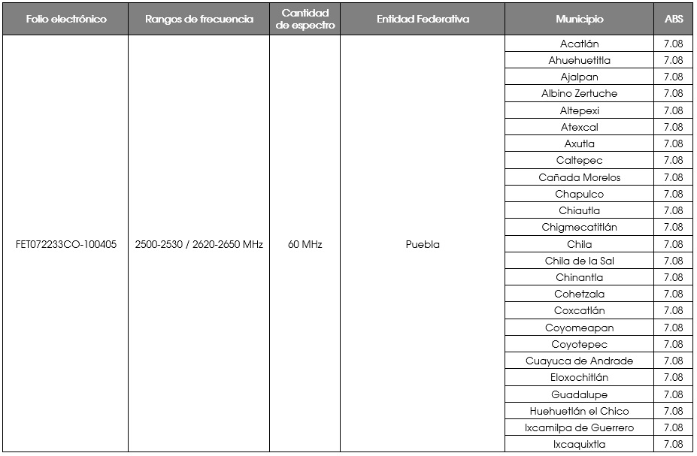
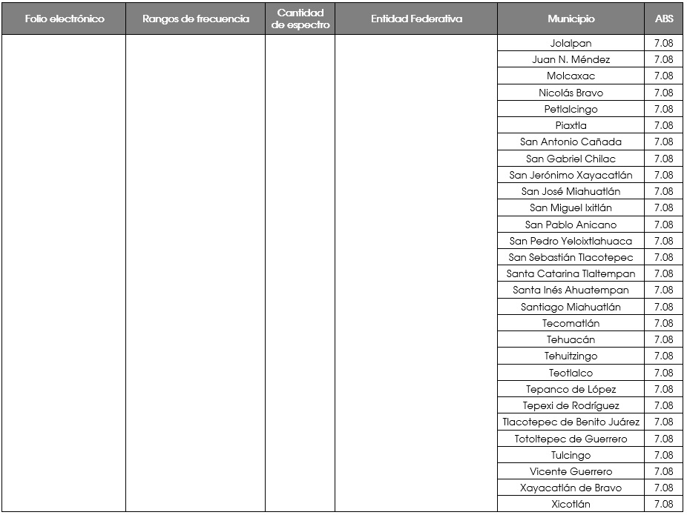
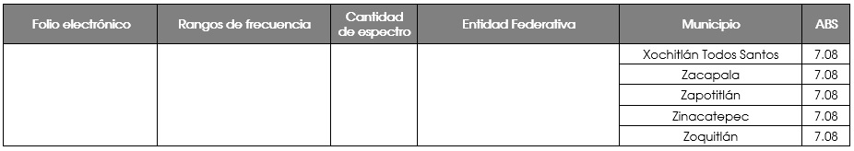

TÍTULO DE CONCESIÓN PARA USAR, APROVECHAR Y EXPLOTAR BANDAS DE FRECUENCIAS DEL ESPECTRO RADIOELÉCTRICO PARA USO COMERCIAL, QUE OTORGA EL INSTITUTO FEDERAL DE TELECOMUNICACIONES EN FAVOR DE ULTRAVISIÓN, S.A. DE C.V. DE CONFORMIDAD CON LOS SIGUIENTES:

ANTECEDENTES
- Los días 19 de mayo, 21 de junio y 10 de julio de 2017, Ultravisión, S.A. de C.V., a través de su representante legal, solicitó autorización para prestar servicios adicionales respecto de 13 (trece) títulos de concesión para usar, aprovechar y explotar bandas de frecuencias del espectro radioeléctrico para usos determinados, todos modificados y prorrogados el 6 de septiembre de 2013 por la Secretaría de Comunicaciones y Transportes. Lo anterior, en términos de lo establecido en la condición 2.1. “Servicios Adicionales” de dichas concesiones.
- El Pleno del Instituto Federal de Telecomunicaciones, mediante Acuerdo P/IFT/EXT/181217/213 de fecha 18 de diciembre de 2017, resolvió autorizar la prestación del servicio de acceso inalámbrico, al amparo de las concesiones referidas en el Antecedente anterior, mediante el otorgamiento de, entre otros, el presente título de concesión de bandas de frecuencias para uso comercial.
Derivado de lo anterior y con fundamento en lo dispuesto por los artículos 6o. Apartado B fracción II, 27 párrafos cuarto y sexto y 28 párrafos décimo quinto, décimo sexto y décimo séptimo y 134 de la Constitución Política de los Estados Unidos Mexicanos; 1, 2, 3, 4, 5, 7, 15 fracción IV, 16, 17 fracción I, 75, 76 fracción I, 77 y 81 de la Ley Federal de Telecomunicaciones y Radiodifusión, y 1, 4 fracción II y 14 fracción X del Estatuto Orgánico del Instituto Federal de Telecomunicaciones, se expide el presente título de concesión para usar, aprovechar y explotar bandas de frecuencias del espectro radioeléctrico para uso comercial sujeto a las siguientes:

CONDICIONES
Disposiciones Generales
- Definición de términos. Para los efectos del presente título, se entenderá por:
  - Acceso Inalámbrico: El enlace radioeléctrico bidireccional entre una red pública de telecomunicaciones y el usuario final, para la transmisión de signos, señales, escritos, imágenes, video, voz, sonidos, datos o información de cualquier naturaleza.
  - Banda de Frecuencias: Porción del espectro radioeléctrico comprendido entre dos frecuencias determinadas.
  - Cobertura Geográfica: Zona geográfica en la que se limita el uso, aprovechamiento o explotación de una banda de frecuencias concesionada para la prestación de servicios de telecomunicaciones.
  - Concesión de Espectro Radioeléctrico: La presente concesión para usar, aprovechar y explotar bandas de frecuencias del espectro radioeléctrico para uso comercial.
  - Concesionario: Persona física o moral titular de la presente Concesión de Espectro Radioeléctrico.
  - Instituto: El Instituto Federal de Telecomunicaciones.
  - Ley: La Ley Federal de Telecomunicaciones y Radiodifusión.
- Domicilio convencional. El Concesionario señala como domicilio para oír y recibir todo tipo de notificaciones y documentos, el ubicado en Calle Idaho, Número 14, Colonia Nápoles, C.P. 03810, Delegación Benito Juárez, Ciudad de México.
En caso de que el Concesionario cambie el domicilio para oír y recibir notificaciones a que se refiere el párrafo anterior, deberá hacerlo del conocimiento del Instituto con una antelación de cuando menos 15 (quince) días naturales previamente a tal evento, sin perjuicio que las notificaciones se sigan practicando durante ese periodo en el domicilio mencionado en el primer párrafo de esta Condición.
- Modalidad de uso de la Concesión de Espectro Radioeléctrico. La presente Concesión de Espectro Radioeléctrico se otorga para uso comercial, en términos de lo establecido por el artículo 76 fracción I de la Ley y otorga el derecho para el uso, aprovechamiento y explotación de bandas de frecuencias del espectro radioeléctrico de uso determinado, con fines de lucro.
El uso de las bandas de frecuencias del espectro radioeléctrico objeto del presente título y la prestación de los servicios de telecomunicaciones que tenga autorizados el Concesionario, así como la instalación, operación y explotación de la infraestructura asociada a los mismos, deberá sujetarse a la Constitución Política de los Estados Unidos Mexicanos, a los tratados internacionales de los que el Estado Mexicano sea parte, leyes, reglamentos, decretos, reglas, planes técnicos fundamentales, disposiciones técnicas, Normas Oficiales Mexicanas, normas técnicas, lineamientos, resoluciones, acuerdos, circulares y demás disposiciones administrativas de carácter general, así como a las condiciones establecidas en el presente título.
En el supuesto de que la legislación y/o disposiciones administrativas, vigentes a la fecha de otorgamiento del presente título fueran abrogadas, derogadas y/o reformadas, la presente Concesión de Espectro Radioeléctrico quedará sujeta a las disposiciones legales y administrativas aplicables que las sustituyan, a partir de su entrada en vigor.
- Bandas de frecuencias. Al amparo de la presente Concesión de Espectro Radioeléctrico, el Concesionario deberá usar, aprovechar y explotar, única y exclusivamente, los rangos de frecuencia indicados en el Anexo de la presente Concesión de Espectro Radioeléctrico, de conformidad con el siguiente criterio:
  - 2500-2530 MHz: Segmento para la transmisión de equipos terminales
  - 2620-2650 MHz: Segmento para la transmisión de estaciones base
- Cobertura de la Concesión de Espectro Radioeléctrico. El Concesionario deberá usar, aprovechar y explotar las bandas de frecuencias que ampara la presente Concesión de Espectro Radioeléctrico, exclusivamente en la Cobertura Geográfica definida en el Anexo de la presente Concesión de Espectro Radioeléctrico.
- Servicios. Las bandas de frecuencias objeto de la presente Concesión de Espectro Radioeléctrico sólo podrán ser usadas, aprovechadas y explotadas para la prestación del servicio de acceso inalámbrico en la Cobertura Geográfica señalada en la Condición 5 anterior.
El Concesionario deberá explotar las bandas de frecuencias objeto de la Concesión de Espectro Radioeléctrico, para prestar efectivamente servicios de acceso inalámbrico a más tardar el 1 de abril de 2018. En caso de incumplimiento a lo anterior, se tendrá por terminada la presente Concesión de Espectro Radioeléctrico y las bandas de frecuencias objeto de la misma revertirán a favor de la Nación, sin pago o devolución de cantidad o contraprestación alguna a favor del Concesionario.
- Vigencia de la Concesión de Espectro Radioeléctrico. La presente Concesión de Espectro Radioeléctrico estará vigente desde la fecha de su otorgamiento hasta el 7 de octubre de 2028 y podrá ser prorrogada conforme a lo dispuesto en la Ley.
- Especificaciones Técnicas. Las especificaciones técnicas para el uso, aprovechamiento y explotación de las bandas de frecuencias objeto de la Concesión de Espectro Radioeléctrico, deberán sujetarse a lo siguiente:
  - Esquema de segmentación. Para la utilización de las bandas de frecuencia del espectro radioeléctrico, el Concesionario deberá observar lo establecido en el “Acuerdo mediante el cual el Pleno del Instituto Federal de Telecomunicaciones adopta el esquema de segmentación C1 para la banda de frecuencias 2500-2690 MHz, conforme a la recomendación UIT-R M.1036 para su utilización en servicios de acceso inalámbrico de banda ancha”.
  - Especificaciones del proyecto y resultados. A partir del día siguiente a aquel en que el Instituto notifique al Concesionario la Concesión de Espectro Radioeléctrico, éste tendrá 90 días naturales para entregar información detallada del proyecto técnico mediante el cual prestará el servicio objeto de la Concesión de Espectro Radioeléctrico, en el formato electrónico *.csv o *.xlsx, los cuales serán editables. Posteriormente, dicha información deberá ser entregada al Instituto dentro del primer trimestre de cada año calendario durante la vigencia de la Concesión de Espectro Radioeléctrico. Dicha información deberá contener al menos los siguientes datos:
  - Coordenadas geográficas con DATUM ITRF2008 o WGS84 del punto de transmisión de cada estación en formato de grados, minutos y segundos con precisión de al menos un décimo de segundo (GG°MM’SS.S” N, GGG°MM’SS.S” O).
  - Altura sobre nivel de terreno del centro eléctrico de radiación de cada antena transmisora.
  - Potencia Isotrópica Radiada Efectiva (PIRE) de cada estación transmisora.
  - Plan de frecuencias de operación, en el cual se detalle la cantidad de espectro configurado en cada una de las radio bases de su red, el segmento de frecuencias específico, así como la tecnología utilizada en la interfaz aire.
Además deberá entregar los mapas de cobertura de la red en archivos formato *.shp o *.tab, en donde se especifique el área de servicio que pretenda cubrir por rangos de intensidad de campo recibida.
Lo anterior, sin menoscabo de la información que el Instituto, en el ejercicio de sus facultades, pudiera requerirle al Concesionario a fin de garantizar que la prestación de los servicios se realice con apego a la Ley y a las disposiciones legales, reglamentarias y administrativas aplicables.
  - Homologación de equipos. Conforme a lo establecido en el artículo 289 de la Ley, todo producto, equipo, dispositivo o aparato que use, aproveche o explote las bandas de frecuencias objeto de la Concesión de Espectro Radioeléctrico deberá estar homologado previamente a su instalación y operación.
  - Interferencias perjudiciales. En caso de que se susciten problemas de interferencias perjudiciales a servicios autorizados operando en la misma banda o en bandas adyacentes, el Concesionario deberá sujetarse a los procedimientos de coordinación técnica a que haya lugar a fin de garantizar la correcta operación de los sistemas existentes en la zona. Por lo anterior, cuando el Concesionario interfiera o detecte interferencias perjudiciales por parte de otro(s) concesionario(s) y autorizado(s) operando en la misma banda o en bandas adyacentes, los afectados deberán sujetarse a los procedimientos de coordinación técnica a que haya lugar a fin de resolver problemas de interferencias perjudiciales.
  - Servicios a título secundario. El Instituto se reserva el derecho de otorgar otras concesiones para el uso, aprovechamiento y explotación de las bandas de frecuencias objeto de la presente Concesión de Espectro Radioeléctrico, o porciones de las mismas, a título secundario. En tal caso, el uso de las bandas materia de esta Concesión de Espectro Radioeléctrico contarán con protección contra interferencias perjudiciales.
  - Radiaciones electromagnéticas. El Concesionario deberá observar las medidas de operación para el cumplimiento de los límites de exposición máxima para seres humanos a radiaciones electromagnéticas de radiofrecuencia no ionizantes en el entorno de emisores de radiocomunicaciones que el Instituto determine conforme a las disposiciones aplicables.
- Poderes. En ningún caso, el Concesionario podrá otorgar poderes y/o mandatos generales o especiales para actos de dominio con carácter de irrevocables, que tengan por objeto o hagan posible al apoderado o mandatario el ejercicio de los derechos y obligaciones del título.
- Gravámenes. Cuando el Concesionario constituya algún gravamen sobre la Concesión de Espectro Radioeléctrico o los derechos derivados de ella, deberá solicitar la inscripción de los instrumentos públicos respectivos en el Registro Público de Concesiones, a más tardar dentro de los 60 (sesenta) días naturales siguientes a la fecha de su constitución; dicho registro procederá siempre y cuando el gravamen constituido no vulnere ninguna ley u otras disposiciones reglamentarias y administrativas aplicables.
Asimismo, el instrumento público en el que conste el gravamen deberá establecer expresamente que la ejecución del mismo, en ningún caso, otorgará el carácter de concesionario al acreedor y/o a un tercero, por lo que se requerirá que el Instituto autorice la cesión de derechos en los términos que disponga la Ley, para que la Concesión de Espectro Radioeléctrico le sea adjudicada, en su caso, al acreedor y/o a un tercero.
Derechos y Obligaciones
- Programas y compromisos de inversión, calidad, de cobertura geográfica, poblacional o social, de conectividad en sitios públicos y de contribución a la cobertura universal. El Concesionario deberá cumplir con los siguientes:
  - Programas de cobertura social, poblacional, conectividad en sitios públicos y contribución a la cobertura universal. Con la finalidad de salvaguardar el acceso universal a los servicios de telecomunicaciones, el Instituto podrá concertar la ejecución de programas de cobertura social, poblacional y conectividad en sitios públicos que serán obligatorios para el Concesionario, atendiendo a la demanda de los servicios públicos que preste y considerando las propuestas que formule anualmente la Secretaría de Comunicaciones y Transportes.
  - Compromisos de Inversión. El Concesionario se compromete a realizar todas las inversiones necesarias para que los servicios públicos de telecomunicaciones que se provean al amparo del presente título, se presten de manera continua, eficiente y con calidad.
  - Compromisos de Calidad. El Concesionario deberá cumplir con los parámetros de calidad que al efecto establezcan las disposiciones legales, reglamentarias o administrativas aplicables, respecto de los servicios públicos que preste al amparo de la presente Concesión de Espectro Radioeléctrico.
- Modificaciones Técnicas. El Instituto podrá determinar modificaciones a las condiciones técnicas de operación del presente título, según sea necesario para la adecuada introducción, implantación y operación de los servicios de telecomunicaciones o radiodifusión, las cuales podrán versar sobre el uso de una banda de frecuencias; la banda en que actualmente se proveen los servicios de telecomunicaciones o en una diferente; la Cobertura Geográfica que deberá cubrir el Concesionario; la potencia; los horarios de operación, o cualquier otra que determine el Instituto.
- Contraprestación. En cumplimiento a lo dispuesto en la Ley y en las disposiciones administrativas aplicables, el (…) de (…) 2017, el Concesionario enteró a la Tesorería de la Federación la cantidad de $(…),(…),(…),(…).00 ((…) pesos 00/100 M.N.), por concepto del pago de la contraprestación derivada de la prórroga de la concesión original con su respectiva autorización del servicio de acceso inalámbrico que tiene como consecuencia el otorgamiento de la presente Concesión de Espectro Radioeléctrico.
- Pago de los derechos por el uso del espectro radioeléctrico. El Concesionario deberá cubrir al Gobierno Federal el pago de los derechos por el uso, aprovechamiento y explotación de las bandas de frecuencias que se indican en la Condición 4 de la presente Concesión de Espectro Radioeléctrico, conforme a lo dispuesto por la Ley Federal de Derechos o aquella disposición legal que la sustituya.
Jurisdicción y Competencia
- Jurisdicción y competencia. Para todo lo relativo a la interpretación y cumplimiento del presente título, salvo lo que administrativamente corresponda resolver al Instituto, el Concesionario deberá someterse a la jurisdicción de los Juzgados y Tribunales Federales Especializados en Competencia Económica, Radiodifusión y Telecomunicaciones ubicados en la Ciudad de México, renunciando al fuero que pudiere corresponderle en razón de su domicilio presente o futuro.
Ciudad de México, a (…)
INSTITUTO FEDERAL DE TELECOMUNICACIONES
EL COMISIONADO PRESIDENTE
(…)
GABRIEL OSWALDO CONTRERAS SALDÍVAR
EL CONCESIONARIO
ULTRAVISIÓN, S.A. DE C.V.
(…)
REPRESENTANTE LEGAL

ANEXO DEL TÍTULO DE CONCESIÓN PARA USAR, APROVECHAR Y EXPLOTAR BANDAS DE FRECUENCIAS DEL ESPECTRO RADIOELÉCTRICO PARA USO COMERCIAL, QUE OTORGA EL INSTITUTO FEDERAL DE TELECOMUNICACIONES EN FAVOR DE ULTRAVISIÓN, S.A. DE C.V.
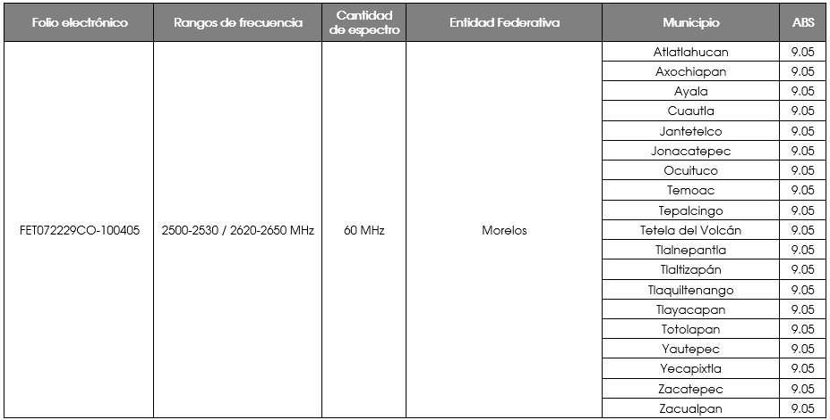

TÍTULO DE CONCESIÓN PARA USAR, APROVECHAR Y EXPLOTAR BANDAS DE FRECUENCIAS DEL ESPECTRO RADIOELÉCTRICO PARA USO COMERCIAL, QUE OTORGA EL INSTITUTO FEDERAL DE TELECOMUNICACIONES EN FAVOR DE ULTRAVISIÓN, S.A. DE C.V. DE CONFORMIDAD CON LOS SIGUIENTES:

ANTECEDENTES
- Los días 19 de mayo, 21 de junio y 10 de julio de 2017, Ultravisión, S.A. de C.V., a través de su representante legal, solicitó autorización para prestar servicios adicionales respecto de 13 (trece) títulos de concesión para usar, aprovechar y explotar bandas de frecuencias del espectro radioeléctrico para usos determinados, todos modificados y prorrogados el 6 de septiembre de 2013 por la Secretaría de Comunicaciones y Transportes. Lo anterior, en términos de lo establecido en la condición 2.1. “Servicios Adicionales” de dichas concesiones.
- El Pleno del Instituto Federal de Telecomunicaciones, mediante Acuerdo P/IFT/EXT/181217/213 de fecha 18 de diciembre de 2017, resolvió autorizar la prestación del servicio de acceso inalámbrico, al amparo de las concesiones referidas en el Antecedente anterior, mediante el otorgamiento de, entre otros, el presente título de concesión de bandas de frecuencias para uso comercial.
Derivado de lo anterior y con fundamento en lo dispuesto por los artículos 6o. Apartado B fracción II, 27 párrafos cuarto y sexto y 28 párrafos décimo quinto, décimo sexto y décimo séptimo y 134 de la Constitución Política de los Estados Unidos Mexicanos; 1, 2, 3, 4, 5, 7, 15 fracción IV, 16, 17 fracción I, 75, 76 fracción I, 77 y 81 de la Ley Federal de Telecomunicaciones y Radiodifusión, y 1, 4 fracción II y 14 fracción X del Estatuto Orgánico del Instituto Federal de Telecomunicaciones, se expide el presente título de concesión para usar, aprovechar y explotar bandas de frecuencias del espectro radioeléctrico para uso comercial sujeto a las siguientes:

CONDICIONES
Disposiciones Generales
- Definición de términos. Para los efectos del presente título, se entenderá por:
  - Acceso Inalámbrico: El enlace radioeléctrico bidireccional entre una red pública de telecomunicaciones y el usuario final, para la transmisión de signos, señales, escritos, imágenes, video, voz, sonidos, datos o información de cualquier naturaleza.
  - Banda de Frecuencias: Porción del espectro radioeléctrico comprendido entre dos frecuencias determinadas.
  - Cobertura Geográfica: Zona geográfica en la que se limita el uso, aprovechamiento o explotación de una banda de frecuencias concesionada para la prestación de servicios de telecomunicaciones.
  - Concesión de Espectro Radioeléctrico: La presente concesión para usar, aprovechar y explotar bandas de frecuencias del espectro radioeléctrico para uso comercial.
  - Concesionario: Persona física o moral titular de la presente Concesión de Espectro Radioeléctrico.
  - Instituto: El Instituto Federal de Telecomunicaciones.
  - Ley: La Ley Federal de Telecomunicaciones y Radiodifusión.
- Domicilio convencional. El Concesionario señala como domicilio para oír y recibir todo tipo de notificaciones y documentos, el ubicado en Calle Idaho, Número 14, Colonia Nápoles, C.P. 03810, Delegación Benito Juárez, Ciudad de México.
En caso de que el Concesionario cambie el domicilio para oír y recibir notificaciones a que se refiere el párrafo anterior, deberá hacerlo del conocimiento del Instituto con una antelación de cuando menos 15 (quince) días naturales previamente a tal evento, sin perjuicio que las notificaciones se sigan practicando durante ese periodo en el domicilio mencionado en el primer párrafo de esta Condición.
- Modalidad de uso de la Concesión de Espectro Radioeléctrico. La presente Concesión de Espectro Radioeléctrico se otorga para uso comercial, en términos de lo establecido por el artículo 76 fracción I de la Ley y otorga el derecho para el uso, aprovechamiento y explotación de bandas de frecuencias del espectro radioeléctrico de uso determinado, con fines de lucro.
El uso de las bandas de frecuencias del espectro radioeléctrico objeto del presente título y la prestación de los servicios de telecomunicaciones que tenga autorizados el Concesionario, así como la instalación, operación y explotación de la infraestructura asociada a los mismos, deberá sujetarse a la Constitución Política de los Estados Unidos Mexicanos, a los tratados internacionales de los que el Estado Mexicano sea parte, leyes, reglamentos, decretos, reglas, planes técnicos fundamentales, disposiciones técnicas, Normas Oficiales Mexicanas, normas técnicas, lineamientos, resoluciones, acuerdos, circulares y demás disposiciones administrativas de carácter general, así como a las condiciones establecidas en el presente título.
En el supuesto de que la legislación y/o disposiciones administrativas, vigentes a la fecha de otorgamiento del presente título fueran abrogadas, derogadas y/o reformadas, la presente Concesión de Espectro Radioeléctrico quedará sujeta a las disposiciones legales y administrativas aplicables que las sustituyan, a partir de su entrada en vigor.
- Bandas de frecuencias. Al amparo de la presente Concesión de Espectro Radioeléctrico, el Concesionario deberá usar, aprovechar y explotar, única y exclusivamente, los rangos de frecuencia indicados en el Anexo de la presente Concesión de Espectro Radioeléctrico, de conformidad con el siguiente criterio:
  - 2500-2530 MHz: Segmento para la transmisión de equipos terminales
  - 2620-2650 MHz: Segmento para la transmisión de estaciones base
- Cobertura de la Concesión de Espectro Radioeléctrico. El Concesionario deberá usar, aprovechar y explotar las bandas de frecuencias que ampara la presente Concesión de Espectro Radioeléctrico, exclusivamente en la Cobertura Geográfica definida en el Anexo de la presente Concesión de Espectro Radioeléctrico.
- Servicios. Las bandas de frecuencias objeto de la presente Concesión de Espectro Radioeléctrico sólo podrán ser usadas, aprovechadas y explotadas para la prestación del servicio de acceso inalámbrico en la Cobertura Geográfica señalada en la Condición 5 anterior.
El Concesionario deberá explotar las bandas de frecuencias objeto de la Concesión de Espectro Radioeléctrico, para prestar efectivamente servicios de acceso inalámbrico a más tardar el 1 de abril de 2018. En caso de incumplimiento a lo anterior, se tendrá por terminada la presente Concesión de Espectro Radioeléctrico y las bandas de frecuencias objeto de la misma revertirán a favor de la Nación, sin pago o devolución de cantidad o contraprestación alguna a favor del Concesionario.
- Vigencia de la Concesión de Espectro Radioeléctrico. La presente Concesión de Espectro Radioeléctrico estará vigente desde la fecha de su otorgamiento hasta el 7 de octubre de 2028 y podrá ser prorrogada conforme a lo dispuesto en la Ley.
- Especificaciones Técnicas. Las especificaciones técnicas para el uso, aprovechamiento y explotación de las bandas de frecuencias objeto de la Concesión de Espectro Radioeléctrico, deberán sujetarse a lo siguiente:
  - Esquema de segmentación. Para la utilización de las bandas de frecuencia del espectro radioeléctrico, el Concesionario deberá observar lo establecido en el “Acuerdo mediante el cual el Pleno del Instituto Federal de Telecomunicaciones adopta el esquema de segmentación C1 para la banda de frecuencias 2500-2690 MHz, conforme a la recomendación UIT-R M.1036 para su utilización en servicios de acceso inalámbrico de banda ancha”.
  - Especificaciones del proyecto y resultados. A partir del día siguiente a aquel en que el Instituto notifique al Concesionario la Concesión de Espectro Radioeléctrico, éste tendrá 90 días naturales para entregar información detallada del proyecto técnico mediante el cual prestará el servicio objeto de la Concesión de Espectro Radioeléctrico, en el formato electrónico *.csv o *.xlsx, los cuales serán editables. Posteriormente, dicha información deberá ser entregada al Instituto dentro del primer trimestre de cada año calendario durante la vigencia de la Concesión de Espectro Radioeléctrico. Dicha información deberá contener al menos los siguientes datos:
  - Coordenadas geográficas con DATUM ITRF2008 o WGS84 del punto de transmisión de cada estación en formato de grados, minutos y segundos con precisión de al menos un décimo de segundo (GG°MM’SS.S” N, GGG°MM’SS.S” O).
  - Altura sobre nivel de terreno del centro eléctrico de radiación de cada antena transmisora.
  - Potencia Isotrópica Radiada Efectiva (PIRE) de cada estación transmisora.
  - Plan de frecuencias de operación, en el cual se detalle la cantidad de espectro configurado en cada una de las radio bases de su red, el segmento de frecuencias específico, así como la tecnología utilizada en la interfaz aire.
Además deberá entregar los mapas de cobertura de la red en archivos formato *.shp o *.tab, en donde se especifique el área de servicio que pretenda cubrir por rangos de intensidad de campo recibida.
Lo anterior, sin menoscabo de la información que el Instituto, en el ejercicio de sus facultades, pudiera requerirle al Concesionario a fin de garantizar que la prestación de los servicios se realice con apego a la Ley y a las disposiciones legales, reglamentarias y administrativas aplicables.
  - Homologación de equipos. Conforme a lo establecido en el artículo 289 de la Ley, todo producto, equipo, dispositivo o aparato que use, aproveche o explote las bandas de frecuencias objeto de la Concesión de Espectro Radioeléctrico deberá estar homologado previamente a su instalación y operación.
  - Interferencias perjudiciales. En caso de que se susciten problemas de interferencias perjudiciales a servicios autorizados operando en la misma banda o en bandas adyacentes, el Concesionario deberá sujetarse a los procedimientos de coordinación técnica a que haya lugar a fin de garantizar la correcta operación de los sistemas existentes en la zona. Por lo anterior, cuando el Concesionario interfiera o detecte interferencias perjudiciales por parte de otro(s) concesionario(s) y autorizado(s) operando en la misma banda o en bandas adyacentes, los afectados deberán sujetarse a los procedimientos de coordinación técnica a que haya lugar a fin de resolver problemas de interferencias perjudiciales.
  - Servicios a título secundario. El Instituto se reserva el derecho de otorgar otras concesiones para el uso, aprovechamiento y explotación de las bandas de frecuencias objeto de la presente Concesión de Espectro Radioeléctrico, o porciones de las mismas, a título secundario. En tal caso, el uso de las bandas materia de esta Concesión de Espectro Radioeléctrico contarán con protección contra interferencias perjudiciales.
  - Radiaciones electromagnéticas. El Concesionario deberá observar las medidas de operación para el cumplimiento de los límites de exposición máxima para seres humanos a radiaciones electromagnéticas de radiofrecuencia no ionizantes en el entorno de emisores de radiocomunicaciones que el Instituto determine conforme a las disposiciones aplicables.
- Poderes. En ningún caso, el Concesionario podrá otorgar poderes y/o mandatos generales o especiales para actos de dominio con carácter de irrevocables, que tengan por objeto o hagan posible al apoderado o mandatario el ejercicio de los derechos y obligaciones del título.
- Gravámenes. Cuando el Concesionario constituya algún gravamen sobre la Concesión de Espectro Radioeléctrico o los derechos derivados de ella, deberá solicitar la inscripción de los instrumentos públicos respectivos en el Registro Público de Concesiones, a más tardar dentro de los 60 (sesenta) días naturales siguientes a la fecha de su constitución; dicho registro procederá siempre y cuando el gravamen constituido no vulnere ninguna ley u otras disposiciones reglamentarias y administrativas aplicables.
Asimismo, el instrumento público en el que conste el gravamen deberá establecer expresamente que la ejecución del mismo, en ningún caso, otorgará el carácter de concesionario al acreedor y/o a un tercero, por lo que se requerirá que el Instituto autorice la cesión de derechos en los términos que disponga la Ley, para que la Concesión de Espectro Radioeléctrico le sea adjudicada, en su caso, al acreedor y/o a un tercero.
Derechos y Obligaciones
- Programas y compromisos de inversión, calidad, de cobertura geográfica, poblacional o social, de conectividad en sitios públicos y de contribución a la cobertura universal. El Concesionario deberá cumplir con los siguientes:
  - Programas de cobertura social, poblacional, conectividad en sitios públicos y contribución a la cobertura universal. Con la finalidad de salvaguardar el acceso universal a los servicios de telecomunicaciones, el Instituto podrá concertar la ejecución de programas de cobertura social, poblacional y conectividad en sitios públicos que serán obligatorios para el Concesionario, atendiendo a la demanda de los servicios públicos que preste y considerando las propuestas que formule anualmente la Secretaría de Comunicaciones y Transportes.
  - Compromisos de Inversión. El Concesionario se compromete a realizar todas las inversiones necesarias para que los servicios públicos de telecomunicaciones que se provean al amparo del presente título, se presten de manera continua, eficiente y con calidad.
  - Compromisos de Calidad. El Concesionario deberá cumplir con los parámetros de calidad que al efecto establezcan las disposiciones legales, reglamentarias o administrativas aplicables, respecto de los servicios públicos que preste al amparo de la presente Concesión de Espectro Radioeléctrico.
- Modificaciones Técnicas. El Instituto podrá determinar modificaciones a las condiciones técnicas de operación del presente título, según sea necesario para la adecuada introducción, implantación y operación de los servicios de telecomunicaciones o radiodifusión, las cuales podrán versar sobre el uso de una banda de frecuencias; la banda en que actualmente se proveen los servicios de telecomunicaciones o en una diferente; la Cobertura Geográfica que deberá cubrir el Concesionario; la potencia; los horarios de operación, o cualquier otra que determine el Instituto.
- Contraprestación. En cumplimiento a lo dispuesto en la Ley y en las disposiciones administrativas aplicables, el (…) de (…) 2017, el Concesionario enteró a la Tesorería de la Federación la cantidad de $(…),(…),(…),(…).00 ((…) pesos 00/100 M.N.), por concepto del pago de la contraprestación derivada de la prórroga de la concesión original con su respectiva autorización del servicio de acceso inalámbrico que tiene como consecuencia el otorgamiento de la presente Concesión de Espectro Radioeléctrico.
- Pago de los derechos por el uso del espectro radioeléctrico. El Concesionario deberá cubrir al Gobierno Federal el pago de los derechos por el uso, aprovechamiento y explotación de las bandas de frecuencias que se indican en la Condición 4 de la presente Concesión de Espectro Radioeléctrico, conforme a lo dispuesto por la Ley Federal de Derechos o aquella disposición legal que la sustituya.
Jurisdicción y Competencia
- Jurisdicción y competencia. Para todo lo relativo a la interpretación y cumplimiento del presente título, salvo lo que administrativamente corresponda resolver al Instituto, el Concesionario deberá someterse a la jurisdicción de los Juzgados y Tribunales Federales Especializados en Competencia Económica, Radiodifusión y Telecomunicaciones ubicados en la Ciudad de México, renunciando al fuero que pudiere corresponderle en razón de su domicilio presente o futuro.
Ciudad de México, a (…)
INSTITUTO FEDERAL DE TELECOMUNICACIONES
EL COMISIONADO PRESIDENTE
(…)
GABRIEL OSWALDO CONTRERAS SALDÍVAR
EL CONCESIONARIO
ULTRAVISIÓN, S.A. DE C.V.
(…)
REPRESENTANTE LEGAL

ANEXO DEL TÍTULO DE CONCESIÓN PARA USAR, APROVECHAR Y EXPLOTAR BANDAS DE FRECUENCIAS DEL ESPECTRO RADIOELÉCTRICO PARA USO COMERCIAL, QUE OTORGA EL INSTITUTO FEDERAL DE TELECOMUNICACIONES EN FAVOR DE ULTRAVISIÓN, S.A. DE C.V.
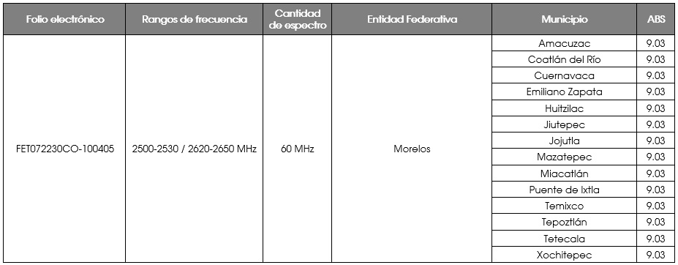

TÍTULO DE CONCESIÓN PARA USAR, APROVECHAR Y EXPLOTAR BANDAS DE FRECUENCIAS DEL ESPECTRO RADIOELÉCTRICO PARA USO COMERCIAL, QUE OTORGA EL INSTITUTO FEDERAL DE TELECOMUNICACIONES EN FAVOR DE ULTRAVISIÓN, S.A. DE C.V. DE CONFORMIDAD CON LOS SIGUIENTES:

ANTECEDENTES
- Los días 19 de mayo, 21 de junio y 10 de julio de 2017, Ultravisión, S.A. de C.V., a través de su representante legal, solicitó autorización para prestar servicios adicionales respecto de 13 (trece) títulos de concesión para usar, aprovechar y explotar bandas de frecuencias del espectro radioeléctrico para usos determinados, todos modificados y prorrogados el 6 de septiembre de 2013 por la Secretaría de Comunicaciones y Transportes. Lo anterior, en términos de lo establecido en la condición 2.1. “Servicios Adicionales” de dichas concesiones.
- El Pleno del Instituto Federal de Telecomunicaciones, mediante Acuerdo P/IFT/EXT/181217/213 de fecha 18 de diciembre de 2017, resolvió autorizar la prestación del servicio de acceso inalámbrico, al amparo de las concesiones referidas en el Antecedente anterior, mediante el otorgamiento de, entre otros, el presente título de concesión de bandas de frecuencias para uso comercial.
Derivado de lo anterior y con fundamento en lo dispuesto por los artículos 6o. Apartado B fracción II, 27 párrafos cuarto y sexto y 28 párrafos décimo quinto, décimo sexto y décimo séptimo y 134 de la Constitución Política de los Estados Unidos Mexicanos; 1, 2, 3, 4, 5, 7, 15 fracción IV, 16, 17 fracción I, 75, 76 fracción I, 77 y 81 de la Ley Federal de Telecomunicaciones y Radiodifusión, y 1, 4 fracción II y 14 fracción X del Estatuto Orgánico del Instituto Federal de Telecomunicaciones, se expide el presente título de concesión para usar, aprovechar y explotar bandas de frecuencias del espectro radioeléctrico para uso comercial sujeto a las siguientes:

CONDICIONES
Disposiciones Generales
- Definición de términos. Para los efectos del presente título, se entenderá por:
  - Acceso Inalámbrico: El enlace radioeléctrico bidireccional entre una red pública de telecomunicaciones y el usuario final, para la transmisión de signos, señales, escritos, imágenes, video, voz, sonidos, datos o información de cualquier naturaleza.
  - Banda de Frecuencias: Porción del espectro radioeléctrico comprendido entre dos frecuencias determinadas.
  - Cobertura Geográfica: Zona geográfica en la que se limita el uso, aprovechamiento o explotación de una banda de frecuencias concesionada para la prestación de servicios de telecomunicaciones.
  - Concesión de Espectro Radioeléctrico: La presente concesión para usar, aprovechar y explotar bandas de frecuencias del espectro radioeléctrico para uso comercial.
  - Concesionario: Persona física o moral titular de la presente Concesión de Espectro Radioeléctrico.
  - Instituto: El Instituto Federal de Telecomunicaciones.
  - Ley: La Ley Federal de Telecomunicaciones y Radiodifusión.
- Domicilio convencional. El Concesionario señala como domicilio para oír y recibir todo tipo de notificaciones y documentos, el ubicado en Calle Idaho, Número 14, Colonia Nápoles, C.P. 03810, Delegación Benito Juárez, Ciudad de México.
En caso de que el Concesionario cambie el domicilio para oír y recibir notificaciones a que se refiere el párrafo anterior, deberá hacerlo del conocimiento del Instituto con una antelación de cuando menos 15 (quince) días naturales previamente a tal evento, sin perjuicio que las notificaciones se sigan practicando durante ese periodo en el domicilio mencionado en el primer párrafo de esta Condición.
- Modalidad de uso de la Concesión de Espectro Radioeléctrico. La presente Concesión de Espectro Radioeléctrico se otorga para uso comercial, en términos de lo establecido por el artículo 76 fracción I de la Ley y otorga el derecho para el uso, aprovechamiento y explotación de bandas de frecuencias del espectro radioeléctrico de uso determinado, con fines de lucro.
El uso de las bandas de frecuencias del espectro radioeléctrico objeto del presente título y la prestación de los servicios de telecomunicaciones que tenga autorizados el Concesionario, así como la instalación, operación y explotación de la infraestructura asociada a los mismos, deberá sujetarse a la Constitución Política de los Estados Unidos Mexicanos, a los tratados internacionales de los que el Estado Mexicano sea parte, leyes, reglamentos, decretos, reglas, planes técnicos fundamentales, disposiciones técnicas, Normas Oficiales Mexicanas, normas técnicas, lineamientos, resoluciones, acuerdos, circulares y demás disposiciones administrativas de carácter general, así como a las condiciones establecidas en el presente título.
En el supuesto de que la legislación y/o disposiciones administrativas, vigentes a la fecha de otorgamiento del presente título fueran abrogadas, derogadas y/o reformadas, la presente Concesión de Espectro Radioeléctrico quedará sujeta a las disposiciones legales y administrativas aplicables que las sustituyan, a partir de su entrada en vigor.
- Bandas de frecuencias. Al amparo de la presente Concesión de Espectro Radioeléctrico, el Concesionario deberá usar, aprovechar y explotar, única y exclusivamente, los rangos de frecuencia indicados en el Anexo de la presente Concesión de Espectro Radioeléctrico, de conformidad con el siguiente criterio:
  - 2500-2530 MHz: Segmento para la transmisión de equipos terminales
  - 2620-2650 MHz: Segmento para la transmisión de estaciones base
- Cobertura de la Concesión de Espectro Radioeléctrico. El Concesionario deberá usar, aprovechar y explotar las bandas de frecuencias que ampara la presente Concesión de Espectro Radioeléctrico, exclusivamente en la Cobertura Geográfica definida en el Anexo de la presente Concesión de Espectro Radioeléctrico.
- Servicios. Las bandas de frecuencias objeto de la presente Concesión de Espectro Radioeléctrico sólo podrán ser usadas, aprovechadas y explotadas para la prestación del servicio de acceso inalámbrico en la Cobertura Geográfica señalada en la Condición 5 anterior.
El Concesionario deberá explotar las bandas de frecuencias objeto de la Concesión de Espectro Radioeléctrico, para prestar efectivamente servicios de acceso inalámbrico a más tardar el 1 de abril de 2018. En caso de incumplimiento a lo anterior, se tendrá por terminada la presente Concesión de Espectro Radioeléctrico y las bandas de frecuencias objeto de la misma revertirán a favor de la Nación, sin pago o devolución de cantidad o contraprestación alguna a favor del Concesionario.
- Vigencia de la Concesión de Espectro Radioeléctrico. La presente Concesión de Espectro Radioeléctrico estará vigente desde la fecha de su otorgamiento hasta el 7 de octubre de 2028 y podrá ser prorrogada conforme a lo dispuesto en la Ley.
- Especificaciones Técnicas. Las especificaciones técnicas para el uso, aprovechamiento y explotación de las bandas de frecuencias objeto de la Concesión de Espectro Radioeléctrico, deberán sujetarse a lo siguiente:
  - Esquema de segmentación. Para la utilización de las bandas de frecuencia del espectro radioeléctrico, el Concesionario deberá observar lo establecido en el “Acuerdo mediante el cual el Pleno del Instituto Federal de Telecomunicaciones adopta el esquema de segmentación C1 para la banda de frecuencias 2500-2690 MHz, conforme a la recomendación UIT-R M.1036 para su utilización en servicios de acceso inalámbrico de banda ancha”.
  - Especificaciones del proyecto y resultados. A partir del día siguiente a aquel en que el Instituto notifique al Concesionario la Concesión de Espectro Radioeléctrico, éste tendrá 90 días naturales para entregar información detallada del proyecto técnico mediante el cual prestará el servicio objeto de la Concesión de Espectro Radioeléctrico, en el formato electrónico *.csv o *.xlsx, los cuales serán editables. Posteriormente, dicha información deberá ser entregada al Instituto dentro del primer trimestre de cada año calendario durante la vigencia de la Concesión de Espectro Radioeléctrico. Dicha información deberá contener al menos los siguientes datos:
  - Coordenadas geográficas con DATUM ITRF2008 o WGS84 del punto de transmisión de cada estación en formato de grados, minutos y segundos con precisión de al menos un décimo de segundo (GG°MM’SS.S” N, GGG°MM’SS.S” O).
  - Altura sobre nivel de terreno del centro eléctrico de radiación de cada antena transmisora.
  - Potencia Isotrópica Radiada Efectiva (PIRE) de cada estación transmisora.
  - Plan de frecuencias de operación, en el cual se detalle la cantidad de espectro configurado en cada una de las radio bases de su red, el segmento de frecuencias específico, así como la tecnología utilizada en la interfaz aire.
Además deberá entregar los mapas de cobertura de la red en archivos formato *.shp o *.tab, en donde se especifique el área de servicio que pretenda cubrir por rangos de intensidad de campo recibida.
Lo anterior, sin menoscabo de la información que el Instituto, en el ejercicio de sus facultades, pudiera requerirle al Concesionario a fin de garantizar que la prestación de los servicios se realice con apego a la Ley y a las disposiciones legales, reglamentarias y administrativas aplicables.
  - Homologación de equipos. Conforme a lo establecido en el artículo 289 de la Ley, todo producto, equipo, dispositivo o aparato que use, aproveche o explote las bandas de frecuencias objeto de la Concesión de Espectro Radioeléctrico deberá estar homologado previamente a su instalación y operación.
  - Interferencias perjudiciales. En caso de que se susciten problemas de interferencias perjudiciales a servicios autorizados operando en la misma banda o en bandas adyacentes, el Concesionario deberá sujetarse a los procedimientos de coordinación técnica a que haya lugar a fin de garantizar la correcta operación de los sistemas existentes en la zona. Por lo anterior, cuando el Concesionario interfiera o detecte interferencias perjudiciales por parte de otro(s) concesionario(s) y autorizado(s) operando en la misma banda o en bandas adyacentes, los afectados deberán sujetarse a los procedimientos de coordinación técnica a que haya lugar a fin de resolver problemas de interferencias perjudiciales.
  - Servicios a título secundario. El Instituto se reserva el derecho de otorgar otras concesiones para el uso, aprovechamiento y explotación de las bandas de frecuencias objeto de la presente Concesión de Espectro Radioeléctrico, o porciones de las mismas, a título secundario. En tal caso, el uso de las bandas materia de esta Concesión de Espectro Radioeléctrico contarán con protección contra interferencias perjudiciales.
  - Radiaciones electromagnéticas. El Concesionario deberá observar las medidas de operación para el cumplimiento de los límites de exposición máxima para seres humanos a radiaciones electromagnéticas de radiofrecuencia no ionizantes en el entorno de emisores de radiocomunicaciones que el Instituto determine conforme a las disposiciones aplicables.
- Poderes. En ningún caso, el Concesionario podrá otorgar poderes y/o mandatos generales o especiales para actos de dominio con carácter de irrevocables, que tengan por objeto o hagan posible al apoderado o mandatario el ejercicio de los derechos y obligaciones del título.
- Gravámenes. Cuando el Concesionario constituya algún gravamen sobre la Concesión de Espectro Radioeléctrico o los derechos derivados de ella, deberá solicitar la inscripción de los instrumentos públicos respectivos en el Registro Público de Concesiones, a más tardar dentro de los 60 (sesenta) días naturales siguientes a la fecha de su constitución; dicho registro procederá siempre y cuando el gravamen constituido no vulnere ninguna ley u otras disposiciones reglamentarias y administrativas aplicables.
Asimismo, el instrumento público en el que conste el gravamen deberá establecer expresamente que la ejecución del mismo, en ningún caso, otorgará el carácter de concesionario al acreedor y/o a un tercero, por lo que se requerirá que el Instituto autorice la cesión de derechos en los términos que disponga la Ley, para que la Concesión de Espectro Radioeléctrico le sea adjudicada, en su caso, al acreedor y/o a un tercero.
Derechos y Obligaciones
- Programas y compromisos de inversión, calidad, de cobertura geográfica, poblacional o social, de conectividad en sitios públicos y de contribución a la cobertura universal. El Concesionario deberá cumplir con los siguientes:
  - Programas de cobertura social, poblacional, conectividad en sitios públicos y contribución a la cobertura universal. Con la finalidad de salvaguardar el acceso universal a los servicios de telecomunicaciones, el Instituto podrá concertar la ejecución de programas de cobertura social, poblacional y conectividad en sitios públicos que serán obligatorios para el Concesionario, atendiendo a la demanda de los servicios públicos que preste y considerando las propuestas que formule anualmente la Secretaría de Comunicaciones y Transportes.
  - Compromisos de Inversión. El Concesionario se compromete a realizar todas las inversiones necesarias para que los servicios públicos de telecomunicaciones que se provean al amparo del presente título, se presten de manera continua, eficiente y con calidad.
  - Compromisos de Calidad. El Concesionario deberá cumplir con los parámetros de calidad que al efecto establezcan las disposiciones legales, reglamentarias o administrativas aplicables, respecto de los servicios públicos que preste al amparo de la presente Concesión de Espectro Radioeléctrico.
- Modificaciones Técnicas. El Instituto podrá determinar modificaciones a las condiciones técnicas de operación del presente título, según sea necesario para la adecuada introducción, implantación y operación de los servicios de telecomunicaciones o radiodifusión, las cuales podrán versar sobre el uso de una banda de frecuencias; la banda en que actualmente se proveen los servicios de telecomunicaciones o en una diferente; la Cobertura Geográfica que deberá cubrir el Concesionario; la potencia; los horarios de operación, o cualquier otra que determine el Instituto.
- Contraprestación. En cumplimiento a lo dispuesto en la Ley y en las disposiciones administrativas aplicables, el (…) de (…) 2017, el Concesionario enteró a la Tesorería de la Federación la cantidad de $(…),(…),(…),(…).00 ((…) pesos 00/100 M.N.), por concepto del pago de la contraprestación derivada de la prórroga de la concesión original con su respectiva autorización del servicio de acceso inalámbrico que tiene como consecuencia el otorgamiento de la presente Concesión de Espectro Radioeléctrico.
- Pago de los derechos por el uso del espectro radioeléctrico. El Concesionario deberá cubrir al Gobierno Federal el pago de los derechos por el uso, aprovechamiento y explotación de las bandas de frecuencias que se indican en la Condición 4 de la presente Concesión de Espectro Radioeléctrico, conforme a lo dispuesto por la Ley Federal de Derechos o aquella disposición legal que la sustituya.
Jurisdicción y Competencia
- Jurisdicción y competencia. Para todo lo relativo a la interpretación y cumplimiento del presente título, salvo lo que administrativamente corresponda resolver al Instituto, el Concesionario deberá someterse a la jurisdicción de los Juzgados y Tribunales Federales Especializados en Competencia Económica, Radiodifusión y Telecomunicaciones ubicados en la Ciudad de México, renunciando al fuero que pudiere corresponderle en razón de su domicilio presente o futuro.
Ciudad de México, a (…)
INSTITUTO FEDERAL DE TELECOMUNICACIONES
EL COMISIONADO PRESIDENTE
(…)
GABRIEL OSWALDO CONTRERAS SALDÍVAR
EL CONCESIONARIO
ULTRAVISIÓN, S.A. DE C.V.
(…)
REPRESENTANTE LEGAL

ANEXO DEL TÍTULO DE CONCESIÓN PARA USAR, APROVECHAR Y EXPLOTAR BANDAS DE FRECUENCIAS DEL ESPECTRO RADIOELÉCTRICO PARA USO COMERCIAL, QUE OTORGA EL INSTITUTO FEDERAL DE TELECOMUNICACIONES EN FAVOR DE ULTRAVISIÓN, S.A. DE C.V.
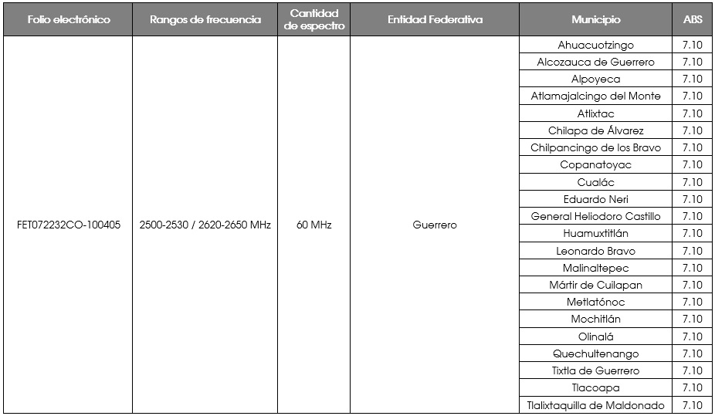
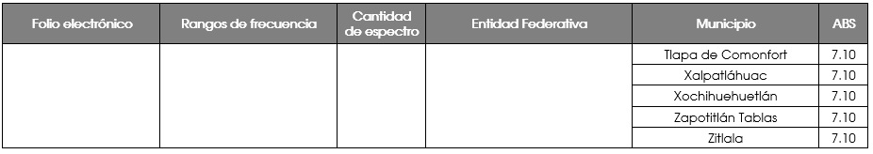

TÍTULO DE CONCESIÓN PARA USAR, APROVECHAR Y EXPLOTAR BANDAS DE FRECUENCIAS DEL ESPECTRO RADIOELÉCTRICO PARA USO COMERCIAL, QUE OTORGA EL INSTITUTO FEDERAL DE TELECOMUNICACIONES EN FAVOR DE ULTRAVISIÓN, S.A. DE C.V. DE CONFORMIDAD CON LOS SIGUIENTES:

ANTECEDENTES
- Los días 19 de mayo, 21 de junio y 10 de julio de 2017, Ultravisión, S.A. de C.V., a través de su representante legal, solicitó autorización para prestar servicios adicionales respecto de 13 (trece) títulos de concesión para usar, aprovechar y explotar bandas de frecuencias del espectro radioeléctrico para usos determinados, todos modificados y prorrogados el 6 de septiembre de 2013 por la Secretaría de Comunicaciones y Transportes. Lo anterior, en términos de lo establecido en la condición 2.1. “Servicios Adicionales” de dichas concesiones.
- El Pleno del Instituto Federal de Telecomunicaciones, mediante Acuerdo P/IFT/EXT/181217/213 de fecha 18 de diciembre de 2017, resolvió autorizar la prestación del servicio de acceso inalámbrico, al amparo de las concesiones referidas en el Antecedente anterior, mediante el otorgamiento de, entre otros, el presente título de concesión de bandas de frecuencias para uso comercial.
Derivado de lo anterior y con fundamento en lo dispuesto por los artículos 6o. Apartado B fracción II, 27 párrafos cuarto y sexto y 28 párrafos décimo quinto, décimo sexto y décimo séptimo y 134 de la Constitución Política de los Estados Unidos Mexicanos; 1, 2, 3, 4, 5, 7, 15 fracción IV, 16, 17 fracción I, 75, 76 fracción I, 77 y 81 de la Ley Federal de Telecomunicaciones y Radiodifusión, y 1, 4 fracción II y 14 fracción X del Estatuto Orgánico del Instituto Federal de Telecomunicaciones, se expide el presente título de concesión para usar, aprovechar y explotar bandas de frecuencias del espectro radioeléctrico para uso comercial sujeto a las siguientes:

CONDICIONES
Disposiciones Generales
- Definición de términos. Para los efectos del presente título, se entenderá por:
  - Acceso Inalámbrico: El enlace radioeléctrico bidireccional entre una red pública de telecomunicaciones y el usuario final, para la transmisión de signos, señales, escritos, imágenes, video, voz, sonidos, datos o información de cualquier naturaleza.
  - Banda de Frecuencias: Porción del espectro radioeléctrico comprendido entre dos frecuencias determinadas.
  - Cobertura Geográfica: Zona geográfica en la que se limita el uso, aprovechamiento o explotación de una banda de frecuencias concesionada para la prestación de servicios de telecomunicaciones.
  - Concesión de Espectro Radioeléctrico: La presente concesión para usar, aprovechar y explotar bandas de frecuencias del espectro radioeléctrico para uso comercial.
  - Concesionario: Persona física o moral titular de la presente Concesión de Espectro Radioeléctrico.
  - Instituto: El Instituto Federal de Telecomunicaciones.
  - Ley: La Ley Federal de Telecomunicaciones y Radiodifusión.
- Domicilio convencional. El Concesionario señala como domicilio para oír y recibir todo tipo de notificaciones y documentos, el ubicado en Calle Idaho, Número 14, Colonia Nápoles, C.P. 03810, Delegación Benito Juárez, Ciudad de México.
En caso de que el Concesionario cambie el domicilio para oír y recibir notificaciones a que se refiere el párrafo anterior, deberá hacerlo del conocimiento del Instituto con una antelación de cuando menos 15 (quince) días naturales previamente a tal evento, sin perjuicio que las notificaciones se sigan practicando durante ese periodo en el domicilio mencionado en el primer párrafo de esta Condición.
- Modalidad de uso de la Concesión de Espectro Radioeléctrico. La presente Concesión de Espectro Radioeléctrico se otorga para uso comercial, en términos de lo establecido por el artículo 76 fracción I de la Ley y otorga el derecho para el uso, aprovechamiento y explotación de bandas de frecuencias del espectro radioeléctrico de uso determinado, con fines de lucro.
El uso de las bandas de frecuencias del espectro radioeléctrico objeto del presente título y la prestación de los servicios de telecomunicaciones que tenga autorizados el Concesionario, así como la instalación, operación y explotación de la infraestructura asociada a los mismos, deberá sujetarse a la Constitución Política de los Estados Unidos Mexicanos, a los tratados internacionales de los que el Estado Mexicano sea parte, leyes, reglamentos, decretos, reglas, planes técnicos fundamentales, disposiciones técnicas, Normas Oficiales Mexicanas, normas técnicas, lineamientos, resoluciones, acuerdos, circulares y demás disposiciones administrativas de carácter general, así como a las condiciones establecidas en el presente título.
En el supuesto de que la legislación y/o disposiciones administrativas, vigentes a la fecha de otorgamiento del presente título fueran abrogadas, derogadas y/o reformadas, la presente Concesión de Espectro Radioeléctrico quedará sujeta a las disposiciones legales y administrativas aplicables que las sustituyan, a partir de su entrada en vigor.
- Bandas de frecuencias. Al amparo de la presente Concesión de Espectro Radioeléctrico, el Concesionario deberá usar, aprovechar y explotar, única y exclusivamente, los rangos de frecuencia indicados en el Anexo de la presente Concesión de Espectro Radioeléctrico, de conformidad con el siguiente criterio:
  - 2500-2530 MHz: Segmento para la transmisión de equipos terminales
  - 2620-2650 MHz: Segmento para la transmisión de estaciones base
- Cobertura de la Concesión de Espectro Radioeléctrico. El Concesionario deberá usar, aprovechar y explotar las bandas de frecuencias que ampara la presente Concesión de Espectro Radioeléctrico, exclusivamente en la Cobertura Geográfica definida en el Anexo de la presente Concesión de Espectro Radioeléctrico.
- Servicios. Las bandas de frecuencias objeto de la presente Concesión de Espectro Radioeléctrico sólo podrán ser usadas, aprovechadas y explotadas para la prestación del servicio de acceso inalámbrico en la Cobertura Geográfica señalada en la Condición 5 anterior.
El Concesionario deberá explotar las bandas de frecuencias objeto de la Concesión de Espectro Radioeléctrico, para prestar efectivamente servicios de acceso inalámbrico a más tardar el 1 de abril de 2018. En caso de incumplimiento a lo anterior, se tendrá por terminada la presente Concesión de Espectro Radioeléctrico y las bandas de frecuencias objeto de la misma revertirán a favor de la Nación, sin pago o devolución de cantidad o contraprestación alguna a favor del Concesionario.
- Vigencia de la Concesión de Espectro Radioeléctrico. La presente Concesión de Espectro Radioeléctrico estará vigente desde la fecha de su otorgamiento hasta el 7 de octubre de 2028 y podrá ser prorrogada conforme a lo dispuesto en la Ley.
- Especificaciones Técnicas. Las especificaciones técnicas para el uso, aprovechamiento y explotación de las bandas de frecuencias objeto de la Concesión de Espectro Radioeléctrico, deberán sujetarse a lo siguiente:
  - Esquema de segmentación. Para la utilización de las bandas de frecuencia del espectro radioeléctrico, el Concesionario deberá observar lo establecido en el “Acuerdo mediante el cual el Pleno del Instituto Federal de Telecomunicaciones adopta el esquema de segmentación C1 para la banda de frecuencias 2500-2690 MHz, conforme a la recomendación UIT-R M.1036 para su utilización en servicios de acceso inalámbrico de banda ancha”.
  - Especificaciones del proyecto y resultados. A partir del día siguiente a aquel en que el Instituto notifique al Concesionario la Concesión de Espectro Radioeléctrico, éste tendrá 90 días naturales para entregar información detallada del proyecto técnico mediante el cual prestará el servicio objeto de la Concesión de Espectro Radioeléctrico, en el formato electrónico *.csv o *.xlsx, los cuales serán editables. Posteriormente, dicha información deberá ser entregada al Instituto dentro del primer trimestre de cada año calendario durante la vigencia de la Concesión de Espectro Radioeléctrico. Dicha información deberá contener al menos los siguientes datos:
  - Coordenadas geográficas con DATUM ITRF2008 o WGS84 del punto de transmisión de cada estación en formato de grados, minutos y segundos con precisión de al menos un décimo de segundo (GG°MM’SS.S” N, GGG°MM’SS.S” O).
  - Altura sobre nivel de terreno del centro eléctrico de radiación de cada antena transmisora.
  - Potencia Isotrópica Radiada Efectiva (PIRE) de cada estación transmisora.
  - Plan de frecuencias de operación, en el cual se detalle la cantidad de espectro configurado en cada una de las radio bases de su red, el segmento de frecuencias específico, así como la tecnología utilizada en la interfaz aire.
Además deberá entregar los mapas de cobertura de la red en archivos formato *.shp o *.tab, en donde se especifique el área de servicio que pretenda cubrir por rangos de intensidad de campo recibida.
Lo anterior, sin menoscabo de la información que el Instituto, en el ejercicio de sus facultades, pudiera requerirle al Concesionario a fin de garantizar que la prestación de los servicios se realice con apego a la Ley y a las disposiciones legales, reglamentarias y administrativas aplicables.
  - Homologación de equipos. Conforme a lo establecido en el artículo 289 de la Ley, todo producto, equipo, dispositivo o aparato que use, aproveche o explote las bandas de frecuencias objeto de la Concesión de Espectro Radioeléctrico deberá estar homologado previamente a su instalación y operación.
  - Interferencias perjudiciales. En caso de que se susciten problemas de interferencias perjudiciales a servicios autorizados operando en la misma banda o en bandas adyacentes, el Concesionario deberá sujetarse a los procedimientos de coordinación técnica a que haya lugar a fin de garantizar la correcta operación de los sistemas existentes en la zona. Por lo anterior, cuando el Concesionario interfiera o detecte interferencias perjudiciales por parte de otro(s) concesionario(s) y autorizado(s) operando en la misma banda o en bandas adyacentes, los afectados deberán sujetarse a los procedimientos de coordinación técnica a que haya lugar a fin de resolver problemas de interferencias perjudiciales.
  - Servicios a título secundario. El Instituto se reserva el derecho de otorgar otras concesiones para el uso, aprovechamiento y explotación de las bandas de frecuencias objeto de la presente Concesión de Espectro Radioeléctrico, o porciones de las mismas, a título secundario. En tal caso, el uso de las bandas materia de esta Concesión de Espectro Radioeléctrico contarán con protección contra interferencias perjudiciales.
  - Radiaciones electromagnéticas. El Concesionario deberá observar las medidas de operación para el cumplimiento de los límites de exposición máxima para seres humanos a radiaciones electromagnéticas de radiofrecuencia no ionizantes en el entorno de emisores de radiocomunicaciones que el Instituto determine conforme a las disposiciones aplicables.
- Poderes. En ningún caso, el Concesionario podrá otorgar poderes y/o mandatos generales o especiales para actos de dominio con carácter de irrevocables, que tengan por objeto o hagan posible al apoderado o mandatario el ejercicio de los derechos y obligaciones del título.
- Gravámenes. Cuando el Concesionario constituya algún gravamen sobre la Concesión de Espectro Radioeléctrico o los derechos derivados de ella, deberá solicitar la inscripción de los instrumentos públicos respectivos en el Registro Público de Concesiones, a más tardar dentro de los 60 (sesenta) días naturales siguientes a la fecha de su constitución; dicho registro procederá siempre y cuando el gravamen constituido no vulnere ninguna ley u otras disposiciones reglamentarias y administrativas aplicables.
Asimismo, el instrumento público en el que conste el gravamen deberá establecer expresamente que la ejecución del mismo, en ningún caso, otorgará el carácter de concesionario al acreedor y/o a un tercero, por lo que se requerirá que el Instituto autorice la cesión de derechos en los términos que disponga la Ley, para que la Concesión de Espectro Radioeléctrico le sea adjudicada, en su caso, al acreedor y/o a un tercero.
Derechos y Obligaciones
- Programas y compromisos de inversión, calidad, de cobertura geográfica, poblacional o social, de conectividad en sitios públicos y de contribución a la cobertura universal. El Concesionario deberá cumplir con los siguientes:
  - Programas de cobertura social, poblacional, conectividad en sitios públicos y contribución a la cobertura universal. Con la finalidad de salvaguardar el acceso universal a los servicios de telecomunicaciones, el Instituto podrá concertar la ejecución de programas de cobertura social, poblacional y conectividad en sitios públicos que serán obligatorios para el Concesionario, atendiendo a la demanda de los servicios públicos que preste y considerando las propuestas que formule anualmente la Secretaría de Comunicaciones y Transportes.
  - Compromisos de Inversión. El Concesionario se compromete a realizar todas las inversiones necesarias para que los servicios públicos de telecomunicaciones que se provean al amparo del presente título, se presten de manera continua, eficiente y con calidad.
  - Compromisos de Calidad. El Concesionario deberá cumplir con los parámetros de calidad que al efecto establezcan las disposiciones legales, reglamentarias o administrativas aplicables, respecto de los servicios públicos que preste al amparo de la presente Concesión de Espectro Radioeléctrico.
- Modificaciones Técnicas. El Instituto podrá determinar modificaciones a las condiciones técnicas de operación del presente título, según sea necesario para la adecuada introducción, implantación y operación de los servicios de telecomunicaciones o radiodifusión, las cuales podrán versar sobre el uso de una banda de frecuencias; la banda en que actualmente se proveen los servicios de telecomunicaciones o en una diferente; la Cobertura Geográfica que deberá cubrir el Concesionario; la potencia; los horarios de operación, o cualquier otra que determine el Instituto.
- Contraprestación. En cumplimiento a lo dispuesto en la Ley y en las disposiciones administrativas aplicables, el (…) de (…) 2017, el Concesionario enteró a la Tesorería de la Federación la cantidad de $(…),(…),(…),(…).00 ((…) pesos 00/100 M.N.), por concepto del pago de la contraprestación derivada de la prórroga de la concesión original con su respectiva autorización del servicio de acceso inalámbrico que tiene como consecuencia el otorgamiento de la presente Concesión de Espectro Radioeléctrico.
- Pago de los derechos por el uso del espectro radioeléctrico. El Concesionario deberá cubrir al Gobierno Federal el pago de los derechos por el uso, aprovechamiento y explotación de las bandas de frecuencias que se indican en la Condición 4 de la presente Concesión de Espectro Radioeléctrico, conforme a lo dispuesto por la Ley Federal de Derechos o aquella disposición legal que la sustituya.
Jurisdicción y Competencia
- Jurisdicción y competencia. Para todo lo relativo a la interpretación y cumplimiento del presente título, salvo lo que administrativamente corresponda resolver al Instituto, el Concesionario deberá someterse a la jurisdicción de los Juzgados y Tribunales Federales Especializados en Competencia Económica, Radiodifusión y Telecomunicaciones ubicados en la Ciudad de México, renunciando al fuero que pudiere corresponderle en razón de su domicilio presente o futuro.
Ciudad de México, a (…)
INSTITUTO FEDERAL DE TELECOMUNICACIONES
EL COMISIONADO PRESIDENTE
(…)
GABRIEL OSWALDO CONTRERAS SALDÍVAR
EL CONCESIONARIO
ULTRAVISIÓN, S.A. DE C.V.
(…)
REPRESENTANTE LEGAL

ANEXO DEL TÍTULO DE CONCESIÓN PARA USAR, APROVECHAR Y EXPLOTAR BANDAS DE FRECUENCIAS DEL ESPECTRO RADIOELÉCTRICO PARA USO COMERCIAL, QUE OTORGA EL INSTITUTO FEDERAL DE TELECOMUNICACIONES EN FAVOR DE ULTRAVISIÓN, S.A. DE C.V.
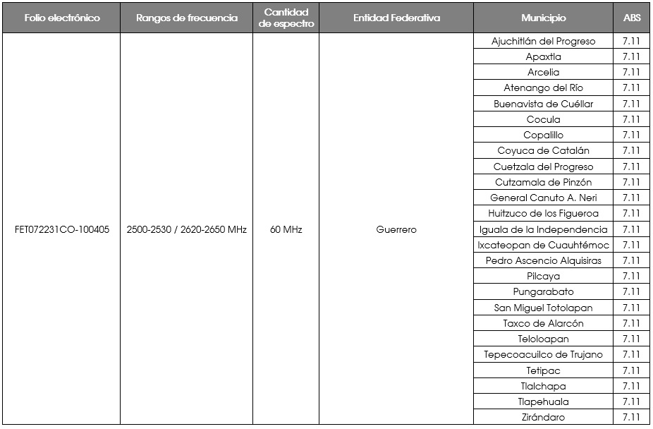

TÍTULO DE CONCESIÓN PARA USAR, APROVECHAR Y EXPLOTAR BANDAS DE FRECUENCIAS DEL ESPECTRO RADIOELÉCTRICO PARA USO COMERCIAL, QUE OTORGA EL INSTITUTO FEDERAL DE TELECOMUNICACIONES EN FAVOR DE ULTRAVISIÓN, S.A. DE C.V. DE CONFORMIDAD CON LOS SIGUIENTES:

ANTECEDENTES
- Los días 19 de mayo, 21 de junio y 10 de julio de 2017, Ultravisión, S.A. de C.V., a través de su representante legal, solicitó autorización para prestar servicios adicionales respecto de 13 (trece) títulos de concesión para usar, aprovechar y explotar bandas de frecuencias del espectro radioeléctrico para usos determinados, todos modificados y prorrogados el 6 de septiembre de 2013 por la Secretaría de Comunicaciones y Transportes. Lo anterior, en términos de lo establecido en la condición 2.1. “Servicios Adicionales” de dichas concesiones.
- El Pleno del Instituto Federal de Telecomunicaciones, mediante Acuerdo P/IFT/EXT/181217/213 de fecha 18 de diciembre de 2017, resolvió autorizar la prestación del servicio de acceso inalámbrico, al amparo de las concesiones referidas en el Antecedente anterior, mediante el otorgamiento de, entre otros, el presente título de concesión de bandas de frecuencias para uso comercial.
Derivado de lo anterior y con fundamento en lo dispuesto por los artículos 6o. Apartado B fracción II, 27 párrafos cuarto y sexto y 28 párrafos décimo quinto, décimo sexto y décimo séptimo y 134 de la Constitución Política de los Estados Unidos Mexicanos; 1, 2, 3, 4, 5, 7, 15 fracción IV, 16, 17 fracción I, 75, 76 fracción I, 77 y 81 de la Ley Federal de Telecomunicaciones y Radiodifusión, y 1, 4 fracción II y 14 fracción X del Estatuto Orgánico del Instituto Federal de Telecomunicaciones, se expide el presente título de concesión para usar, aprovechar y explotar bandas de frecuencias del espectro radioeléctrico para uso comercial sujeto a las siguientes:

CONDICIONES
Disposiciones Generales
- Definición de términos. Para los efectos del presente título, se entenderá por:
  - Acceso Inalámbrico: El enlace radioeléctrico bidireccional entre una red pública de telecomunicaciones y el usuario final, para la transmisión de signos, señales, escritos, imágenes, video, voz, sonidos, datos o información de cualquier naturaleza.
  - Banda de Frecuencias: Porción del espectro radioeléctrico comprendido entre dos frecuencias determinadas.
  - Cobertura Geográfica: Zona geográfica en la que se limita el uso, aprovechamiento o explotación de una banda de frecuencias concesionada para la prestación de servicios de telecomunicaciones.
  - Concesión de Espectro Radioeléctrico: La presente concesión para usar, aprovechar y explotar bandas de frecuencias del espectro radioeléctrico para uso comercial.
  - Concesionario: Persona física o moral titular de la presente Concesión de Espectro Radioeléctrico.
  - Instituto: El Instituto Federal de Telecomunicaciones.
  - Ley: La Ley Federal de Telecomunicaciones y Radiodifusión.
- Domicilio convencional. El Concesionario señala como domicilio para oír y recibir todo tipo de notificaciones y documentos, el ubicado en Calle Idaho, Número 14, Colonia Nápoles, C.P. 03810, Delegación Benito Juárez, Ciudad de México.
En caso de que el Concesionario cambie el domicilio para oír y recibir notificaciones a que se refiere el párrafo anterior, deberá hacerlo del conocimiento del Instituto con una antelación de cuando menos 15 (quince) días naturales previamente a tal evento, sin perjuicio que las notificaciones se sigan practicando durante ese periodo en el domicilio mencionado en el primer párrafo de esta Condición.
- Modalidad de uso de la Concesión de Espectro Radioeléctrico. La presente Concesión de Espectro Radioeléctrico se otorga para uso comercial, en términos de lo establecido por el artículo 76 fracción I de la Ley y otorga el derecho para el uso, aprovechamiento y explotación de bandas de frecuencias del espectro radioeléctrico de uso determinado, con fines de lucro.
El uso de las bandas de frecuencias del espectro radioeléctrico objeto del presente título y la prestación de los servicios de telecomunicaciones que tenga autorizados el Concesionario, así como la instalación, operación y explotación de la infraestructura asociada a los mismos, deberá sujetarse a la Constitución Política de los Estados Unidos Mexicanos, a los tratados internacionales de los que el Estado Mexicano sea parte, leyes, reglamentos, decretos, reglas, planes técnicos fundamentales, disposiciones técnicas, Normas Oficiales Mexicanas, normas técnicas, lineamientos, resoluciones, acuerdos, circulares y demás disposiciones administrativas de carácter general, así como a las condiciones establecidas en el presente título.
En el supuesto de que la legislación y/o disposiciones administrativas, vigentes a la fecha de otorgamiento del presente título fueran abrogadas, derogadas y/o reformadas, la presente Concesión de Espectro Radioeléctrico quedará sujeta a las disposiciones legales y administrativas aplicables que las sustituyan, a partir de su entrada en vigor.
- Bandas de frecuencias. Al amparo de la presente Concesión de Espectro Radioeléctrico, el Concesionario deberá usar, aprovechar y explotar, única y exclusivamente, los rangos de frecuencia indicados en el Anexo de la presente Concesión de Espectro Radioeléctrico, de conformidad con el siguiente criterio:
  - 2500-2530 MHz: Segmento para la transmisión de equipos terminales
  - 2620-2650 MHz: Segmento para la transmisión de estaciones base
- Cobertura de la Concesión de Espectro Radioeléctrico. El Concesionario deberá usar, aprovechar y explotar las bandas de frecuencias que ampara la presente Concesión de Espectro Radioeléctrico, exclusivamente en la Cobertura Geográfica definida en el Anexo de la presente Concesión de Espectro Radioeléctrico.
- Servicios. Las bandas de frecuencias objeto de la presente Concesión de Espectro Radioeléctrico sólo podrán ser usadas, aprovechadas y explotadas para la prestación del servicio de acceso inalámbrico en la Cobertura Geográfica señalada en la Condición 5 anterior.
El Concesionario deberá explotar las bandas de frecuencias objeto de la Concesión de Espectro Radioeléctrico, para prestar efectivamente servicios de acceso inalámbrico a más tardar el 1 de abril de 2018. En caso de incumplimiento a lo anterior, se tendrá por terminada la presente Concesión de Espectro Radioeléctrico y las bandas de frecuencias objeto de la misma revertirán a favor de la Nación, sin pago o devolución de cantidad o contraprestación alguna a favor del Concesionario.
- Vigencia de la Concesión de Espectro Radioeléctrico. La presente Concesión de Espectro Radioeléctrico estará vigente desde la fecha de su otorgamiento hasta el 7 de octubre de 2028 y podrá ser prorrogada conforme a lo dispuesto en la Ley.
- Especificaciones Técnicas. Las especificaciones técnicas para el uso, aprovechamiento y explotación de las bandas de frecuencias objeto de la Concesión de Espectro Radioeléctrico, deberán sujetarse a lo siguiente:
  - Esquema de segmentación. Para la utilización de las bandas de frecuencia del espectro radioeléctrico, el Concesionario deberá observar lo establecido en el “Acuerdo mediante el cual el Pleno del Instituto Federal de Telecomunicaciones adopta el esquema de segmentación C1 para la banda de frecuencias 2500-2690 MHz, conforme a la recomendación UIT-R M.1036 para su utilización en servicios de acceso inalámbrico de banda ancha”.
  - Especificaciones del proyecto y resultados. A partir del día siguiente a aquel en que el Instituto notifique al Concesionario la Concesión de Espectro Radioeléctrico, éste tendrá 90 días naturales para entregar información detallada del proyecto técnico mediante el cual prestará el servicio objeto de la Concesión de Espectro Radioeléctrico, en el formato electrónico *.csv o *.xlsx, los cuales serán editables. Posteriormente, dicha información deberá ser entregada al Instituto dentro del primer trimestre de cada año calendario durante la vigencia de la Concesión de Espectro Radioeléctrico. Dicha información deberá contener al menos los siguientes datos:
  - Coordenadas geográficas con DATUM ITRF2008 o WGS84 del punto de transmisión de cada estación en formato de grados, minutos y segundos con precisión de al menos un décimo de segundo (GG°MM’SS.S” N, GGG°MM’SS.S” O).
  - Altura sobre nivel de terreno del centro eléctrico de radiación de cada antena transmisora.
  - Potencia Isotrópica Radiada Efectiva (PIRE) de cada estación transmisora.
  - Plan de frecuencias de operación, en el cual se detalle la cantidad de espectro configurado en cada una de las radio bases de su red, el segmento de frecuencias específico, así como la tecnología utilizada en la interfaz aire.
Además deberá entregar los mapas de cobertura de la red en archivos formato *.shp o *.tab, en donde se especifique el área de servicio que pretenda cubrir por rangos de intensidad de campo recibida.
Lo anterior, sin menoscabo de la información que el Instituto, en el ejercicio de sus facultades, pudiera requerirle al Concesionario a fin de garantizar que la prestación de los servicios se realice con apego a la Ley y a las disposiciones legales, reglamentarias y administrativas aplicables.
  - Homologación de equipos. Conforme a lo establecido en el artículo 289 de la Ley, todo producto, equipo, dispositivo o aparato que use, aproveche o explote las bandas de frecuencias objeto de la Concesión de Espectro Radioeléctrico deberá estar homologado previamente a su instalación y operación.
  - Interferencias perjudiciales. En caso de que se susciten problemas de interferencias perjudiciales a servicios autorizados operando en la misma banda o en bandas adyacentes, el Concesionario deberá sujetarse a los procedimientos de coordinación técnica a que haya lugar a fin de garantizar la correcta operación de los sistemas existentes en la zona. Por lo anterior, cuando el Concesionario interfiera o detecte interferencias perjudiciales por parte de otro(s) concesionario(s) y autorizado(s) operando en la misma banda o en bandas adyacentes, los afectados deberán sujetarse a los procedimientos de coordinación técnica a que haya lugar a fin de resolver problemas de interferencias perjudiciales
  - Servicios a título secundario. El Instituto se reserva el derecho de otorgar otras concesiones para el uso, aprovechamiento y explotación de las bandas de frecuencias objeto de la presente Concesión de Espectro Radioeléctrico, o porciones de las mismas, a título secundario. En tal caso, el uso de las bandas materia de esta Concesión de Espectro Radioeléctrico contarán con protección contra interferencias perjudiciales.
  - Radiaciones electromagnéticas. El Concesionario deberá observar las medidas de operación para el cumplimiento de los límites de exposición máxima para seres humanos a radiaciones electromagnéticas de radiofrecuencia no ionizantes en el entorno de emisores de radiocomunicaciones que el Instituto determine conforme a las disposiciones aplicables.
- Poderes. En ningún caso, el Concesionario podrá otorgar poderes y/o mandatos generales o especiales para actos de dominio con carácter de irrevocables, que tengan por objeto o hagan posible al apoderado o mandatario el ejercicio de los derechos y obligaciones del título.
- Gravámenes. Cuando el Concesionario constituya algún gravamen sobre la Concesión de Espectro Radioeléctrico o los derechos derivados de ella, deberá solicitar la inscripción de los instrumentos públicos respectivos en el Registro Público de Concesiones, a más tardar dentro de los 60 (sesenta) días naturales siguientes a la fecha de su constitución; dicho registro procederá siempre y cuando el gravamen constituido no vulnere ninguna ley u otras disposiciones reglamentarias y administrativas aplicables.
Asimismo, el instrumento público en el que conste el gravamen deberá establecer expresamente que la ejecución del mismo, en ningún caso, otorgará el carácter de concesionario al acreedor y/o a un tercero, por lo que se requerirá que el Instituto autorice la cesión de derechos en los términos que disponga la Ley, para que la Concesión de Espectro Radioeléctrico le sea adjudicada, en su caso, al acreedor y/o a un tercero.
Derechos y Obligaciones
- Programas y compromisos de inversión, calidad, de cobertura geográfica, poblacional o social, de conectividad en sitios públicos y de contribución a la cobertura universal. El Concesionario deberá cumplir con los siguientes:
  - Programas de cobertura social, poblacional, conectividad en sitios públicos y contribución a la cobertura universal. Con la finalidad de salvaguardar el acceso universal a los servicios de telecomunicaciones, el Instituto podrá concertar la ejecución de programas de cobertura social, poblacional y conectividad en sitios públicos que serán obligatorios para el Concesionario, atendiendo a la demanda de los servicios públicos que preste y considerando las propuestas que formule anualmente la Secretaría de Comunicaciones y Transportes.
  - Compromisos de Inversión. El Concesionario se compromete a realizar todas las inversiones necesarias para que los servicios públicos de telecomunicaciones que se provean al amparo del presente título, se presten de manera continua, eficiente y con calidad.
  - Compromisos de Calidad. El Concesionario deberá cumplir con los parámetros de calidad que al efecto establezcan las disposiciones legales, reglamentarias o administrativas aplicables, respecto de los servicios públicos que preste al amparo de la presente Concesión de Espectro Radioeléctrico.
- Modificaciones Técnicas. El Instituto podrá determinar modificaciones a las condiciones técnicas de operación del presente título, según sea necesario para la adecuada introducción, implantación y operación de los servicios de telecomunicaciones o radiodifusión, las cuales podrán versar sobre el uso de una banda de frecuencias; la banda en que actualmente se proveen los servicios de telecomunicaciones o en una diferente; la Cobertura Geográfica que deberá cubrir el Concesionario; la potencia; los horarios de operación, o cualquier otra que determine el Instituto.
- Contraprestación. En cumplimiento a lo dispuesto en la Ley y en las disposiciones administrativas aplicables, el (…) de (…) 2017, el Concesionario enteró a la Tesorería de la Federación la cantidad de $(…),(…),(…),(…).00 ((…) pesos 00/100 M.N.), por concepto del pago de la contraprestación derivada de la prórroga de la concesión original con su respectiva autorización del servicio de acceso inalámbrico que tiene como consecuencia el otorgamiento de la presente Concesión de Espectro Radioeléctrico.
- Pago de los derechos por el uso del espectro radioeléctrico. El Concesionario deberá cubrir al Gobierno Federal el pago de los derechos por el uso, aprovechamiento y explotación de las bandas de frecuencias que se indican en la Condición 4 de la presente Concesión de Espectro Radioeléctrico, conforme a lo dispuesto por la Ley Federal de Derechos o aquella disposición legal que la sustituya.
Jurisdicción y Competencia
- Jurisdicción y competencia. Para todo lo relativo a la interpretación y cumplimiento del presente título, salvo lo que administrativamente corresponda resolver al Instituto, el Concesionario deberá someterse a la jurisdicción de los Juzgados y Tribunales Federales Especializados en Competencia Económica, Radiodifusión y Telecomunicaciones ubicados en la Ciudad de México, renunciando al fuero que pudiere corresponderle en razón de su domicilio presente o futuro.
Ciudad de México, a (…)
INSTITUTO FEDERAL DE TELECOMUNICACIONES
EL COMISIONADO PRESIDENTE
(…)
GABRIEL OSWALDO CONTRERAS SALDÍVAR
EL CONCESIONARIO
ULTRAVISIÓN, S.A. DE C.V.
(…)
REPRESENTANTE LEGAL

ANEXO DEL TÍTULO DE CONCESIÓN PARA USAR, APROVECHAR Y EXPLOTAR BANDAS DE FRECUENCIAS DEL ESPECTRO RADIOELÉCTRICO PARA USO COMERCIAL, QUE OTORGA EL INSTITUTO FEDERAL DE TELECOMUNICACIONES EN FAVOR DE ULTRAVISIÓN, S.A. DE C.V.
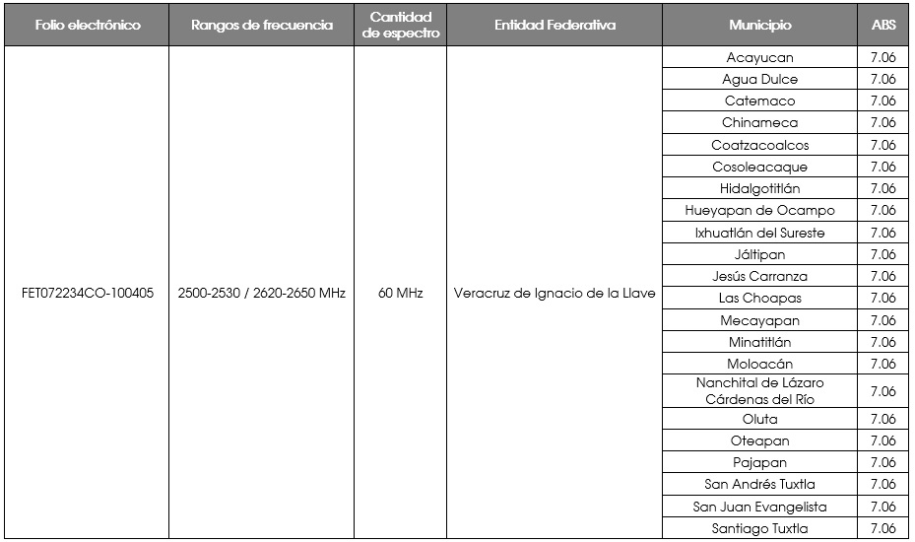
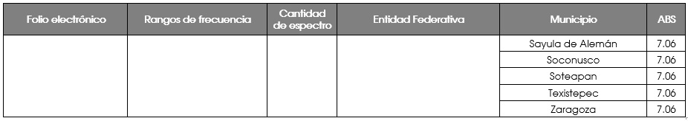

TÍTULO DE CONCESIÓN PARA USAR, APROVECHAR Y EXPLOTAR BANDAS DE FRECUENCIAS DEL ESPECTRO RADIOELÉCTRICO PARA USO COMERCIAL, QUE OTORGA EL INSTITUTO FEDERAL DE TELECOMUNICACIONES EN FAVOR DE ULTRAVISIÓN, S.A. DE C.V. DE CONFORMIDAD CON LOS SIGUIENTES:

ANTECEDENTES
- Los días 19 de mayo, 21 de junio y 10 de julio de 2017, Ultravisión, S.A. de C.V., a través de su representante legal, solicitó autorización para prestar servicios adicionales respecto de 13 (trece) títulos de concesión para usar, aprovechar y explotar bandas de frecuencias del espectro radioeléctrico para usos determinados, todos modificados y prorrogados el 6 de septiembre de 2013 por la Secretaría de Comunicaciones y Transportes. Lo anterior, en términos de lo establecido en la condición 2.1. “Servicios Adicionales” de dichas concesiones.
- El Pleno del Instituto Federal de Telecomunicaciones, mediante Acuerdo P/IFT/EXT/181217/213 de fecha 18 de diciembre de 2017, resolvió autorizar la prestación del servicio de acceso inalámbrico, al amparo de las concesiones referidas en el Antecedente anterior, mediante el otorgamiento de, entre otros, el presente título de concesión de bandas de frecuencias para uso comercial.
Derivado de lo anterior y con fundamento en lo dispuesto por los artículos 6o. Apartado B fracción II, 27 párrafos cuarto y sexto y 28 párrafos décimo quinto, décimo sexto y décimo séptimo y 134 de la Constitución Política de los Estados Unidos Mexicanos; 1, 2, 3, 4, 5, 7, 15 fracción IV, 16, 17 fracción I, 75, 76 fracción I, 77 y 81 de la Ley Federal de Telecomunicaciones y Radiodifusión, y 1, 4 fracción II y 14 fracción X del Estatuto Orgánico del Instituto Federal de Telecomunicaciones, se expide el presente título de concesión para usar, aprovechar y explotar bandas de frecuencias del espectro radioeléctrico para uso comercial sujeto a las siguientes:

CONDICIONES
Disposiciones Generales
- Definición de términos. Para los efectos del presente título, se entenderá por:
  - Acceso Inalámbrico: El enlace radioeléctrico bidireccional entre una red pública de telecomunicaciones y el usuario final, para la transmisión de signos, señales, escritos, imágenes, video, voz, sonidos, datos o información de cualquier naturaleza.
  - Banda de Frecuencias: Porción del espectro radioeléctrico comprendido entre dos frecuencias determinadas.
  - Cobertura Geográfica: Zona geográfica en la que se limita el uso, aprovechamiento o explotación de una banda de frecuencias concesionada para la prestación de servicios de telecomunicaciones.
  - Concesión de Espectro Radioeléctrico: La presente concesión para usar, aprovechar y explotar bandas de frecuencias del espectro radioeléctrico para uso comercial.
  - Concesionario: Persona física o moral titular de la presente Concesión de Espectro Radioeléctrico.
  - Instituto: El Instituto Federal de Telecomunicaciones.
  - Ley: La Ley Federal de Telecomunicaciones y Radiodifusión.
- Domicilio convencional. El Concesionario señala como domicilio para oír y recibir todo tipo de notificaciones y documentos, el ubicado en Calle Idaho, Número 14, Colonia Nápoles, C.P. 03810, Delegación Benito Juárez, Ciudad de México.
En caso de que el Concesionario cambie el domicilio para oír y recibir notificaciones a que se refiere el párrafo anterior, deberá hacerlo del conocimiento del Instituto con una antelación de cuando menos 15 (quince) días naturales previamente a tal evento, sin perjuicio que las notificaciones se sigan practicando durante ese periodo en el domicilio mencionado en el primer párrafo de esta Condición.
- Modalidad de uso de la Concesión de Espectro Radioeléctrico. La presente Concesión de Espectro Radioeléctrico se otorga para uso comercial, en términos de lo establecido por el artículo 76 fracción I de la Ley y otorga el derecho para el uso, aprovechamiento y explotación de bandas de frecuencias del espectro radioeléctrico de uso determinado, con fines de lucro.
El uso de las bandas de frecuencias del espectro radioeléctrico objeto del presente título y la prestación de los servicios de telecomunicaciones que tenga autorizados el Concesionario, así como la instalación, operación y explotación de la infraestructura asociada a los mismos, deberá sujetarse a la Constitución Política de los Estados Unidos Mexicanos, a los tratados internacionales de los que el Estado Mexicano sea parte, leyes, reglamentos, decretos, reglas, planes técnicos fundamentales, disposiciones técnicas, Normas Oficiales Mexicanas, normas técnicas, lineamientos, resoluciones, acuerdos, circulares y demás disposiciones administrativas de carácter general, así como a las condiciones establecidas en el presente título.
En el supuesto de que la legislación y/o disposiciones administrativas, vigentes a la fecha de otorgamiento del presente título fueran abrogadas, derogadas y/o reformadas, la presente Concesión de Espectro Radioeléctrico quedará sujeta a las disposiciones legales y administrativas aplicables que las sustituyan, a partir de su entrada en vigor.
- Bandas de frecuencias. Al amparo de la presente Concesión de Espectro Radioeléctrico, el Concesionario deberá usar, aprovechar y explotar, única y exclusivamente, los rangos de frecuencia indicados en el Anexo de la presente Concesión de Espectro Radioeléctrico, de conformidad con el siguiente criterio:
  - 2500-2530 MHz: Segmento para la transmisión de equipos terminales
  - 2620-2650 MHz: Segmento para la transmisión de estaciones base
- Cobertura de la Concesión de Espectro Radioeléctrico. El Concesionario deberá usar, aprovechar y explotar las bandas de frecuencias que ampara la presente Concesión de Espectro Radioeléctrico, exclusivamente en la Cobertura Geográfica definida en el Anexo de la presente Concesión de Espectro Radioeléctrico.
- Servicios. Las bandas de frecuencias objeto de la presente Concesión de Espectro Radioeléctrico sólo podrán ser usadas, aprovechadas y explotadas para la prestación del servicio de acceso inalámbrico en la Cobertura Geográfica señalada en la Condición 5 anterior.
El Concesionario deberá explotar las bandas de frecuencias objeto de la Concesión de Espectro Radioeléctrico, para prestar efectivamente servicios de acceso inalámbrico a más tardar el 1 de abril de 2018. En caso de incumplimiento a lo anterior, se tendrá por terminada la presente Concesión de Espectro Radioeléctrico y las bandas de frecuencias objeto de la misma revertirán a favor de la Nación, sin pago o devolución de cantidad o contraprestación alguna a favor del Concesionario.
- Vigencia de la Concesión de Espectro Radioeléctrico. La presente Concesión de Espectro Radioeléctrico estará vigente desde la fecha de su otorgamiento hasta el 7 de octubre de 2028 y podrá ser prorrogada conforme a lo dispuesto en la Ley.
- Especificaciones Técnicas. Las especificaciones técnicas para el uso, aprovechamiento y explotación de las bandas de frecuencias objeto de la Concesión de Espectro Radioeléctrico, deberán sujetarse a lo siguiente:
  - Esquema de segmentación. Para la utilización de las bandas de frecuencia del espectro radioeléctrico, el Concesionario deberá observar lo establecido en el “Acuerdo mediante el cual el Pleno del Instituto Federal de Telecomunicaciones adopta el esquema de segmentación C1 para la banda de frecuencias 2500-2690 MHz, conforme a la recomendación UIT-R M.1036 para su utilización en servicios de acceso inalámbrico de banda ancha”.
  - Especificaciones del proyecto y resultados. A partir del día siguiente a aquel en que el Instituto notifique al Concesionario la Concesión de Espectro Radioeléctrico, éste tendrá 90 días naturales para entregar información detallada del proyecto técnico mediante el cual prestará el servicio objeto de la Concesión de Espectro Radioeléctrico, en el formato electrónico *.csv o *.xlsx, los cuales serán editables. Posteriormente, dicha información deberá ser entregada al Instituto dentro del primer trimestre de cada año calendario durante la vigencia de la Concesión de Espectro Radioeléctrico. Dicha información deberá contener al menos los siguientes datos:
  - Coordenadas geográficas con DATUM ITRF2008 o WGS84 del punto de transmisión de cada estación en formato de grados, minutos y segundos con precisión de al menos un décimo de segundo (GG°MM’SS.S” N, GGG°MM’SS.S” O).
  - Altura sobre nivel de terreno del centro eléctrico de radiación de cada antena transmisora.
  - Potencia Isotrópica Radiada Efectiva (PIRE) de cada estación transmisora.
  - Plan de frecuencias de operación, en el cual se detalle la cantidad de espectro configurado en cada una de las radio bases de su red, el segmento de frecuencias específico, así como la tecnología utilizada en la interfaz aire.
Además deberá entregar los mapas de cobertura de la red en archivos formato *.shp o *.tab, en donde se especifique el área de servicio que pretenda cubrir por rangos de intensidad de campo recibida.
Lo anterior, sin menoscabo de la información que el Instituto, en el ejercicio de sus facultades, pudiera requerirle al Concesionario a fin de garantizar que la prestación de los servicios se realice con apego a la Ley y a las disposiciones legales, reglamentarias y administrativas aplicables.
  - Homologación de equipos. Conforme a lo establecido en el artículo 289 de la Ley, todo producto, equipo, dispositivo o aparato que use, aproveche o explote las bandas de frecuencias objeto de la Concesión de Espectro Radioeléctrico deberá estar homologado previamente a su instalación y operación.
  - Interferencias perjudiciales. En caso de que se susciten problemas de interferencias perjudiciales a servicios autorizados operando en la misma banda o en bandas adyacentes, el Concesionario deberá sujetarse a los procedimientos de coordinación técnica a que haya lugar a fin de garantizar la correcta operación de los sistemas existentes en la zona. Por lo anterior, cuando el Concesionario interfiera o detecte interferencias perjudiciales por parte de otro(s) concesionario(s) y autorizado(s) operando en la misma banda o en bandas adyacentes, los afectados deberán sujetarse a los procedimientos de coordinación técnica a que haya lugar a fin de resolver problemas de interferencias perjudiciales.
  - Servicios a título secundario. El Instituto se reserva el derecho de otorgar otras concesiones para el uso, aprovechamiento y explotación de las bandas de frecuencias objeto de la presente Concesión de Espectro Radioeléctrico, o porciones de las mismas, a título secundario. En tal caso, el uso de las bandas materia de esta Concesión de Espectro Radioeléctrico contarán con protección contra interferencias perjudiciales.
  - Radiaciones electromagnéticas. El Concesionario deberá observar las medidas de operación para el cumplimiento de los límites de exposición máxima para seres humanos a radiaciones electromagnéticas de radiofrecuencia no ionizantes en el entorno de emisores de radiocomunicaciones que el Instituto determine conforme a las disposiciones aplicables.
- Poderes. En ningún caso, el Concesionario podrá otorgar poderes y/o mandatos generales o especiales para actos de dominio con carácter de irrevocables, que tengan por objeto o hagan posible al apoderado o mandatario el ejercicio de los derechos y obligaciones del título.
- Gravámenes. Cuando el Concesionario constituya algún gravamen sobre la Concesión de Espectro Radioeléctrico o los derechos derivados de ella, deberá solicitar la inscripción de los instrumentos públicos respectivos en el Registro Público de Concesiones, a más tardar dentro de los 60 (sesenta) días naturales siguientes a la fecha de su constitución; dicho registro procederá siempre y cuando el gravamen constituido no vulnere ninguna ley u otras disposiciones reglamentarias y administrativas aplicables.
Asimismo, el instrumento público en el que conste el gravamen deberá establecer expresamente que la ejecución del mismo, en ningún caso, otorgará el carácter de concesionario al acreedor y/o a un tercero, por lo que se requerirá que el Instituto autorice la cesión de derechos en los términos que disponga la Ley, para que la Concesión de Espectro Radioeléctrico le sea adjudicada, en su caso, al acreedor y/o a un tercero.
Derechos y Obligaciones
- Programas y compromisos de inversión, calidad, de cobertura geográfica, poblacional o social, de conectividad en sitios públicos y de contribución a la cobertura universal. El Concesionario deberá cumplir con los siguientes:
  - Programas de cobertura social, poblacional, conectividad en sitios públicos y contribución a la cobertura universal. Con la finalidad de salvaguardar el acceso universal a los servicios de telecomunicaciones, el Instituto podrá concertar la ejecución de programas de cobertura social, poblacional y conectividad en sitios públicos que serán obligatorios para el Concesionario, atendiendo a la demanda de los servicios públicos que preste y considerando las propuestas que formule anualmente la Secretaría de Comunicaciones y Transportes.
  - Compromisos de Inversión. El Concesionario se compromete a realizar todas las inversiones necesarias para que los servicios públicos de telecomunicaciones que se provean al amparo del presente título, se presten de manera continua, eficiente y con calidad.
  - Compromisos de Calidad. El Concesionario deberá cumplir con los parámetros de calidad que al efecto establezcan las disposiciones legales, reglamentarias o administrativas aplicables, respecto de los servicios públicos que preste al amparo de la presente Concesión de Espectro Radioeléctrico.
- Modificaciones Técnicas. El Instituto podrá determinar modificaciones a las condiciones técnicas de operación del presente título, según sea necesario para la adecuada introducción, implantación y operación de los servicios de telecomunicaciones o radiodifusión, las cuales podrán versar sobre el uso de una banda de frecuencias; la banda en que actualmente se proveen los servicios de telecomunicaciones o en una diferente; la Cobertura Geográfica que deberá cubrir el Concesionario; la potencia; los horarios de operación, o cualquier otra que determine el Instituto.
- Contraprestación. En cumplimiento a lo dispuesto en la Ley y en las disposiciones administrativas aplicables, el (…) de (…) 2017, el Concesionario enteró a la Tesorería de la Federación la cantidad de $(…),(…),(…),(…).00 ((…) pesos 00/100 M.N.), por concepto del pago de la contraprestación derivada de la prórroga de la concesión original con su respectiva autorización del servicio de acceso inalámbrico que tiene como consecuencia el otorgamiento de la presente Concesión de Espectro Radioeléctrico.
- Pago de los derechos por el uso del espectro radioeléctrico. El Concesionario deberá cubrir al Gobierno Federal el pago de los derechos por el uso, aprovechamiento y explotación de las bandas de frecuencias que se indican en la Condición 4 de la presente Concesión de Espectro Radioeléctrico, conforme a lo dispuesto por la Ley Federal de Derechos o aquella disposición legal que la sustituya.
Jurisdicción y Competencia
- Jurisdicción y competencia. Para todo lo relativo a la interpretación y cumplimiento del presente título, salvo lo que administrativamente corresponda resolver al Instituto, el Concesionario deberá someterse a la jurisdicción de los Juzgados y Tribunales Federales Especializados en Competencia Económica, Radiodifusión y Telecomunicaciones ubicados en la Ciudad de México, renunciando al fuero que pudiere corresponderle en razón de su domicilio presente o futuro.
Ciudad de México, a (…)
INSTITUTO FEDERAL DE TELECOMUNICACIONES
EL COMISIONADO PRESIDENTE
(…)
GABRIEL OSWALDO CONTRERAS SALDÍVAR
EL CONCESIONARIO
ULTRAVISIÓN, S.A. DE C.V.
(…)
REPRESENTANTE LEGAL

ANEXO DEL TÍTULO DE CONCESIÓN PARA USAR, APROVECHAR Y EXPLOTAR BANDAS DE FRECUENCIAS DEL ESPECTRO RADIOELÉCTRICO PARA USO COMERCIAL, QUE OTORGA EL INSTITUTO FEDERAL DE TELECOMUNICACIONES EN FAVOR DE ULTRAVISIÓN, S.A. DE C.V.
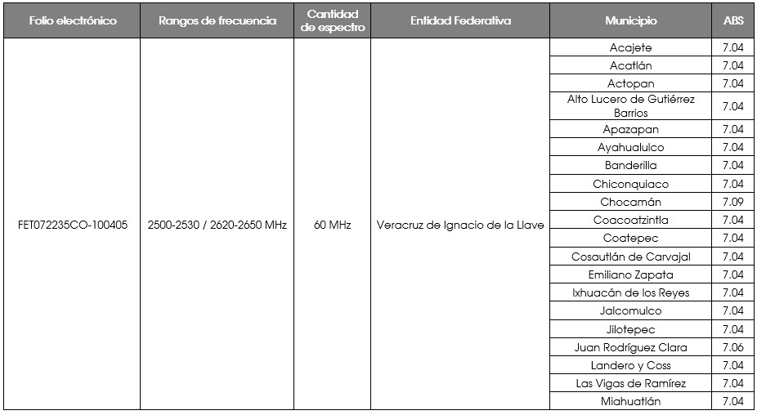
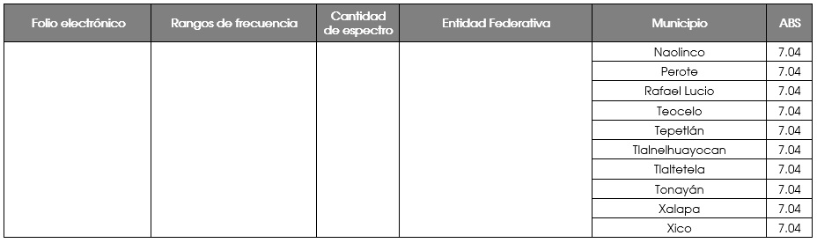

TÍTULO DE CONCESIÓN PARA USAR, APROVECHAR Y EXPLOTAR BANDAS DE FRECUENCIAS DEL ESPECTRO RADIOELÉCTRICO PARA USO COMERCIAL, QUE OTORGA EL INSTITUTO FEDERAL DE TELECOMUNICACIONES EN FAVOR DE ULTRAVISIÓN, S.A. DE C.V. DE CONFORMIDAD CON LOS SIGUIENTES:

ANTECEDENTES
- Los días 19 de mayo, 21 de junio y 10 de julio de 2017, Ultravisión, S.A. de C.V., a través de su representante legal, solicitó autorización para prestar servicios adicionales respecto de 13 (trece) títulos de concesión para usar, aprovechar y explotar bandas de frecuencias del espectro radioeléctrico para usos determinados, todos modificados y prorrogados el 6 de septiembre de 2013 por la Secretaría de Comunicaciones y Transportes. Lo anterior, en términos de lo establecido en la condición 2.1. “Servicios Adicionales” de dichas concesiones.
- El Pleno del Instituto Federal de Telecomunicaciones, mediante Acuerdo P/IFT/EXT/181217/213 de fecha 18 de diciembre de 2017, resolvió autorizar la prestación del servicio de acceso inalámbrico, al amparo de las concesiones referidas en el Antecedente anterior, mediante el otorgamiento de, entre otros, el presente título de concesión de bandas de frecuencias para uso comercial.
Derivado de lo anterior y con fundamento en lo dispuesto por los artículos 6o. Apartado B fracción II, 27 párrafos cuarto y sexto y 28 párrafos décimo quinto, décimo sexto y décimo séptimo y 134 de la Constitución Política de los Estados Unidos Mexicanos; 1, 2, 3, 4, 5, 7, 15 fracción IV, 16, 17 fracción I, 75, 76 fracción I, 77 y 81 de la Ley Federal de Telecomunicaciones y Radiodifusión, y 1, 4 fracción II y 14 fracción X del Estatuto Orgánico del Instituto Federal de Telecomunicaciones, se expide el presente título de concesión para usar, aprovechar y explotar bandas de frecuencias del espectro radioeléctrico para uso comercial sujeto a las siguientes:

CONDICIONES
Disposiciones Generales
- Definición de términos. Para los efectos del presente título, se entenderá por:
  - Acceso Inalámbrico: El enlace radioeléctrico bidireccional entre una red pública de telecomunicaciones y el usuario final, para la transmisión de signos, señales, escritos, imágenes, video, voz, sonidos, datos o información de cualquier naturaleza.
  - Banda de Frecuencias: Porción del espectro radioeléctrico comprendido entre dos frecuencias determinadas.
  - Cobertura Geográfica: Zona geográfica en la que se limita el uso, aprovechamiento o explotación de una banda de frecuencias concesionada para la prestación de servicios de telecomunicaciones.
  - Concesión de Espectro Radioeléctrico: La presente concesión para usar, aprovechar y explotar bandas de frecuencias del espectro radioeléctrico para uso comercial.
  - Concesionario: Persona física o moral titular de la presente Concesión de Espectro Radioeléctrico.
  - Instituto: El Instituto Federal de Telecomunicaciones.
  - Ley: La Ley Federal de Telecomunicaciones y Radiodifusión.
- Domicilio convencional. El Concesionario señala como domicilio para oír y recibir todo tipo de notificaciones y documentos, el ubicado en Calle Idaho, Número 14, Colonia Nápoles, C.P. 03810, Delegación Benito Juárez, Ciudad de México.
En caso de que el Concesionario cambie el domicilio para oír y recibir notificaciones a que se refiere el párrafo anterior, deberá hacerlo del conocimiento del Instituto con una antelación de cuando menos 15 (quince) días naturales previamente a tal evento, sin perjuicio que las notificaciones se sigan practicando durante ese periodo en el domicilio mencionado en el primer párrafo de esta Condición.
- Modalidad de uso de la Concesión de Espectro Radioeléctrico. La presente Concesión de Espectro Radioeléctrico se otorga para uso comercial, en términos de lo establecido por el artículo 76 fracción I de la Ley y otorga el derecho para el uso, aprovechamiento y explotación de bandas de frecuencias del espectro radioeléctrico de uso determinado, con fines de lucro.
El uso de las bandas de frecuencias del espectro radioeléctrico objeto del presente título y la prestación de los servicios de telecomunicaciones que tenga autorizados el Concesionario, así como la instalación, operación y explotación de la infraestructura asociada a los mismos, deberá sujetarse a la Constitución Política de los Estados Unidos Mexicanos, a los tratados internacionales de los que el Estado Mexicano sea parte, leyes, reglamentos, decretos, reglas, planes técnicos fundamentales, disposiciones técnicas, Normas Oficiales Mexicanas, normas técnicas, lineamientos, resoluciones, acuerdos, circulares y demás disposiciones administrativas de carácter general, así como a las condiciones establecidas en el presente título.
En el supuesto de que la legislación y/o disposiciones administrativas, vigentes a la fecha de otorgamiento del presente título fueran abrogadas, derogadas y/o reformadas, la presente Concesión de Espectro Radioeléctrico quedará sujeta a las disposiciones legales y administrativas aplicables que las sustituyan, a partir de su entrada en vigor.
- Bandas de frecuencias. Al amparo de la presente Concesión de Espectro Radioeléctrico, el Concesionario deberá usar, aprovechar y explotar, única y exclusivamente, los rangos de frecuencia indicados en el Anexo de la presente Concesión de Espectro Radioeléctrico, de conformidad con el siguiente criterio:
  - 2500-2530 MHz: Segmento para la transmisión de equipos terminales
  - 2620-2650 MHz: Segmento para la transmisión de estaciones base
- Cobertura de la Concesión de Espectro Radioeléctrico. El Concesionario deberá usar, aprovechar y explotar las bandas de frecuencias que ampara la presente Concesión de Espectro Radioeléctrico, exclusivamente en la Cobertura Geográfica definida en el Anexo de la presente Concesión de Espectro Radioeléctrico.
- Servicios. Las bandas de frecuencias objeto de la presente Concesión de Espectro Radioeléctrico sólo podrán ser usadas, aprovechadas y explotadas para la prestación del servicio de acceso inalámbrico en la Cobertura Geográfica señalada en la Condición 5 anterior.
El Concesionario deberá explotar las bandas de frecuencias objeto de la Concesión de Espectro, para prestar efectivamente servicios de acceso inalámbrico a más tardar el 1 de abril de 2018. En caso de incumplimiento a lo anterior, se tendrá por terminada la presente Concesión de Espectro Radioeléctrico y las bandas de frecuencias objeto de la misma revertirán a favor de la Nación, sin pago o devolución de cantidad o contraprestación alguna a favor del Concesionario.
- Vigencia de la Concesión de Espectro Radioeléctrico. La presente Concesión de Espectro Radioeléctrico estará vigente desde la fecha de su otorgamiento hasta el 7 de octubre de 2028 y podrá ser prorrogada conforme a lo dispuesto en la Ley.
- Especificaciones Técnicas. Las especificaciones técnicas para el uso, aprovechamiento y explotación de las bandas de frecuencias objeto de la Concesión de Espectro Radioeléctrico, deberán sujetarse a lo siguiente:
  - Esquema de segmentación. Para la utilización de las bandas de frecuencia del espectro radioeléctrico, el Concesionario deberá observar lo establecido en el “Acuerdo mediante el cual el Pleno del Instituto Federal de Telecomunicaciones adopta el esquema de segmentación C1 para la banda de frecuencias 2500-2690 MHz, conforme a la recomendación UIT-R M.1036 para su utilización en servicios de acceso inalámbrico de banda ancha”.
  - Especificaciones del proyecto y resultados. A partir del día siguiente a aquel en que el Instituto notifique al Concesionario la Concesión de Espectro Radioeléctrico, éste tendrá 90 días naturales para entregar información detallada del proyecto técnico mediante el cual prestará el servicio objeto de la Concesión de Espectro Radioeléctrico, en el formato electrónico *.csv o *.xlsx, los cuales serán editables. Posteriormente, dicha información deberá ser entregada al Instituto dentro del primer trimestre de cada año calendario durante la vigencia de la Concesión de Espectro Radioeléctrico. Dicha información deberá contener al menos los siguientes datos:
  - Coordenadas geográficas con DATUM ITRF2008 o WGS84 del punto de transmisión de cada estación en formato de grados, minutos y segundos con precisión de al menos un décimo de segundo (GG°MM’SS.S” N, GGG°MM’SS.S” O).
  - Altura sobre nivel de terreno del centro eléctrico de radiación de cada antena transmisora.
  - Potencia Isotrópica Radiada Efectiva (PIRE) de cada estación transmisora.
  - Plan de frecuencias de operación, en el cual se detalle la cantidad de espectro configurado en cada una de las radio bases de su red, el segmento de frecuencias específico, así como la tecnología utilizada en la interfaz aire.
Además deberá entregar los mapas de cobertura de la red en archivos formato *.shp o *.tab, en donde se especifique el área de servicio que pretenda cubrir por rangos de intensidad de campo recibida.
Lo anterior, sin menoscabo de la información que el Instituto, en el ejercicio de sus facultades, pudiera requerirle al Concesionario a fin de garantizar que la prestación de los servicios se realice con apego a la Ley y a las disposiciones legales, reglamentarias y administrativas aplicables.
  - Homologación de equipos. Conforme a lo establecido en el artículo 289 de la Ley, todo producto, equipo, dispositivo o aparato que use, aproveche o explote las bandas de frecuencias objeto de la Concesión de Espectro Radioeléctrico deberá estar homologado previamente a su instalación y operación.
  - Interferencias perjudiciales. En caso de que se susciten problemas de interferencias perjudiciales a servicios autorizados operando en la misma banda o en bandas adyacentes, el Concesionario deberá sujetarse a los procedimientos de coordinación técnica a que haya lugar a fin de garantizar la correcta operación de los sistemas existentes en la zona. Por lo anterior, cuando el Concesionario interfiera o detecte interferencias perjudiciales por parte de otro(s) concesionario(s) y autorizado(s) operando en la misma banda o en bandas adyacentes, los afectados deberán sujetarse a los procedimientos de coordinación técnica a que haya lugar a fin de resolver problemas de interferencias perjudiciales.
  - Servicios a título secundario. El Instituto se reserva el derecho de otorgar otras concesiones para el uso, aprovechamiento y explotación de las bandas de frecuencias objeto de la presente Concesión de Espectro Radioeléctrico, o porciones de las mismas, a título secundario. En tal caso, el uso de las bandas materia de esta Concesión de Espectro Radioeléctrico contarán con protección contra interferencias perjudiciales.
  - Radiaciones electromagnéticas. El Concesionario deberá observar las medidas de operación para el cumplimiento de los límites de exposición máxima para seres humanos a radiaciones electromagnéticas de radiofrecuencia no ionizantes en el entorno de emisores de radiocomunicaciones que el Instituto determine conforme a las disposiciones aplicables.
- Poderes. En ningún caso, el Concesionario podrá otorgar poderes y/o mandatos generales o especiales para actos de dominio con carácter de irrevocables, que tengan por objeto o hagan posible al apoderado o mandatario el ejercicio de los derechos y obligaciones del título.
- Gravámenes. Cuando el Concesionario constituya algún gravamen sobre la Concesión de Espectro Radioeléctrico o los derechos derivados de ella, deberá solicitar la inscripción de los instrumentos públicos respectivos en el Registro Público de Concesiones, a más tardar dentro de los 60 (sesenta) días naturales siguientes a la fecha de su constitución; dicho registro procederá siempre y cuando el gravamen constituido no vulnere ninguna ley u otras disposiciones reglamentarias y administrativas aplicables.
Asimismo, el instrumento público en el que conste el gravamen deberá establecer expresamente que la ejecución del mismo, en ningún caso, otorgará el carácter de concesionario al acreedor y/o a un tercero, por lo que se requerirá que el Instituto autorice la cesión de derechos en los términos que disponga la Ley, para que la Concesión de Espectro Radioeléctrico le sea adjudicada, en su caso, al acreedor y/o a un tercero.
Derechos y Obligaciones
- Programas y compromisos de inversión, calidad, de cobertura geográfica, poblacional o social, de conectividad en sitios públicos y de contribución a la cobertura universal. El Concesionario deberá cumplir con los siguientes:
  - Programas de cobertura social, poblacional, conectividad en sitios públicos y contribución a la cobertura universal. Con la finalidad de salvaguardar el acceso universal a los servicios de telecomunicaciones, el Instituto podrá concertar la ejecución de programas de cobertura social, poblacional y conectividad en sitios públicos que serán obligatorios para el Concesionario, atendiendo a la demanda de los servicios públicos que preste y considerando las propuestas que formule anualmente la Secretaría de Comunicaciones y Transportes.
  - Compromisos de Inversión. El Concesionario se compromete a realizar todas las inversiones necesarias para que los servicios públicos de telecomunicaciones que se provean al amparo del presente título, se presten de manera continua, eficiente y con calidad.
  - Compromisos de Calidad. El Concesionario deberá cumplir con los parámetros de calidad que al efecto establezcan las disposiciones legales, reglamentarias o administrativas aplicables, respecto de los servicios públicos que preste al amparo de la presente Concesión de Espectro Radioeléctrico.
- Modificaciones Técnicas. El Instituto podrá determinar modificaciones a las condiciones técnicas de operación del presente título, según sea necesario para la adecuada introducción, implantación y operación de los servicios de telecomunicaciones o radiodifusión, las cuales podrán versar sobre el uso de una banda de frecuencias; la banda en que actualmente se proveen los servicios de telecomunicaciones o en una diferente; la Cobertura Geográfica que deberá cubrir el Concesionario; la potencia; los horarios de operación, o cualquier otra que determine el Instituto.
- Contraprestación. En cumplimiento a lo dispuesto en la Ley y en las disposiciones administrativas aplicables, el (…) de (…) 2017, el Concesionario enteró a la Tesorería de la Federación la cantidad de $(…),(…),(…),(…).00 ((…) pesos 00/100 M.N.), por concepto del pago de la contraprestación derivada de la prórroga de la concesión original con su respectiva autorización del servicio de acceso inalámbrico que tiene como consecuencia el otorgamiento de la presente Concesión de Espectro Radioeléctrico.
- Pago de los derechos por el uso del espectro radioeléctrico. El Concesionario deberá cubrir al Gobierno Federal el pago de los derechos por el uso, aprovechamiento y explotación de las bandas de frecuencias que se indican en la Condición 4 de la presente Concesión de Espectro Radioeléctrico, conforme a lo dispuesto por la Ley Federal de Derechos o aquella disposición legal que la sustituya.
Jurisdicción y Competencia
- Jurisdicción y competencia. Para todo lo relativo a la interpretación y cumplimiento del presente título, salvo lo que administrativamente corresponda resolver al Instituto, el Concesionario deberá someterse a la jurisdicción de los Juzgados y Tribunales Federales Especializados en Competencia Económica, Radiodifusión y Telecomunicaciones ubicados en la Ciudad de México, renunciando al fuero que pudiere corresponderle en razón de su domicilio presente o futuro.
Ciudad de México, a (…)
INSTITUTO FEDERAL DE TELECOMUNICACIONES
EL COMISIONADO PRESIDENTE
(…)
GABRIEL OSWALDO CONTRERAS SALDÍVAR
EL CONCESIONARIO
ULTRAVISIÓN, S.A. DE C.V.
(…)
REPRESENTANTE LEGAL

ANEXO DEL TÍTULO DE CONCESIÓN PARA USAR, APROVECHAR Y EXPLOTAR BANDAS DE FRECUENCIAS DEL ESPECTRO RADIOELÉCTRICO PARA USO COMERCIAL, QUE OTORGA EL INSTITUTO FEDERAL DE TELECOMUNICACIONES EN FAVOR DE ULTRAVISIÓN, S.A. DE C.V.
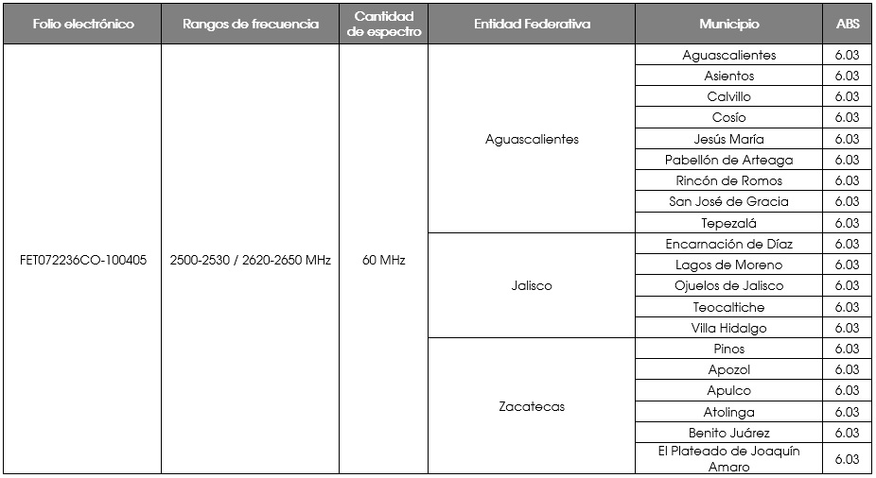
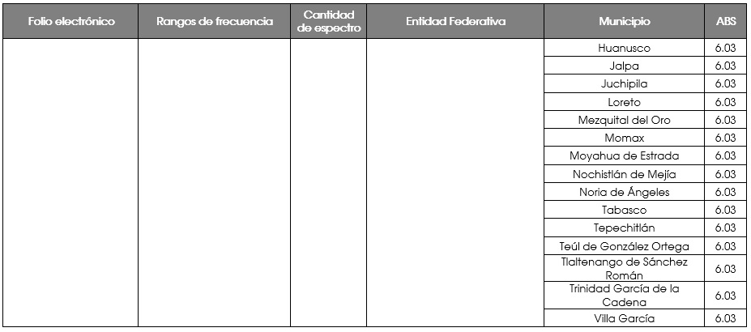

TÍTULO DE CONCESIÓN PARA USAR, APROVECHAR Y EXPLOTAR BANDAS DE FRECUENCIAS DEL ESPECTRO RADIOELÉCTRICO PARA USO COMERCIAL, QUE OTORGA EL INSTITUTO FEDERAL DE TELECOMUNICACIONES EN FAVOR DE ULTRAVISIÓN, S.A. DE C.V. DE CONFORMIDAD CON LOS SIGUIENTES:

ANTECEDENTES
- Los días 19 de mayo, 21 de junio y 10 de julio de 2017, Ultravisión, S.A. de C.V., a través de su representante legal, solicitó autorización para prestar servicios adicionales respecto de 13 (trece) títulos de concesión para usar, aprovechar y explotar bandas de frecuencias del espectro radioeléctrico para usos determinados, todos modificados y prorrogados el 6 de septiembre de 2013 por la Secretaría de Comunicaciones y Transportes. Lo anterior, en términos de lo establecido en la condición 2.1. “Servicios Adicionales” de dichas concesiones.
- El Pleno del Instituto Federal de Telecomunicaciones, mediante Acuerdo P/IFT/EXT/181217/213 de fecha 18 de diciembre de 2017, resolvió autorizar la prestación del servicio de acceso inalámbrico, al amparo de las concesiones referidas en el Antecedente anterior, mediante el otorgamiento de, entre otros, el presente título de concesión de bandas de frecuencias para uso comercial.
Derivado de lo anterior y con fundamento en lo dispuesto por los artículos 6o. Apartado B fracción II, 27 párrafos cuarto y sexto y 28 párrafos décimo quinto, décimo sexto y décimo séptimo y 134 de la Constitución Política de los Estados Unidos Mexicanos; 1, 2, 3, 4, 5, 7, 15 fracción IV, 16, 17 fracción I, 75, 76 fracción I, 77 y 81 de la Ley Federal de Telecomunicaciones y Radiodifusión, y 1, 4 fracción II y 14 fracción X del Estatuto Orgánico del Instituto Federal de Telecomunicaciones, se expide el presente título de concesión para usar, aprovechar y explotar bandas de frecuencias del espectro radioeléctrico para uso comercial sujeto a las siguientes:

CONDICIONES
Disposiciones Generales
- Definición de términos. Para los efectos del presente título, se entenderá por:
  - Acceso Inalámbrico: El enlace radioeléctrico bidireccional entre una red pública de telecomunicaciones y el usuario final, para la transmisión de signos, señales, escritos, imágenes, video, voz, sonidos, datos o información de cualquier naturaleza.
  - Banda de Frecuencias: Porción del espectro radioeléctrico comprendido entre dos frecuencias determinadas.
  - Cobertura Geográfica: Zona geográfica en la que se limita el uso, aprovechamiento o explotación de una banda de frecuencias concesionada para la prestación de servicios de telecomunicaciones.
  - Concesión de Espectro Radioeléctrico: La presente concesión para usar, aprovechar y explotar bandas de frecuencias del espectro radioeléctrico para uso comercial.
  - Concesionario: Persona física o moral titular de la presente Concesión de Espectro Radioeléctrico.
  - Instituto: El Instituto Federal de Telecomunicaciones.
  - Ley: La Ley Federal de Telecomunicaciones y Radiodifusión.
  - Protocolo: “Acuerdo entre el Gobierno de los Estados Unidos Mexicanos y el Gobierno de los Estados Unidos de América concerniente a la asignación de frecuencias y uso de la banda de 2500 a 2686 MHz a lo largo de la frontera México-Estados Unidos” firmado en la Ciudad de Querétaro, Querétaro el 11 de agosto de 1992 y su modificación, formalizada mediante Canje de Notas fechadas en la ciudad de Washington, D.C., el 1° y 23 de octubre de 1998.
- Domicilio convencional. El Concesionario señala como domicilio para oír y recibir todo tipo de notificaciones y documentos, el ubicado en Calle Idaho, Número 14, Colonia Nápoles, C.P. 03810, Delegación Benito Juárez, Ciudad de México.
En caso de que el Concesionario cambie el domicilio para oír y recibir notificaciones a que se refiere el párrafo anterior, deberá hacerlo del conocimiento del Instituto con una antelación de cuando menos 15 (quince) días naturales previamente a tal evento, sin perjuicio que las notificaciones se sigan practicando durante ese periodo en el domicilio mencionado en el primer párrafo de esta Condición.
- Modalidad de uso de la Concesión de Espectro Radioeléctrico. La presente Concesión de Espectro Radioeléctrico se otorga para uso comercial, en términos de lo establecido por el artículo 76 fracción I de la Ley y otorga el derecho para el uso, aprovechamiento y explotación de bandas de frecuencias del espectro radioeléctrico de uso determinado, con fines de lucro.
El uso de las bandas de frecuencias del espectro radioeléctrico objeto del presente título y la prestación de los servicios de telecomunicaciones que tenga autorizados el Concesionario, así como la instalación, operación y explotación de la infraestructura asociada a los mismos, deberá sujetarse a la Constitución Política de los Estados Unidos Mexicanos, a los tratados internacionales de los que el Estado Mexicano sea parte, leyes, reglamentos, decretos, reglas, planes técnicos fundamentales, disposiciones técnicas, Normas Oficiales Mexicanas, normas técnicas, lineamientos, resoluciones, acuerdos, circulares y demás disposiciones administrativas de carácter general, así como a las condiciones establecidas en el presente título.
En el supuesto de que la legislación y/o disposiciones administrativas, vigentes a la fecha de otorgamiento del presente título fueran abrogadas, derogadas y/o reformadas, la presente Concesión de Espectro Radioeléctrico quedará sujeta a las disposiciones legales y administrativas aplicables que las sustituyan, a partir de su entrada en vigor.
- Bandas de frecuencias. Al amparo de la presente Concesión de Espectro Radioeléctrico, el Concesionario deberá usar, aprovechar y explotar, única y exclusivamente, los rangos de frecuencia indicados en el Anexo de la presente Concesión de Espectro Radioeléctrico, de conformidad con el siguiente criterio:
  - 2500-2530 MHz: Segmento para la transmisión de equipos terminales
  - 2620-2650 MHz: Segmento para la transmisión de estaciones base
- Cobertura de la Concesión de Espectro Radioeléctrico. El Concesionario deberá usar, aprovechar y explotar las bandas de frecuencias que ampara la presente Concesión de Espectro Radioeléctrico, exclusivamente en la Cobertura Geográfica definida en el Anexo de la presente Concesión de Espectro Radioeléctrico.
- Servicios. Las bandas de frecuencias objeto de la presente Concesión de Espectro Radioeléctrico sólo podrán ser usadas, aprovechadas y explotadas para la prestación del servicio de acceso inalámbrico en la Cobertura Geográfica señalada en la Condición 5 anterior.
El Concesionario deberá explotar las bandas de frecuencias objeto de la Concesión de Espectro, para prestar efectivamente servicios de acceso inalámbrico a más tardar el 1 de abril de 2018. En caso de incumplimiento a lo anterior, se tendrá por terminada la presente Concesión de Espectro Radioeléctrico y las bandas de frecuencias objeto de la misma revertirán a favor de la Nación, sin pago o devolución de cantidad o contraprestación alguna a favor del Concesionario.
- Vigencia de la Concesión de Espectro Radioeléctrico. La presente Concesión de Espectro Radioeléctrico estará vigente desde la fecha de su otorgamiento hasta el 7 de octubre de 2028 y podrá ser prorrogada conforme a lo dispuesto en la Ley.
- Especificaciones Técnicas. Las especificaciones técnicas para el uso, aprovechamiento y explotación de las bandas de frecuencias objeto de la Concesión de Espectro Radioeléctrico, deberán sujetarse a lo siguiente:
  - Utilización de las frecuencias en la zona de la frontera norte. La utilización de las bandas de frecuencias objeto de la presente Concesión de Espectro Radioeléctrico deberá sujetarse a lo establecido en el Protocolo, mismo que rige la utilización de las bandas de frecuencias dentro de una franja de 80 km a cada lado de la frontera común de ambos países, para la prestación de los servicios de distribución punto a multipunto, sin que este instrumento contenga actualmente condiciones aplicables a los servicios de Acceso Inalámbrico.
Por lo anterior, las Administraciones de México y de los Estados Unidos de América se encuentran llevando a cabo negociaciones tendientes a la enmienda del Protocolo o a la sustitución de éste por un nuevo instrumento, acorde con los servicios que operarán en la banda de frecuencias.
Para efectos de lo descrito en el párrafo anterior, el Concesionario deberá proporcionar al Instituto toda la información que le sea solicitada y colaborar con éste para llevar a cabo las acciones conducentes a la enmienda o adopción de un nuevo instrumento internacional, relativo a la adjudicación y uso de la banda de frecuencias 2500-2690 MHz, a fin de asegurar la convivencia de los servicios en la frontera común entre ambos países.
En tal sentido, una vez que el Protocolo sea modificado o sustituido por uno nuevo instrumento, el uso de las frecuencias indicadas en la presente Concesión de Espectro Radioeléctrico deberá observar los procedimientos y condiciones de operación que al efecto se acuerden con la Administración de los Estados Unidos de América en los plazos que el Instituto determine.
En tanto no existan condiciones aplicables a la prestación de servicios de Acceso Inalámbrico, con la finalidad de facilitar el despliegue de los mismos, y sin menoscabo de lo establecido en el Protocolo, se insta al Concesionario a que establezca acuerdos de coordinación técnica con los operadores de los Estados Unidos de América que operen redes en la banda de 2500-2690 MHz o en partes de la misma, en zonas colindantes, con la finalidad de asegurar el funcionamiento compatible y libre de interferencias de las respectivas redes en ambos países.
En caso de que el concesionario pretenda adoptar acuerdos de coordinación para la operación de la banda con operadores extranjeros, éste deberá hacer del conocimiento del Instituto los términos de dichos acuerdos, dentro de un plazo de 10 (diez) días hábiles posteriores a la suscripción de los mismos.
  - Esquema de segmentación. Para la utilización de las bandas de frecuencia del espectro radioeléctrico, el Concesionario deberá observar lo establecido en el “Acuerdo mediante el cual el Pleno del Instituto Federal de Telecomunicaciones adopta el esquema de segmentación C1 para la banda de frecuencias 2500-2690 MHz, conforme a la recomendación UIT-R M.1036 para su utilización en servicios de acceso inalámbrico de banda ancha”.
  - Potencia. El Concesionario deberá respetar los niveles de potencia establecidos en el Protocolo para las estaciones ubicadas dentro de la Zona de compartición (80 km a partir de la frontera común hacia el interior del país) tomando en consideración una línea recta desde la estación hasta el punto más cercano a la frontera; a reserva de lo indicado en el segundo párrafo de la Condición 8.1 anterior.
  - Especificaciones del proyecto y resultados. A partir del día siguiente a aquel en que el Instituto notifique al Concesionario la Concesión de Espectro Radioeléctrico, éste tendrá 90 (noventa) días naturales para entregar información detallada del proyecto técnico mediante el cual prestará el servicio objeto de la Concesión de Espectro Radioeléctrico, en el formato electrónico *.csv o *.xlsx, los cuales serán editables. Posteriormente, dicha información deberá ser entregada al Instituto dentro del primer trimestre de cada año calendario durante la vigencia de la Concesión de Espectro Radioeléctrico. Dicha información deberá contener al menos los siguientes datos:
  - Coordenadas geográficas con DATUM ITRF2008 o WGS84 del punto de transmisión de cada estación en formato de grados, minutos y segundos con precisión de al menos un décimo de segundo (GG°MM’SS.S” N, GGG°MM’SS.S” O).
  - Altura sobre nivel de terreno del centro eléctrico de radiación de cada antena transmisora.
  - Potencia Isotrópica Radiada Efectiva (PIRE) de cada estación transmisora.
  - Plan de frecuencias de operación, en el cual se detalle la cantidad de espectro configurado en cada una de las radio bases de su red, el segmento de frecuencias específico, así como la tecnología utilizada en la interfaz aire.
Además deberá entregar los mapas de cobertura de la red en archivos formato *.shp o *.tab, en donde se especifique el área de servicio que pretenda cubrir por rangos de intensidad de campo recibida.
Lo anterior, sin menoscabo de la información que el Instituto, en el ejercicio de sus facultades, pudiera requerirle al Concesionario a fin de garantizar que la prestación de los servicios se realice con apego a la Ley y a las disposiciones legales, reglamentarias y administrativas aplicables.
  - Homologación de equipos. Conforme a lo establecido en el artículo 289 de la Ley, todo producto, equipo, dispositivo o aparato que use, aproveche o explote las bandas de frecuencias objeto de la Concesión de Espectro Radioeléctrico deberá estar homologado previamente a su instalación y operación.
  - Interferencias perjudiciales. En caso de que se susciten problemas de interferencias perjudiciales a servicios autorizados operando en la misma banda o en bandas adyacentes, el Concesionario deberá sujetarse a los procedimientos de coordinación técnica a que haya lugar a fin de garantizar la correcta operación de los sistemas existentes en la zona. Por lo anterior, cuando el Concesionario interfiera o detecte interferencias perjudiciales por parte de otro(s) concesionario(s) y autorizado(s) operando en la misma banda o en bandas adyacentes, los afectados deberán sujetarse a los procedimientos de coordinación técnica a que haya lugar a fin de resolver problemas de interferencias perjudiciales.
  - Servicios a título secundario. El Instituto se reserva el derecho de otorgar otras concesiones para el uso, aprovechamiento y explotación de las bandas de frecuencias objeto de la presente Concesión de Espectro Radioeléctrico, o porciones de las mismas, a título secundario. En tal caso, el uso de las bandas materia de esta Concesión de Espectro Radioeléctrico contarán con protección contra interferencias perjudiciales.
  - Radiaciones electromagnéticas. El Concesionario deberá observar las medidas de operación para el cumplimiento de los límites de exposición máxima para seres humanos a radiaciones electromagnéticas de radiofrecuencia no ionizantes en el entorno de emisores de radiocomunicaciones que el Instituto determine conforme a las disposiciones aplicables.
- Poderes. En ningún caso, el Concesionario podrá otorgar poderes y/o mandatos generales o especiales para actos de dominio con carácter de irrevocables, que tengan por objeto o hagan posible al apoderado o mandatario el ejercicio de los derechos y obligaciones del título.
- Gravámenes. Cuando el Concesionario constituya algún gravamen sobre la Concesión de Espectro Radioeléctrico o los derechos derivados de ella, deberá solicitar la inscripción de los instrumentos públicos respectivos en el Registro Público de Concesiones, a más tardar dentro de los 60 (sesenta) días naturales siguientes a la fecha de su constitución; dicho registro procederá siempre y cuando el gravamen constituido no vulnere ninguna ley u otras disposiciones reglamentarias y administrativas aplicables.
Asimismo, el instrumento público en el que conste el gravamen deberá establecer expresamente que la ejecución del mismo, en ningún caso, otorgará el carácter de concesionario al acreedor y/o a un tercero, por lo que se requerirá que el Instituto autorice la cesión de derechos en los términos que disponga la Ley, para que la Concesión de Espectro Radioeléctrico le sea adjudicada, en su caso, al acreedor y/o a un tercero.
Derechos y Obligaciones
- Programas y compromisos de inversión, calidad, de cobertura geográfica, poblacional o social, de conectividad en sitios públicos y de contribución a la cobertura universal. El Concesionario deberá cumplir con los siguientes:
  - Programas de cobertura social, poblacional, conectividad en sitios públicos y contribución a la cobertura universal. Con la finalidad de salvaguardar el acceso universal a los servicios de telecomunicaciones, el Instituto podrá concertar la ejecución de programas de cobertura social, poblacional y conectividad en sitios públicos que serán obligatorios para el Concesionario, atendiendo a la demanda de los servicios públicos que preste y considerando las propuestas que formule anualmente la Secretaría de Comunicaciones y Transportes.
  - Compromisos de Inversión. El Concesionario se compromete a realizar todas las inversiones necesarias para que los servicios públicos de telecomunicaciones que se provean al amparo del presente título, se presten de manera continua, eficiente y con calidad.
  - Compromisos de Calidad. El Concesionario deberá cumplir con los parámetros de calidad que al efecto establezcan las disposiciones legales, reglamentarias o administrativas aplicables, respecto de los servicios públicos que preste al amparo de la presente Concesión de Espectro Radioeléctrico.
- Modificaciones Técnicas. El Instituto podrá determinar modificaciones a las condiciones técnicas de operación del presente título, según sea necesario para la adecuada introducción, implantación y operación de los servicios de telecomunicaciones o radiodifusión, las cuales podrán versar sobre el uso de una banda de frecuencias; la banda en que actualmente se proveen los servicios de telecomunicaciones o en una diferente; la Cobertura Geográfica que deberá cubrir el Concesionario; la potencia; los horarios de operación, o cualquier otra que determine el Instituto.
- Contraprestación. En cumplimiento a lo dispuesto en la Ley y en las disposiciones administrativas aplicables, el (…) de (…) 2017, el Concesionario enteró a la Tesorería de la Federación la cantidad de $(…),(…),(…),(…).00 ((…) pesos 00/100 M.N.), por concepto del pago de la contraprestación derivada de la prórroga de la concesión original con su respectiva autorización del servicio de acceso inalámbrico que tiene como consecuencia el otorgamiento de la presente Concesión de Espectro Radioeléctrico.
- Pago de los derechos por el uso del espectro radioeléctrico. El Concesionario deberá cubrir al Gobierno Federal el pago de los derechos por el uso, aprovechamiento y explotación de las bandas de frecuencias que se indican en la Condición 4 de la presente Concesión de Espectro Radioeléctrico, conforme a lo dispuesto por la Ley Federal de Derechos o aquella disposición legal que la sustituya.
Jurisdicción y Competencia
- Jurisdicción y competencia. Para todo lo relativo a la interpretación y cumplimiento del presente título, salvo lo que administrativamente corresponda resolver al Instituto, el Concesionario deberá someterse a la jurisdicción de los Juzgados y Tribunales Federales Especializados en Competencia Económica, Radiodifusión y Telecomunicaciones ubicados en la Ciudad de México, renunciando al fuero que pudiere corresponderle en razón de su domicilio presente o futuro.
Ciudad de México, a (…)
INSTITUTO FEDERAL DE TELECOMUNICACIONES
EL COMISIONADO PRESIDENTE
(…)
GABRIEL OSWALDO CONTRERAS SALDÍVAR
EL CONCESIONARIO
ULTRAVISIÓN, S.A. DE C.V.
(…)
REPRESENTANTE LEGAL

ANEXO DEL TÍTULO DE CONCESIÓN PARA USAR, APROVECHAR Y EXPLOTAR BANDAS DE FRECUENCIAS DEL ESPECTRO RADIOELÉCTRICO PARA USO COMERCIAL, QUE OTORGA EL INSTITUTO FEDERAL DE TELECOMUNICACIONES EN FAVOR DE ULTRAVISIÓN, S.A. DE C.V.
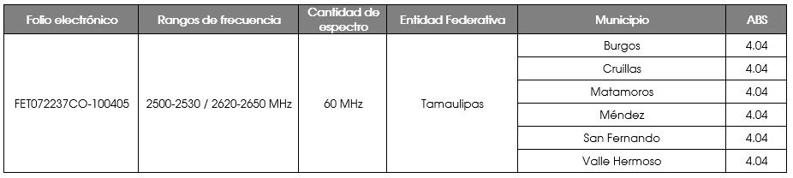

Censo de Población y Vivienda 2010. Fuente: http://www.inegi.org.mx/
Long Term Evolution.
La consulta de las Licitaciones para la prestación de servicios de televisión y audio restringidos está disponible en: http://www.ift.org.mx/espectro-radioelectrico/licitaciones/telecomunicaciones
Disponible en: http://www.inegi.org.mx/est/contenidos/proyectos/ccpv/cpv2010/default.aspx
El listado de los Municipios incluidos en el Anexo 2, se realizó conforme a los datos publicados en el censo 2010 del INEGI, previo análisis en el Archivo Histórico de Localidades Geoestadísticas del INEGI disponible en: http://www.inegi.org.mx/geo/contenidos/geoestadistica/Introduccion.aspx
Disponible en: http://www.dof.gob.mx/nota_to_imagen_fs.php?cod_diario=213145&pagina=1&seccion=6
Ídem
Disponible en: http://www.beta.inegi.org.mx/ap/biblioteca/ficha.htmal?upc=702825003884

